**TRƯỜNG ĐẠI HỌC KHOA HỌC TỰ NHIÊN**

**KHOA CÔNG NGHỆ THÔNG TIN**

**BỘ MÔN CÔNG NGHỆ PHẦN MỀM**

**VŨ TUẤN HƯNG – NGUYỄN VINH TIỆP – HUỲNH QUỐC TRÍ**

**NGHIÊN CỨU VÀ PHÁT TRIỂN THỬ NGHIỆM MỘT SỐ PHƯƠNG PHÁP TƯƠNG TÁC VỚI MÁY TÍNH SỬ DỤNG THỊ GIÁC MÁY TÍNH**

**KHÓA LUẬN TỐT NGHIỆP CỬ NHÂN CNTT**

**TP.HCM, 20****10**

**TRƯỜNG ĐẠI HỌC KHOA HỌC TỰ NHIÊN**

**KHOA CÔNG NGHỆ THÔNG TIN**

**BỘ MÔN CÔNG NGHỆ PHẦN MỀM**

**VŨ TUẤN HƯNG 0612151**

**NGUYỄN VINH TIỆP 0612450**

**HUỲNH QUỐC TRÍ 0612483**

**NGHIÊN CỨU VÀ PHÁT TRIỂN THỬ NGHIỆM MỘT SỐ PHƯƠNG PHÁP TƯƠNG TÁC VỚI MÁY TÍNH SỬ DỤNG THỊ GIÁC MÁY TÍNH**

**KHÓA LUẬN TỐT NGHIỆP CỬ NHÂN TIN HỌC**

**GIÁO VIÊN HƯỚNG DẪN**

**TS.Trần Minh Triết**

**NIÊN KHÓA 2006 – 2010**

|  |
| --- |
| **NHẬN XÉT CỦA GIÁO VIÊN HƯỚNG DẪN**  ………………………………………………………………………………  ………………………………………………………………………………  ………………………………………………………………………………  ………………………………………………………………………………  ………………………………………………………………………………  ………………………………………………………………………………  ………………………………………………………………………………  ………………………………………………………………………………  ………………………………………………………………………………  ………………………………………………………………………………  ………………………………………………………………………………  ………………………………………………………………………………  ………………………………………………………………………………  ………………………………………………………………………………  ………………………………………………………………………………  Khóa luận đáp ứng yêu cầu của LV cử nhân tin học.  TpHCM, ngày …… tháng …… năm 2010  Giáo viên hướng dẫn |
| **NHẬN XÉT CỦA GIÁO VIÊN PHẢN BIỆN**  ………………………………………………………………………………  ………………………………………………………………………………  ………………………………………………………………………………  ………………………………………………………………………………  ………………………………………………………………………………  ………………………………………………………………………………  ………………………………………………………………………………  ………………………………………………………………………………  ………………………………………………………………………………  ………………………………………………………………………………  ………………………………………………………………………………  ………………………………………………………………………………  ………………………………………………………………………………  ………………………………………………………………………………  ………………………………………………………………………………  Khóa luận đáp ứng yêu cầu của LV cử nhân tin học.  TpHCM, ngày …… tháng …… năm 2010  Giáo viên phản biện |

**LỜI CÁM ƠN**

Chúng em xin chân thành cảm ơn Khoa Công Nghệ Thông Tin, trường Đại Học Khoa Học Tự Nhiên, Tp.HCM đã tạo điều kiện tốt cho chúng em thực hiện đề tài này.

Chúng em xin chân thành cảm ơn Thầy Trần Minh Triết là người đã tận tình hướng dẫn, chỉ bảo chúng em trong suốt thời gian thực hiện đề tài.

Chúng em cũng xin gửi lời cảm ơn sâu sắc đến quý Thầy Cô trong Khoa đã tận tình giảng dạy, trang bị cho chúng em những kiến thức quí báu trong những năm học vừa qua.

Chúng em xin gửi lòng biết ơn sâu sắc đến Ba, Mẹ, các anh chị và bạn bè đã ủng hộ, giúp đỡ và động viên chúng em trong những lúc khó khăn cũng như trong suốt thời gian học tập và nghiên cứu.

Mặc dù chúng em đã cố gắng hoàn thành đề tài trong phạm vi và khả năng cho phép, nhưng chắc chắn sẽ không tránh khỏi những thiếu sót, kính mong sự cảm thông và tận tình chỉ bảo của quý Thầy Cô và các bạn.

Nhóm thực hiện

Vũ Tuấn Hưng – Nguyễn Vinh Tiệp & Huỳnh Quốc Trí

**ĐỀ CƯƠNG CHI TIẾT**

|  |
| --- |
| **Tên Đề Tài**: Nghiên cứu và phát triển thử nghiệm một số phương pháp tương tác với máy tính sử dụng thị giác máy tính |
| **Giáo viên hướng dẫn:** TS.Trần Minh Triết |
| **Thời gian thực hiện**: từ ngày 15/12/2009 đến ngày 15/07/2010 |
| **Sinh viên thực hiện:**  Vũ Tuấn Hưng (0612151) – Nguyễn Vinh Tiệp (0612450) – Huỳnh Quốc Trí (0612483) |
| **Loại đề tài**: Tìm hiểu công nghệ và xây dựng ứng dụng |
| **Nội Dung Đề Tài:** Khảo sát, nghiên cứu, phân tích một số phương pháp tương tác người – máy sử dụng thị giác máy tính; đề xuất giải pháp tương tác máy tính để sử dụng một và hai camera; từ đó xây dựng thử nghiệm một số ứng dụng cho phép tương tác giữa người – máy. Nội dung chi tiết của đề tài bao gồm:   * Nghiên cứu, khảo sát các kỹ thuật HCI, kiến trúc hệ thống HCI * Một số vấn đề về camera: mô hình và các tham số của camera * Hai bài toán quan tâm: Dựng đối tượng 3D ảo dựa trên đối tượng thật sử dụng một camera, tương tác máy tính dựa vào thông tin 3D của đối tượng sử dụng 2 camera. * Ứng dụng thử nghiệm: xây dựng trò chơi “Lá bài ma thuật” dựa trên trò chơi “Eye of Adjustment” của hãng Sony, xây dựng ứng dụng chuột ảo từ thông tin 3D rút trích từ 2 camera, ứng dụng Surface tương tác trực tiếp với màn hình máy tính sử dụng 2 camera |

|  |  |
| --- | --- |
| **Kế Hoạch Thực Hiện**: | |
| **Xác nhận của GVHD** | **Ngày 27 tháng 7 năm 2010 SV Thực hiện** |

**Mục lục**

🙢🕮🙠

Chương 1 Giới thiệu 1

1.1 Đặt vấn đề 1

1.2 Mục tiêu của đề tài 3

1.3 Nội dung đề tài 4

Chương 2 Các kỹ thuật tương tác người – máy hiện nay 6

2.1 Giới thiệu 6

2.2 Các định nghĩa, thuật ngữ trong HCI 6

2.3 Tổng quan về HCI 7

2.3.1 Các kỹ thuật HCI hiện nay 7

2.3.2 Các kỹ thuật HCI nâng cao 8

2.4 Kiến trúc hệ thống HCI 9

2.4.1 Hệ thống HCI đơn thể thức 9

2.4.2 Hệ thống HCI đa thể thức 12

2.5 Ứng dụng 12

2.6 Kết luận 14

Chương 3 Một số vấn đề về camera và xử lý camera 15

3.1 Mô hình camera 15

3.1.1 Sự hình thành ảnh và mô hình Camera: 15

3.1.2 Biểu diễn ma trận của phép chiếu camera: 18

3.1.3 Mô hình camera tổng quát 19

3.1.4 Biến dạng phi tuyến: 20

3.2 Camera Calibraton 22

3.2.1 Camera intrinsic calibration 22

3.2.2 Camera extrinsic calibration 26

3.3 Kết luận 26

Chương 4 Lý thuyết và thực nghiệm kỹ thuật tương tác máy tính dựa vào thông tin 3D của đối tượng sử dụng một camera 27

4.1 Mở đầu 27

4.2 Các vấn đề liên quan 28

4.3 Giải pháp đề xuất 29

4.3.1 Bộ phát hiện đặc trưng cạnh Canny (Canny’s Edge Detection)[2] 29

4.3.2 SURF: Speeded – Up Robust Features [5] 32

4.3.3 Mô hình triển khai 37

4.4 Thực nghiệm 44

4.5 Ứng dụng 46

4.6 Kết luận và hướng phát triển 46

Chương 5 Ứng dụng kỹ thuật tương tác máy tính dựa vào thông tin 3D của đối tượng sử dụng một camera 47

5.1 Giới thiệu ứng dụng 47

5.2 Kiến trúc của hệ thống 48

5.2.1 Kiến trúc chung 48

5.2.2 Thành phần trong Module Card Detector 49

5.3 Một số tính năng của chương trình 50

5.4 Kết luận 52

Chương 6 Kỹ thuật rút trích thông tin bàn tay sử dụng 2 camera hỗ trợ cho việc xây dựng hệ thống HCI 53

6.1 Tổng quan: 53

6.2 quy trình thực hiện: 57

6.3 Kỹ thuật rút trích thông tin 2D của bàn tay: 58

6.3.1 Xác định vùng bàn tay: 58

6.3.2 Xác định đầu ngón tay: 60

6.3.3 Xác định đầu ngón tay: 61

6.4 Xác định thông tin 3D của các đầu ngón tay 62

6.4.1 Triangulation 64

6.4.2 Stereo Calibration 71

6.5 Kết quả thực nghiệm: 73

6.5.1 Thực nghiệm phát hiện đầu ngón tay: 73

6.5.2 Thực nghiệm xác định vị trí 3D của các đầu ngón tay: 74

6.6 Kết luận 76

Chương 7 Xây dựng framework và phát triển ứng dụng khai thác thông tin không gian của đối tượng rút trích từ hai camera 77

7.1 Giới thiệu chung 77

7.2 Kiến trúc hệ thống 78

7.2.1 Một số tiêu chí cho việc xây dựng hệ thống framework 78

7.2.2 Kiến trúc chung của framework 79

7.2.3 Module rút trích thông tin đầu ngón tay 81

7.2.4 Module nhận diện hành động 82

7.2.5 Module phát sinh sự kiện 86

7.2.6 Module kết nối giữa hành động và sự kiện 87

7.3 Xây dựng ứng dụng 88

7.3.1 Ứng dụng Mouseless 89

7.3.2 Ứng dụng CSurface 91

7.4 Kết luận 93

Chương 8 Kết luận 94

8.1 Các kết quả đạt được 94

8.2 Hướng phát triển của đề tài 94

Tài liệu tham khảo 96

**Danh sách hình**

🙢🕮🙠

Hình 1.1 Những thành tựu trong HCI từ những năm đầu 3

Hình 2.1 Ảnh một thiêt bị nhập dạng bàn cảm ứng [81] 8

Hình 2.2 TS.Peter Brunner trình bày máy tính hiểu suy nghĩ con người tại một hội nghị ở Paris [78] 9

Hình 2.3 Hệ thống phát hiện cử động mắt hỗ trợ cho người khuyết tật 11

Hình 2.4 Ảnh lấy từ quảng cáo của dự án Natal Xbox 360 [81] 14

Hình 3.1 Mô hình Pinhole Camera [1] 15

Hình 3.2 Hệ tọa độ camera [1] 16

Hình 3.3 Hệ tọa độ pixel (trái) và hệ tọa độ (u,v) của hình chiếu của điểm trong không gian. 17

Hình 3.4. Hệ tọa độ thế giới thực [1] 19

Hình 3.5 Biến dạng xuyên tâm [1] 21

Hình 4.1 Ảnh gốc ( trái) và ảnh sau tìm cạnh bằng thuật toán Canny (phải) [82] 32

Hình 4.2 Xấp xỉ đạo hàm cấp 2 hàm Gaussian bằng hộp lọc [5] 33

Hình 4.3 Vùng hình tròn xung quanh và hướng đại diện cho điểm đặc trưng [5] 34

Hình 4.4 Lọc Haar wavelet để tính sự ảnh hưởng trên hai hướng x và y. Vùng tối có trọng số là -1, vùng sáng là +1 [5] 35

Hình 4.5 4x4 hình vuông con xung quanh điểm đặc trưng [5] 36

Hình 4.6 Ví dụ về đốm sáng trên nền tối hơn và đốm tối trên nền sáng hơn [5] 37

Hình 4.7 Các lá bài được chuẩn bị trước có viền đen bên ngoài và phân biệt bới các hình vẽ bên trong 38

Hình 4.8 Mô hình triển khai 38

Hình 4.9 Xác định tọa độ 3D các đỉnh của đối tượng 40

Hình 4.10 Ảnh sau khi dược rút trích đặc trưng SURF 40

Hình 4.11 Kết quả quá trình xác định hình chữ nhật. Hình trái trên: ảnh gốc. Hình phải trên: đặc trưng cạnh bằng thuật toán Canny. Hình trái dưới: ảnh nhị phân hóa. Hình phải dưới: các hình chữ nhật tìm được tô màu xanh lá 42

Hình 4.12 Năm lá bài dùng để thử nghiệm 45

Hình 5.1 Kiến trúc tổng thể của hệ thống 48

Hình 5.2 Sơ đồ lớp của Module Card Detector 49

Hình 5.3 Ảnh mẫu của lá bài chụp bằng Webcam 51

Hình 5.4 Ảnh sau khi dựng đối tượng 3D tương ứng lên trên lá bài 52

Hình 6.1 Dự án Sixth Sense – MIT Media Lab [50] 54

Hình 6.2 Xác định ngón tay người đánh đàn [31] 56

Hình 6.3 Bare-hand HCI (a) Tương tác với web bằng ngón tay (b) Vẽ bằng ngón tay (c) Điều khiển slide bằng cử chỉ của tay; (d) Sắp xếp các dòng chữ - Cho phép nhiều người dùng 56

Hình 6.4 Quy trình thực hiện Hệ thống phát hiện và rút trích thông tin hai chiều và ba chiều của bàn tay sử dụng 2 camera. 57

Hình 6.5 Ảnh nhị phân chứa bàn tay (dãy trên) và đường viền tương ứng (dãy dưới). 61

Hình 6.6 Các ứng viên đầu ngón tay (dãy trên) và các đầu ngón tay tương ứng (dãy dưới). 62

Hình 6.7 Tương tác đối tượng 3D ảo [34] 62

Hình 6.8 Tái tạo mô hình 3D của bàn tay từ 2 camera Nguồn: [23] 63

Hình 6.9 Triangulation 64

Hình 6.10 Mô tả ràng buộc epipolar giữa hai ảnh Nguồn: [1] 65

Hình 6.11 Từ Euclidean đến Projective 3D Reconstruction Nguồn: [1] 71

Hình 6.12 Stereo Calibration là quá trình xác định ma trận quay R và ma trận tịnh tiến T giữa 2 hệ tọa độ của 2 camera Nguồn [21] 71

Hình 6.13 Mối quan hệ giữa các hệ tọa độ 72

Hình 6.14 Kết quả thực nghiệm phân hệ phát hiện đầu ngón tay. 74

Hình 6.15 Kết quả thực nghiệm xác định vị trí 3D của đầu ngón tay. 75

Hình 7.1 Kiến trúc hệ thống được mô tả dưới dạng pipeline – thể hiện sự liên kết giữa các module 80

Hình 7.2 Sơ đồ lớp để quản lý các bộ detector nhận dạng hành động thành phần 84

Hình 7.3 Sơ đồ lớp đề quản lý các bộ detector nhận dạng hành động tổng thể 85

Hình 7.4 Kiến trúc của module nhận diện hành động 86

Hình 7.5 Sơ đồ lớp quản lý các bộ phát sinh sự kiện 87

Hình 7.6 Kiến trúc chung của module phát sinh sự kiện 87

Hình 7.7 Sơ đồ lớp của module kết nối hành động và sự kiện 88

Hình 7.8 Kiến trúc chung của ứng dụng 89

Hình 7.9 thống Mouseless do MIT Media Lab đề xuất [50] 90

Hình 7.10 Mô hình triển khai hệ thống Mouseless 91

Hình 7.11 Ảnh tay người trong thị trường 2 camera 91

Hình 7.12 Cỗ máy Surface của Microsoft [89] 92

Hình 7.13 Mô hình hệ thống CSurface 93

Hình 7.14 Thao tác click menu 93

Danh sách bảng

🙢🕮🙠

Bảng 5.1 Mô tả chi tiết các thành phần của hệ thống 49

Bảng 5.2 Tên gọi và ý nghĩa các thành phần trong sơ đồ lớp 50

Bảng 6.1 Các mức độ tái tạo thông tin 3D từ 2 ảnh 70

Bảng 7.1 Bảng thông tin về tên và ý nghĩa của các module trong hệ thống framework 80

# Giới thiệu

**Tóm tắt chương:**

*✍ Nội dung chương 1 trình bày tổng quan về đề tài, mục tiêu của đề tài.* *Nội dung tóm tắt của từng chương trong đề tài được trình bày ở cuối phần này.*

## Đặt vấn đề

Từ những năm đầu xuất hiện của máy tính, vấn đề giao tiếp giữa con người với máy tính (Human-Computer Interaction) nổi lên thành một trong những lĩnh vực được quan tâm rất nhiều. Nếu các nghiên cứu trước kia tập trung vào việc thiết kế các mô hình nhập liệu hiệu quả, các nghiên cứu gần đây về HCI tập trung vào việc đơn giản và tự nhiên hóa cho quá trình tương tác giữa người và máy. Với sự đột phá ngày càng mạnh mẽ của các thiết bị phần cứng, HCI ngày nay đã đạt được nhiều bước tiến quan trọng, khiến cho việc sử dụng máy tính trở nên tiện dụng và thân thuộc với con người hơn. Xét quá trình đi lên của HCI, từ những ngày đầu của máy tính, khi dữ liệu được đưa vào bằng việc bật tắt các công tắc hoặc nhét các thẻ bấm lỗ, đến khi con người có thể sử dụng cử chỉ, giọng nói để làm việc với máy tính như trong những năm gần đây, ta có thể thấy được những tiến bộ đạt được trong lĩnh vực HCI là rất lớn. Năm 1995, Brad A. Myers trong bài báo “*A brief History of Human Computer Interaction Technology*” [55], đã đưa ra một bảng tóm tắt về những thành tựu HCI từ những năm 1960, được thể hiện ở Hình 1.1. Có thế nói, những thành tựu trên đều đã làm thay đổi hoàn toàn cách thức con người sử dụng máy tính, từng bước mang máy tính lại “gần” con người hơn. Ở Chương 2, chúng tôi sẽ đi sâu tìm hiểu về HCI, bao gồm định nghĩa, kiến trúc của các hệ thống HCI cũng như trình bày về những hướng tiếp cận đang được quan tâm nhiều trong HCI.

Trong những thập kỷ gần đây, lĩnh vực thị giác máy tính (***Computer Vison)*** đã đạt được những bước tiến đáng kể, với sự cải thiện lớn về hiệu năng cũng như tính mạnh mẽ (***robustness*)** của các thuật toán phát hiện, nhận dạng, theo vết và mô hình hóa đối tượng, đặc biệt là với yêu cầu thực thi thời gian thực [56]. Đồng thời với sự tăng tốc của thuật toán, các thiết bị phần cứng sử dụng trong thị giác máy tính, điển hình như camera, ngày càng mạnh mẽ và có giá thành hợp lý. Với những lý do trên đó, thị giác máy tính ngày nay đã trở thành một thể thức nhập liệu khả thi cho HCI. Hàng loạt những nghiên cứu, dự án về HCI theo hướng tiếp cận thị giác máy tính xuất hiện. Hệ thống Sixth Sense của MIT Media Lab [50] hay dự án Natal của Microsoft [57] đều là những ví dụ cho xu hướng sử dụng thị giác máy tính vào HCI. Đặc biệt, khi xét về khía cạnh công nghiệp, phản ứng của cộng đồng đối với những dự án trên đều rất tích cực, là một tín hiệu khả quan cho tương lai không xa của các hệ thống HCI dựa trên nền tảng thị giác máy tính.

Nhiệm vụ chính của thị giác máy tính trong các hệ thống HCI là phát hiện, nhận dạng và mô hình những thông tin thị giác bổ sung (có thể có được từ camera) và trả về những thông tin liên quan như vị trí, biểu lộ nét mặt, cử chỉ của tay, ngón tay,… Những công việc trên cũng có thể được thực hiện bằng những thiết bị chuyên dụng như các thiết bị cảm ứng ánh sáng, cảm ứng lực; tuy nhiên, chúng sẽ không thể làm cho người dùng cảm thấy tự nhiên khi sử dụng và thao tác. Một số công việc chủ yếu của thị giác máy tính trong HCI là làm sao để có thể xác định được: [56]

• Vị trí, sự xuất hiện của đối tượng

• Định danh của đối tượng

• Biểu lộ cảm xúc của đối tượng

• Hướng chú ý của đối tượng

• Các cử động cơ thể và sự chuyển động

• Điệu bộ, cử chỉ của đối tượng

• Hoạt động của đối tượng

Những hệ thống HCI tận dụng những thông tin thị giác rút trích từ phía người dùng như vậy sẽ mang tính “đời thực” hơn, tạo ra cảm giác tự nhiên, thoải mái và thuận tiện khi thao tác. Việc sử dụng máy tính, do đó, cũng sẽ được mở rộng với nhiều đối tượng hơn, bao gồm cả những người có những khiếm khuyết cơ thể, gặp khó khăn trong việc thao tác với các thiết bị tương tác phổ biến như chuột, bàn phím.

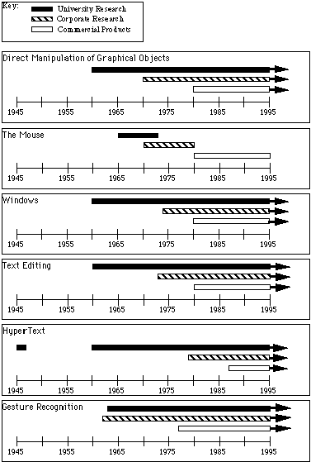

Hình . Những thành tựu trong HCI từ những năm đầu

Xuất phát từ những phân tích trên về việc áp dụng thị giác máy tính vào HCI, có thể thấy được tiềm năng rất lớn của hướng nghiên cứu này cũng như các ứng dụng liên quan, đứng trên cả phương diện công nghiệp lẫn xã hội. Điều này đã thúc đẩy nhóm chúng tôi chọn đề tài nghiên cứu là “*Nghiên cứu và phát triển thử nghiệm một số phương pháp tương tác với máy tính sử dụng thị giác máy tính*”.

## Mục tiêu của đề tài

Mục tiêu của đề tài là nghiên cứu một số thuật toán, phương pháp trong lĩnh vực Thị giác máy tính, và từ đó xây dựng các ứng dụng tương tác với máy tính. Chúng tôi sẽ trình bày hai ứng dụng mà nhóm đã triển khai xây dựng bao gồm:

* ***Thực tại ảo tăng cường sử dụng một camera để dựng một thành phố 3D ảo***: mục tiêu là nhận diện và tái tạo thông tin 3D của đối tượng (các lá bài) và đặt trên đó những kiến trúc ứng với từng loại lá bài. Người dùng có thể tùy ý thay đổi sắp xếp lại vị trí qua lại lên xuống các kiến trúc. Ý nghĩa thực tế của ứng dụng là xây dựng một thành phố 3D ảo với sự tương tác rất đơn giản từ phía người dùng, tạo sự tiện lợi cho việc thiết kế và triển khai những dự án xây dựng, các công trình kiến trúc.
* ***Hệ thống tương tác với máy tính bằng chuột ảo, sử dụng thông tin 3D tái tạo từ bàn tay của 2 camera***: mục tiêu của ứng dụng là giả lập việc sử dụng chuột bằng các chuyển động tương ứng của bàn tay và ngón tay. Hệ thống sẽ chỉ sử dụng 2 camera với chi phí thấp để thực hiện rút trích thông tin của tay. Ý nghĩa thực tế của ứng dụng này là tìm một cách thay thế việc sử dụng chuột thông thường bằng một phương thức thuận tiện hơn với người dùng.

Trong mỗi ứng dụng, chúng tôi sẽ lần lượt liệt kê những bài toán gặp phải cũng như tìm hiểu và đề xuất phương án để giải quyết cho từng bài toán. Bên cạnh đó, những kết quả thực nghiệm và nhận xét đánh giá cũng được đưa vào cuối mỗi phần trình bày.

## Nội dung đề tài

Đề tài sẽ bao gồm 8 chương:

* Chương 1: trong chương này, chúng tôi sẽ trình bày tổng quan về đề tài cũng như nêu rõ mục tiêu của đề tài mà chúng tôi hướng đến. Bên cạnh đó một số nét khái quát về những ứng dụng mà chúng tôi xây dựng cũng được đề cập đến ở phần cuối chương
* Chương 2: nội dung chương 2 sẽ trình bày về HCI, bao gồm các định nghĩa, thuật ngữ, các hướng nghiên cứu gần đây và một số kỹ thuật tiên tiến cũng như kiến trúc của hệ thống HCI. Chương sẽ cung cấp cái nhìn tổng quan về HCI đồng thời làm rõ ý nghĩa thực tế trong việc ứng dụng những lĩnh vực như xử lý âm thanh, xử lý ảnh… vào các hệ thống HCI.
* Chương 3: trong chương này, chúng tôi sẽ trình bày về nền tảng lý thuyết của mô hình pinhole camera và hiệu chỉnh thông số camera (calibration)
* Chương 4: trình bày về lý thuyết và thực nghiệm kỹ thuật tương tác máy tính dựa vào thông tin 3D rút trích từ 1 camera. Chương sẽ trình bày sâu về lý thuyết và các thực nghiệm thống kê liên quan. Việc xây dựng phần mềm ứng dụng dựa trên cơ sở lý thuyết ở Chương 4 sẽ được trình bày ở Chương 5
* Chương 5: xây dựng phần mềm ứng dụng dựa trên cơ sở lý thuyết về rút trích thông tin 3D của đối tượng từ 1 camera.
* Chương 6: Lý thuyết và thực nghiệm về các kỹ thuật rút trích thông tin bàn tay, sử dụng 2 camera. Việc xây dựng phần mềm ứng dụng hỗ trợ tương tác người-máy được trình bày trong Chương 7.
* Chương 7: đề xuất framework của một hệ thống HCI dựa trên việc rút trích thông tin bàn tay sử dụng 2 camera. Trình bày một số ứng dụng đã được cái đặt trên cơ sở sử dụng framework đề xuất
* Chương 8: Kết luận

# Các kỹ thuật tương tác người – máy hiện nay

**Tóm tắt chương:**

*✍ Nội dung của chương 2 là cung cấp một cái nhìn tổng quan về vấn đề tương tác người máy (****Human–Computer Interaction – HCI****) bao gồm: các định nghĩa, thuật ngữ và khảo sát các kỹ thuật hiện có cũng như các kỹ thuật nâng cao gần đây. Ngoài ra còn có kiến trúc chung để thiết kế hệ thống HCI bao gồm đơn thể thức* ***(unimodal****) và đa thể thức (****multimodal****). Cuối cùng là ứng dụng của các hệ thống HCI. Khái niệm, thuật ngữ, nội dung của bài viết này được dựa trên bài báo].*

## Giới thiệu

Các phương thức để người và máy tính có thể giao tiếp được ngày càng phát triển trong vài thập kỷ gần đây [41]. Các thiết kế giao tiếp thông thường mà chúng ta đã biết như bằng chuột, bàn phím thì các nghiên cứu gần đây tập trung phát triển các khả năng giao tiếp ở mức độ đa thể thức hơn là đơn thể thức, giao tiếp thích ứng thông minh hơn là dạng mệnh lệnh đơn thuần và cuối cùng là giao tiếp chủ động [41].

Ở mục 2.2 chúng tôi trình bày các khái niệm, thuật ngữ cơ bản được sử dụng trong lĩnh vực tương tác người-máy. Mục 2.3 trình bày tổng quan về giao tiếp người-máy. Kiến trúc các hệ thống HCI sẽ được trình bày trong mục 2.4. Cuối cùng, các ứng dụng tương tác người-máy sẽ được trình bày trong mục 2.5.

## Các định nghĩa, thuật ngữ trong HCI

Thuật ngữ giao tiếp người máy được xuất hiện từ khi có sự xuất hiện của máy tính hay máy móc nói chung. Mỗi cổ máy khác nhau có những chức năng khác nhau và độ phức tạp trong việc sử dụng khác nhau nên từ đó hình thành hai khái niệm chính trong lĩnh vực HCI: ***tính chức năng*** (*functionality*) và ***tính khả dụng*** (*usability*) [42]. Tính chức năng của hệ thống được định nghĩa là tập các hành động hay dịch vụ mà hệ thống đó cung cấp cho người dùng [43]. Tính khả dụng của hệ thống dựa trên những chức năng có trước là mức độ mà hệ thống có thể hỗ trợ để có thể sử dụng một cách hiệu quả các chức năng đó [44]. Một hệ thống được đánh giá là tốt thì cần phải có sự cân bằng giữa hai đặc điểm này. Nếu hệ thống có nhiều chức năng tốt nhưng khó xử dụng thì người dùng cũng không thể tận dụng hết tất cả các chức năng. Ngày nay, khi mà cấu hình máy tính ngày càng mạnh lên thì hình thức tương tác người-máy cũng ngày càng trở nên phong phú hơn.

## Tổng quan về HCI

Trong những thập niên gần đây, dưới sự phát triển mạnh mẽ của kỹ thuật công nghệ, người ta đã không còn có thể phân biệt được đâu là thật, đâu là tưởng tượng nữa. Các nghiên cứu về tương tác người-máy ngày càng phát triển mạnh và đã có rất nhiều thành công nhất định. Nhiều hình thức tương tác mới được các nhà nghiên cứu nghĩ ra. Một số vẫn còn ở trong phòng thí nghiệm, tuy nhiên cũng đã có nhiều sản phẩm đã được đưa ra ngoài thị trường [43]. Ở phần tiếp theo, các kỹ thuật tương tác người máy sẽ được giới thiệu ở phần.

### Các kỹ thuật HCI hiện nay

Các kỹ thuật hiện nay đang có để xây dựng các hệ thống tương tác người-máy thường được phân loại dựa trên các giác quan của con người. Trong đó có ba nhóm chính là dựa trên: thị giác, thính giác và xúc giác [42].

Các thiết bị nhập liệu dựa trên thị giác sử dụng nhiều nhất và phần lớn là các thiết bị có dạng bật tắt hoặc hoặc dạng trỏ [43][44]. Các thiết bị dạng bật tắt sử dụng các nút mà phổ biến nhất là bàn phím. Thiết bị dạng trỏ như là chuột, cần điều khiển, bút cảm ứng (Hình 2.1)… là những dạng phổ biến nhất mà ta hay gặp của thiết bị nhập liệu dạng trỏ. Thiết bị xuất là tất cả những loại mà có thể hiển thị được dưới dạng hình ảnh hoặc là máy in.

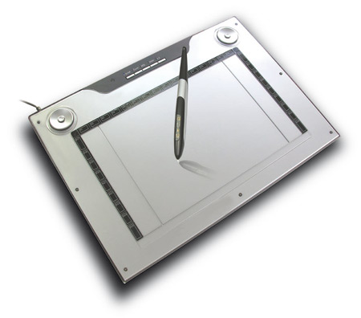

Hình . Ảnh một thiêt bị nhập dạng bàn cảm ứng [81]

Các thiết bị nhập liệu dựa trên thính giác thì thường đòi hỏi cao hơn đó là phải có bộ nhận dạng tiếng nói [45]. Các thiết bị này nhằm làm cho việc nhập liệu được trở nên dễ dàng hơn có thể nên nó cũng rất khó để xây dựng được một hệ thống như vậy. Tuy nhiên thiết bị xuất dựa trên thính giác thì được tạo ra dễ dàng hơn nhiều như là loa, các thiết bị báo động, thiết bị GPS…

Những thiết bị chế tạo và có giá thành cao như là thiết bị cảm ứng lực (***haptic***). Những loại thiết bị giao tiếp này tạo ra cảm giác trên da cũng như là cơ của con người thông qua việc chạm, tác động lực hay mức độ cứng/mềm [42]. Những thiết bị cảm ứng lực thường được dùng trong các trường hợp hoặc ứng dụng như thực tại ảo (***virtual reality***) [46] hay cho những trường hợp người sử dụng bị khuyết tật [47].

Những phương pháp và công nghệ gần đây trong lĩnh vực HCI cố gắng kết hợp nhiều phương pháp tương tác với nhau và tận dụng những công nghệ trong môi trường như mạng và hoạt họa. Những công nghệ này có thể được chia thành 3 nhóm chính [41]: thiết bị có thể mang theo được, thiết bị không dây và thiết bị ảo. Ví dụ như là: hệ thống định vị GPS, các thiết bị hỗ trợ được sử dụng trong quân đội như máy chiếu hồng ngoại, thiết bị phát hiện tần số radio (RFID), PDA, tour du lịch ảo được sử dụng trong công việc kinh doanh địa ốc (dùng để tham qua các căn hộ mà không phải đi xem trực tiếp).

### Các kỹ thuật HCI nâng cao

Ngày nay, bằng sự tiến bộ của công nghệ, con người đã có thể sử dụng nhiều phương thức khác nhau để có thể giao tiếp được với máy tính. Máy tính có thể nhận dạng được chữ viết của con người và chuyển chữ viết đó thành các ký tự tương ứng trong máy. Ngoài ra, con người còn có thể tương tác với máy tính thông qua các hành động, cử chỉ, giọng nói, cử động mắt… và thậm chí có thể điều khiển máy tính bằng suy nghĩ (Hình 2.2). Càng về sau, xu hướng tiến hóa của máy tính càng trở nên đơn giản, nhỏ gọn và ngày càng thông minh hơn.

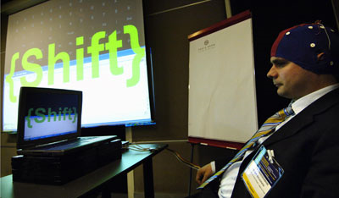

Hình . TS.Peter Brunner trình bày máy tính hiểu suy nghĩ con người tại một hội nghị ở Paris [78]

## Kiến trúc hệ thống HCI

Giao diện để tương tác người với máy bao gồm cách thức để nhập và xuất kết dữ liệu. Đồng thời, nó được thực hiện thông qua những kênh liên lạc, giao tiếp khác nhau giữa người với máy tính. Có rất nhiều kênh liên lạc khác nhau để người dùng có thể truyền thông tin hay đưa ra yêu cầu của mình vào trong máy tính cũng như là nhận được những phản hồi đầu ra ra của hệ thống. Mỗi loại kênh liên lạc đơn lẻ đó được gọi là một thể thức nhập liệu hay tương tác (***modality***) [58].

### Hệ thống HCI đơn thể thức

Một hệ thống chỉ dựa trên một kênh truyền duy nhất được gọi là đơn thể thức (***unimodal***). Dựa trên các thể thức liên lạc, có thể chia thành ba nhóm chính:

1. Dựa trên hình ảnh hay thị giác (Visual - based)
2. Dựa trên âm thanh hay thính giác (Audio - based)
3. Dựa trên cảm biến hay cảm ứng (Sensor – based)

Tương tác người máy dựa trên hình ảnh hay giác quan là một lĩnh vực được nghiên cứu rất nhiều [41]. Do đó trong nội dung đề tài này, chúng tôi đi tới hướng tiếp cận khảo sát những tương tác giữa người với máy dựa vào thì giác máy tính. Những ứng dụng có khả năng triển khai rất rộng rãi, đồng thời cũng có rất nhiều những vấn đề mở, những hướng tiếp cận để người ta có khả năng nghiên cứu và tiếp tục đề xuất ra những giải pháp để xử lý tiếp và nâng cao khả năng xử lý. Một số lĩnh vực nghiên cứu bao gồm [41]:

* Phân tích nét mặt
* Theo vết cử động của cơ thể (xét trên toàn bộ cơ thể)
* Nhận dạng cử chỉ
* Phát hiện cử động của mắt

Mỗi nhóm những kỹ thuật này sẽ có những ứng dụng khác nhau. Phân tích nét mặt xử lý và nhận biết cảm xúc [59][60][61]. Với khả năng này, ta có thể làm được các ứng dụng như tùy trạng thái của người lúc làm việc mà chương trình có thể bật những bản nhạc nhẹ nhàng khi căng thăng hoặc bật những bản nhạc sôi nổi khi hứng khởi… Theo vết cử động của cơ thể và nhận dạng cử chủ yếu là để tương tác trực tiếp giữa người với máy trong những tình huống sử dụng để ra lệnh cho máy tính để máy có những thao tác theo ý muốn. Phát hiện cử động mắt được sử dụng để đoán biết xem một người đang chú ý vào điểm gì. Phát hiện cử động mắt thường để làm các ứng dụng hỗ trợ cho người khuyết tật. Hình 2.3mô tả một người khuyết tật đang sử dụng máy tính bằng hệ thống theo vết cử động mắt. Dựa vào những cử động của con ngươi và nháy mắt mà máy tính có thể biết được người sử dụng muốn đưa con trỏ chuột tới vị trí nào và thực hiện thao tác click chuột.



Hình . Hệ thống phát hiện cử động mắt hỗ trợ cho người khuyết tật

Tương tác người máy dựa trên âm thanh hay thính giác là một lĩnh vực cũng rất quan trọng của các hệ thống HCI. Lĩnh vực này xử lý trên các tín hiệu âm thanh khác nhau và những thông tin lấy được thì cũng đang tin cậy và hữu ích hơn. Tương tác người máy dựa trên âm thanh có thể được chia thành các nhóm sau [41]:

* Nhận dạng tiếng nói
* Nhận dạng người nói
* Phân tích cảm xúc người nghe
* Phát hiện nhiễu hoặc dấu hiệu do người gây ra (tiếng thở hổn hển, thở dài, cười, khóc …)
* Giao tiếp âm nhạc

Trước đây, nhận dạng tiếng nói [45] và nhận dạng người nói [62] được các nhà nghiên cứu tập trung chính. Gần đây đã xuất hiện nhiều nghiên cứu về tích hợp cảm xúc con người trong việc tương tác người máy một cách thông minh [63]. Dựa vào sắc thái và cao độ của dữ liệu tiếng nói, những dấu hiệu như là thở dài, thở hổn hển…sẽ được dùng để phân tích cảm xúc của con người nhằm xây dựng những hệ thông HCI thông minh hơn [71]. Một lĩnh vực khá mới gần đây là giao tiếp dựa trên âm nhạc được ứng dụng trong công nghiệp về lĩnh vực nghệ thuật trong đó liên quan đến cả hệ thống giao tiếp người máy trên âm thanh và hình ảnh [72].

Hệ thống giao tiếp người máy dựa trên cảm biến kết hợp rất nhiều lĩnh vực với những ứng dụng hết sực rộng rãi. Cần có ít nhấ một cảm biến vật lí được sử dụng để có thể hiểu được tương tác giữa người và máy. Những cảm biến có thể rất là cơ bản như là chuột, bàn phím, bút cảm ứng, cần điều khiển, cũng có thể rất phức tạp như cảm biến theo vết chuyển động, bộ số tự chuyển hóa, cảm ứng lực, cảm biến áp lực, cảm biến mùi/ vị… [41]. Các loại cảm ứng như chuột, bàn phím thì đã rất quen thuộc với chúng ta. Bút cảm ứng là loại thiết bị được sử dụng rất nhiều trên các điện thoại di động loại màn hình cảm ứng. Gần đây đã có những loại cảm biến như cảm biến mùi và vị tuy nhiên chưa được sử dụng rộng rãi lắm. Cảm ứng chuyển động, bộ số tự chuyển hóa được sử dụng tạo nên một cuộc cách mạng trong công nghiệp phim ảnh, hoạt họa, nghệ thuật, video game. Người ta sử dụng các cảm biến này để đính lên đồ của và sử dụng nó để giả lập các hành động của con người lên cái đối tượng ảo sao cho trông giống như thật [47]. Các bộ cảm ứng lực được đặt trong robot để khiến cho robot có cản giác hoặc nhận thức được những va chạm lên người [73][74]. Các loại cảm biến này còn được sử dụng rất nhiều trong y khoa [75].

### Hệ thống HCI đa thể thức

Một hệ thống HCI đa thể thức là hệ thống có sử kết hợp của nhiều kênh truyền [41]. Một trong những hệ thống HCI phổ biến nhất là sự kết hợp của cả cử chỉ và tiếng nói [76]. Một điểm đáng chú ý trong hệ thống đa thể thức là sử hỗ trợ qua lại giữa các kênh truyền với nhau để nhận dạng. Ví dụ, nhờ vào việc theo vết cử động của môi (visual-based) có thể giúp cho việc nhận dạng tiếng nói (audio-based) và nhận dạng tiếng nói (audio-based) có thể hỗ trợ cho việc nhận dạng hành động tương ứng đi kèm (visual-based). Phần tiếp theo là một số ứng dụng của hệ thống đa thể thức thông minh.

## Ứng dụng

Hệ thống đa thể thức hỗ trợ cho người tàn tật giúp người khuyết tật giao tiếp với máy tính bằng các hành động, cử chỉ của đầu, mắt và tiếng nói [77]. Người khuyết tật có thể sử dụng đầu và mắt để di chuyển con chuột trên màn hình. Sử dụng tiếng nói để điều khiển các hành động đơn giản của chuột. Tuy nhiên hệ thống còn phải đồng bộ hóa giữa hai kênh truyền này để có thể hoạt động một cách ổn định. Hình 2.3là một ví dụ cho hệ thống như vậy.

Hệ thống nhận dạng cảm xúc dựa trên rất nhiều những dấu hiệu của con người để có thể phân tích và đưa ra kết luận về cảm xúc của người đó. Điều này rất quan trọng để có thể đoán được những ý định và hành động có thể xảy ra trong tương lai của người đó. Ví dụ như dựa vào cảm xúc hiện tại của một người mà máy có thể bật nhạc với thể loại êm dịu hoặc sôi nổi. Máy còn có thể nhạn biết được cảm xúc dựa trên giọng nói tuy nhiên độ chính xác không cao bằng so với nhận dạng bằng gương mặt. Để đạt kết quả cao hơn người ta kết hợp cả hai thông tin giọng nói và nét mặt [41].

Hệ thống đa thể thức trong lĩnh vực y tế phát triển nhằm khắc phục những hạn chế về mặt khả năng thị giác, thao tác của con người do có những bộ phận trên cơ thể rất dễ bị khó tiếp cận và rất nhạy cảm. Điều này đòi hỏi cần hải có độ chính xác cao trong thao tác giải phẫu. Robot giải phẫu thần kinh (Neuro-Surgical Robotics) đuộc tạo bởi: cánh tay, cảm biến thị giác phản hồi (feedback vision sensor), bộ điều khiển, một hệ thống cục bộ hóa và một trung tâm xử lý dữ liệu. Bộ cảm biến gửi thông tin phản hồi cho cuộc phẫu thuật một cách liên tục theo thời gian thực và sau đó ta có thể đưa ra những lệnh chỉ dẫn giải phẫu cho bộ điều khiển sử dụng giao tiếp người máy và các cần điều khiển.

Gần đây, trong lĩnh vực giải trí, người ta đã bắt đầu áp dụng các khả năng nhận dạng hành động của con người để tương tác với máy tính. Như trong dự án Natal trên Xbox 360, người dùng không cần thiết bị điều khiển mà hoàn toàn sử dụng các thao tác chân/tay để chơi game.

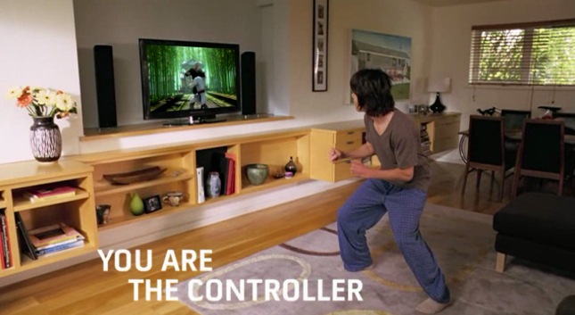

Hình . Ảnh lấy từ quảng cáo của dự án Natal Xbox 360 [81]

## Kết luận

Chương 2 chúng tôi đã khảo sát các kỹ thuật giao tiếp người-máy, các mô hình HCI dựa trên kênh truyền thông tin người-máy và các ứng dụng của mô hình đa thể thức. Theo như phân tích ở trên thì hướng phát triển tương tác dựa trên thị giác có khả năng ứng dụng rộng rãi, nghiên cứu nhiều và có những thành tựu nhất định. Đó là lý do chúng tôi chọn hướng tiếp cận tương tác người-máy dựa trên thị giác máy tính để làm đề tài nghiên cứu và sẽ được trình bày ở chương các chương sau.

# Một số vấn đề về camera và xử lý camera

**Tóm tắt chương:**

*✍ Nội dung của chương 3 trình bày các kiến thức nền tảng về mô hình hình thành ảnh của camera và kỹ thuật xác định các thông số của camera (camera calibration). Các vấn đề được trình bày trong chương này được sử dụng xuyến suốt trong các ứng dụng được trình bày trong các chương sau.*

## Mô hình camera

### Sự hình thành ảnh và mô hình Camera:

#### Mô hình Pinhole Camera:

Pinhole camera là mô hình hình thành ảnh đơn giản nhất. Mô hình được minh họa trong Hình 3.1, trong đó các tia sáng từ thế giới thực đi xuyên qua một lỗ nhỏ bên trong camera và bị chắn bởi một lớp màng phía sau camera tạo nên ảnh 2 chiều của không gian 3 chiều.



Hình . Mô hình Pinhole Camera [1]

Dễ dàng quan sát thấy hình ảnh thu được từ mô hình này bị đảo ngược so với đối tượng trong thế giới thực. Hình ảnh cùng chiều với đối tượng có thể thu được khi tia sáng chiếu lên lớp màng chắn ảo nằm phía trước camera, đối xứng với lớp màng chắn cũ phía sau camera. Trong các phần sau, thuật ngữ “mặt phẳng ảnh” sẽ được dùng để chỉ mặt phẳng ảo này. Mặt phẳng này được dùng nhằm tránh sự trái dấu trong quá trình tính toán. Lỗ nhỏ trong mô hình trên được gọi là tâm chiếu hay tâm camera. Khoảng cách giữa tâm chiếu và mặt phẳng ảnh là dộ dài tiêu cự của camera. Phép chiếu thực hiện trong mô hình này là phép chiếu phối cảnh.

#### Phương trình chiếu trong hệ tọa độ camera



Hình 3.2 Hệ tọa độ camera [1]

Hệ tọa độ camera được thể hiện trong Hình 3.2. Đây là hệ tọa độ vuông góc có gốc tọa độ nằm ở tâm chiếu của camera, trục Z là trục chính của camera (đường thẳng đi qua tâm chiếu và vuông góc với mặt phẳng ảnh), mặt phẳng XY đi qua tâm chiếu và song song với mặt phẳng ảnh. Mặt phẳng ảnh có phương trình Z = f, với f là độ tài tiêu cự của camera. Trục chính của camera giao với mặt phẳng ảnh tại điểm chính (principal point) p.

Hệ tọa độ vuông góc uv trong mặt phẳng ảnh được xây dựng từ hệ tọa độ camera như trong Hình 3.2. Với mọi điểm $M(X,Y,Z)$ trong thế giới thực, hình chiếu của $M$ trên mặt phẳng ảnh có tọa độ $p(X,Y,Z)$ với $pZ=f$, hay $p=\frac{f}{Z}$. Do đó, ảnh m của điểm $M$ trong không gian có tọa độ $(u,v,f)$ với:

$u=f\frac{X}{Z}$ và $v=f\frac{Y}{Z}$

**( 3.1)**



Hình 3.3 Hệ tọa độ pixel (trái) và hệ tọa độ (u,v) của hình chiếu của điểm trong không gian.

Ảnh trong camera được tạo thành từ các điểm ảnh (pixel), các điểm ảnh thông thường được sắp xếp theo lưới hình chữ nhật như trong Hình 3.3. Vị trí của pixel được xác định từ vị trí dòng và cột tính từ góc trái trên của ảnh. Đây là tọa độ pixel của một điểm ảnh. Ta gọi tọa độ này là $(x,y)$. Trong thực tế, ta quan tâm đến tọa độ $(x,y)$ của điểm ảnh hơn là tọa độ $(u,v).$ Do đó ta cần chuyển từ tọa độ $(u,v)$ sang $(x,y)$. Đặt gốc tọa độ là gốc $O$ tại góc trái trên của anh. Gọi $p_{u}$, $p_{v}$ là tọa độ của điểm chính $p$ so với gốc tọa độ $O$ (hình 2.3). Khi đó tọa độ của điểm $m(u,v)$ trong công thức **( 3.1**) sẽ có tọa độ mới là:

$\tilde{u}=f\frac{X}{Z}+p_{u}$ và $\tilde{v}=f\frac{Y}{Z}+p_{v}$

**( 3.2)**

Tọa độ mới $(\tilde{u},\tilde{v})$ này được tính theo đơn vị tọa độ thực. Ta cần chuyển nó sang đơn vị điểm ảnh. Gọi mu, mv tương ứng là nghịch đảo của chiều rộng và chiều cao của mỗi điểm ảnh. Khi đó tọa độ pixel (x,y) của điểm m được tính theo:

$x=m_{u}(f\frac{X}{Z}+p_{u})$ và $y=m_{v}(f\frac{Y}{Z}+p_{v})$

hay,

$x=α_{x}\frac{X}{Z}+p_{x}$ và $y=α_{y}\frac{Y}{Z}+p_{y}$

**( 3.3)**

Trong đó $α_{x}=m_{x}f$ và $α_{y}=m_{y}f$ chính là độ dài tiêu cự theo đơn vị pixel tương ứng theo trục $x$ và $y$, $(p_{x}, p_{y})$ là tọa độ theo đơn vị pixel của điểm chính $p$. Tỉ số $\frac{α_{v}}{α_{u}}=\frac{m_{v}}{m_{u}}$ là tỉ lệ giữa chiều rộng và chiều cao của pixel, được gọi là tỉ lệ chiều (aspect ratio) của pixel.

### Biểu diễn ma trận của phép chiếu camera:

Biểu diễn tọa độ m(x,y) dưới dạng tọa độ mở rộng ${m(x,y,1)}^{T}$, khi đó công thức **( 3.3**) có thể được viết lại dưới dạng:

$$Zm=Z \left(\begin{aligned}x \\ y \\ 1\end{aligned}\right)= \left(\begin{aligned}\begin{aligned}∝_{x } 0 p_{x} \\ 0 ∝_{x } p_{x}\end{aligned} \\ 0 0 1\end{aligned}\right)= \left(\begin{aligned}X \\ Y \\ Z\end{aligned}\right)$$

**( 3.4)**

Ma trận $\left(\begin{aligned}\begin{aligned}∝_{x } 0 p_{x} \\ 0 ∝_{x } p_{x}\end{aligned} \\ 0 0 1\end{aligned}\right)$ biễu diễn phép biến đổi chuyển từ tọa độ thế giới thực sang tọa độ pixel của ảnh. Ma trận này được gọi là ma trận calibration. Nó có dạng tổng quát là:

$$K= \left(\begin{aligned}\begin{aligned}∝_{x } s p_{x} \\ 0 ∝_{x } p_{x}\end{aligned} \\ 0 0 1\end{aligned}\right)$$

Trong đó $s$ là hệ số nghiêng, tồn tại trong trường hợp pixel có dạng hình bình hành. Nó cũng được dùng trong trường hợp mặt phẳng ảnh thực tế không hoàn toàn vuông góc với trục của thấu kính. Trong trường hợp các pixel hình chữ nhật, $s = 0$.

Các đại lượng $α_{x},α_{y},s,p_{x},p_{y}$ là các đại lượng đặc trưng cho cơ chế hoạt động bên trong camera và được gọi là các thông số trong (internal parameters) của camera. Phương trình **( 3.4**) được viết lại dưới dạng thu gọn như sau:

$$pm=KM$$

**( 3.5)**

Trong đó $p = Z$ thể hiện độ sâu của điểm M trong không gian. Do đó $p$ được gọi là độ sâu chiếu (projective depth) của điểm M trong không gian tương ứng với điểm ảnh $m$.

### Mô hình camera tổng quát

Phương trình chiếu ta đã khảo sát phía trên được xây dựng trong hệ tọa độ camera. Trong thực tế, ta cần tính toán tổng quát trong hệ tọa độ thế giới thực, có gốc tọa độ được đặt tùy ý trong không gian. Khi đó tọa độ của tâm chiếu camera nằm tại điểm $C$ trong không gian, và ma trận quay $R$ kích thước 3x3 thể hiện hướng của hệ tọa độ camera so với hệ tọa độ thế giới thực.



Hình 3.4. Hệ tọa độ thế giới thực [1]

Các vector cột $r_{i}$ của ma trận $R$ chính là các vector đơn vị của các trục tọa độ của hệ tọa độ camera như trong Hình 3.4. Tọa độ $C$ và ma trận $R$ thể hiện vị trí và hướng của camera trong không gian, nên được gọi là các thông số ngoài (external parameters) của camera. Khi đó, tọa độ tương đối của điểm M trong thế giới thực đối với hệ tọa độ camera là $R^{T}(M-C)$. Phương trình chiếu với tọa độ thế giới thực tương ứng với công thức **( 3.5**) trở thành:

$$pm = KR^{T}(M – C)$$

**( 3.6)**

Nếu tọa độ $M$ được thể hiện dưới dạng tọa độ mở rộng $\left(\begin{matrix}M \\ 1\end{matrix}\right)={(X,Y,Z,1)}^{T}$ thì phương trình chiếu **( 3.6**) trở thành:

$$pm=(KR^{T}|-KR^{T}C)\left(\begin{matrix}M \\ 1\end{matrix}\right)$$

**( 3.7)**

Ma trận $P=(KR^{T}|-KR^{T}C)$ kích thước 3x4 được gọi là ma trận chiếu (projection matrix) của camera. Các thông số trong và ngoài của camera có thể đươc xác định khi biết ma trận $P$. Nghịch đảo của ma trận 3x3 trái trên của $P$ là $RK^{-1}$ ($R^{T}=R^{-1}$ do $R$ là ma trận quay). Ma trận $RK^{-1}$ có thể được phân rã ra $R$ và $K^{-1}$ bằng phương pháp phân rã QR. Khi đã có K và R, tâm chiếu C dễ dàng tính được bằng cách nhân ma trận - $RK^{-1}$ vào trước cột thứ 4 của ma trận P. Ngược lại, mọi ma trận 3x4 có ma trận con trái trên 3x3 không phải ma trận đơn đều có thể được biểu diễn là ma trận chiếu của một mô hình pinhole camera.

### Biến dạng phi tuyến:

Mô hình chiếu phối cảnh được mô tả trong các phần trên là mô hình tuyến tính, trong đó điểm trong không gian, điểm ảnh tương ứng và tâm chiếu nằm trên cùng một đường thẳng. Trên thực tế, ảnh chụp từ camera thường bị tác động bởi các biến dạng phi tuyến. Biến dạng phổ biến nhất là biến dạng xuyên tâm (radial distortion). Biến dạng xuyên tâm xảy ra khi có sự thay đổi độ phóng đại xung quanh một điểm gọi là tâm biến dạng. Khoảng cách giữa điểm ảnh và tâm biến dạng càng lớn thì càng bị biến dạng nhiều. Trong Hình 3.5 (ảnh trái), các đường thẳng gần biên ảnh bị bẻ cong. Để thuận tiện, tâm biến dạng thường được giả sử trùng với điểm chính p và thường nằm ngay giữa ảnh.



Hình 3.5 Biến dạng xuyên tâm [1]

Biến dạng xuyên tâm được biểu diễn theo khai triển dãy Taylor. Do biến dạng là đối xứng qua tâm nên chỉ những phần tử bậc chẵn có vai trò trong khai triển này. Đặt:

$$ρm_{u}= \left(\begin{aligned}m_{ux} \\ \begin{aligned}m_{uy} \\ 1\end{aligned}\end{aligned}\right)= R^{T}(M-C)$$

**( 3.8)**

Trong đó ${M(X,Y,Z)}^{T}$ là tọa độ của điểm trong không gian. Khoảng cách r giữa điểm $m_{u}$ và trục camera là:

$$r^{2}=m_{ux}^{2}+m_{uy}^{2}$$

**( 3.9)**

Đặt $m_{d}$ là:

$$m_{d}= \left(\begin{aligned}m_{dx} \\ \begin{aligned}m_{dy} \\ 1\end{aligned}\end{aligned}\right)= \left(\begin{aligned}\left(1+k_{1}r^{2}+k_{1}r^{4}+k_{1}r^{6}+…\right)m_{ux} \\ \left(1+k_{1}r^{2}+k_{1}r^{4}+k_{1}r^{6}+…\right)m_{ux} \\ 1\end{aligned}\right)$$

**( 3.10)**

Các thành phần bậc thấp trong khai triển này là những thành phần quan trọng nhất, thường ta chỉ cần tính ba tham số đầu tiên $(K_{1},K_{2},K_{3})$. Lúc này, điểm ảnh m của $M$ là:

$$m = Km_{d}$$

**( 3.11)**

Khi xác định được các thông số biến dạng, ảnh có thể được phục hồi trở về theo mô hình pinhole camera tuyến tính, như trong Hình 3.5 (ảnh phải). Trong các phần sau, các ảnh được nhắc đến được xem là đã loại bỏ biến dạng xuyên tâm nếu không ghi chú gì thêm.

## Camera Calibration

Như đã đề cập ở phần trên, một camera phối cảnh được biểu diễn bằng các tham số trong (intrinsic parameters) và các tham số ngoài (extrinsic parameters). Quá trình xác định những tham số trên gọi là quá trình *calibrate* camera. Camera calibration là một phần quan trọng và hầu như không thể thiếu trong các ứng dụng liên quan đến Thị giác máy tính. Để có được kết quả chính xác trong các thuật toán Thị giác máy tính, việc ước lượng tốt ma trận K là rất quan trọng. Ngoài ra trong thực tế, việc ảnh bị biến dạng do ống kính của camera rất thường xuyên xảy ra. Các biến dạng này là biến dạng phi tuyến, mà trong đó, biến dạng xuyên tâm là có ảnh hưởng lớn nhất đến ảnh. Các tham số biến dạng của ống kính cũng sẽ được xác định sau khi camera được calibrate.

Ta sẽ lần lượt xét hai quá trình chính để có thể calibrate camera hoàn toàn: *camera intrinsic calibration* và *camera extrinsic calibration*.

### Camera intrinsic calibration

Một thuật toán calibrate thường trải qua năm bước chính:

* Xây dựng các mẫu đối tượng 2D hoặc 3D. Các mẫu này thường khá đặc biệt và thuận tiện để xác định các markers, ví dụ như hình một bàn cờ vua. Bên cạnh đó, kích thước thật của đối tượng cũng thường phải được đo lường chính xác.
* Chụp ảnh đối tượng từ một hay nhiều góc nhìn (tùy thuộc vào thuật toán). Ngoài ra, thay vì chụp ảnh, ta cũng có thể quay film đối tượng.
* Rút trích và xác định các marker trong ảnh (hay đoạn video). Sau bước này, ta sẽ có được các cặp điểm 3D-2D tương ứng nhau.
* Sử dụng thông tin các cặp 3D-2D để ước lượng tham số cho mô hình calibration tuyến tính của thuật toán.
* Sử dụng một phương pháp tối ưu phi tuyến để tinh chỉnh kết quả. So sánh hai mô hình để xác định các tham số biến dạng.

***Phương pháp của Zhang:***

**Bước 1:**

Trong phương pháp của Zhang, pattern được sử dụng là pattern phẳng, và ảnh của pattern được chụp từ nhiều góc nhìn khác nhau. Ý tưởng chính của thuật toán là ước lượng một homography giữa mặt phẳng chứa pattern và mặt phẳng chiếu của camera. Các điểm 3D đặc trưng của pattern được xác định và match với các điểm 2D đặc trựng trong ảnh có được. Lúc này, MLE (Maximum Likelihood Estimation) sẽ được sử dụng để xác định homography từ các cặp correspondence 2D-3D cho mỗi góc nhìn.

Thật vậy, gọi M là tập các điểm 3D đặc trưng của pattern và m là tập các điểm 2D tương ứng trên ảnh. Do các điểm 3D là đồng phẳng, không mất tính tổng quát, giả sử chúng đều nằm trên mặt phẳng Z = 0. Ta có phương trình chiếu:

$$ρm=K\left(R^{T} | -R^{T}t\right)M=K\left(r_{1} r_{2} r_{3} t^{'}\right){(X Y 0 1)}^{T}=K\left(r_{1} r_{2} t^{'}\right){(X Y 1)}^{T}$$

**( 3.12)**

với ri là cột thứ i của ma trận quay R và t’ là vector -RTt

Phương trình x.x có thể được coi như một homography giữa m và (X, Y, 1)T với ma trận homography **H** là:

$$H=\left(h_{1} h_{2} h_{3}\right)=λK\left(r_{1} r_{2} t^{'}\right)$$

**( 3.13)**

với λ là giá trị tỉ lệ khác không.

**Bước 2:**

Thuật toán của Zhang sau đó sử dụng các homograpy đã ước lượng được để có các ràng buộc nhằm xác định tham số cho mô hình camera. Vì mỗi homography có tám bậc tự do, đồng thời lại có sáu tham số ngoài, nên một homography chỉ cho ra hai ràng buộc đối với các tham số $n$. Do đó, xác định nhiều homography của nhiều view sẽ cho ta đủ ràng buộc để tính toán tất cả các tham số trong.

Từ phương trình x.x, ta xác định được hai ràng buộc:

$${h_{1}}^{T}K^{-T}K^{-1}h_{2}=0$$

**( 3.14)**

$${h_{1}}^{T}K^{-T}K^{-1}h_{1}={h_{2}}^{T}K^{-T}K^{-1}h_{2}$$

**( 3.15)**

Định nghĩa ma trận đối xứng **B** như sau:

$$B=K^{-T}K^{-1}=\left(\begin{matrix}B_{11} & B_{12} & B_{13} \\ B_{12} & B_{22} & B_{23} \\ B_{13} & B_{23} & B_{33}\end{matrix}\right)$$

**( 3.16)**

Do **B** có 6 bậc tự do, ta có thể giải tuyến tính **B** từ 3 ma trận homography, tức 3 góc nhìn của pattern. **K** có thể được tính ngược lại dễ dàng từ **B.** Thật vậy, với

$$K=\left(\begin{matrix}α_{x} & s & p_{x} \\ 0 & α_{y} & p_{y} \\ 0 & 0 & 1\end{matrix}\right)$$

**( 3.17)**

Ta có:

$$p_{y}=\frac{B_{12}B_{13}-B_{11}B_{23}}{B_{11}B_{22}-B_{12}^{2}}$$

**( 3.18)**

$$λ=B_{33}-\frac{B_{13}^{2}+u_{y}\left(B_{12}B_{13}-B_{11}B_{23}\right)}{B_{11}}$$

**( 3.19)**

$$α_{x}=\sqrt{\frac{λ}{B_{11}}}$$

**( 3.20)**

$$α_{y}=\sqrt{\frac{λB_{11}}{B_{11}B_{22}-B_{12}^{2}}}$$

**( 3.21)**

$$s=-\frac{B_{12}α_{x}^{2}α_{y}}{λ}$$

**( 3.22)**

$$p_{x}=\frac{sp_{y}}{α}-B_{13}\frac{α^{2}}{λ}$$

**( 3.23)**

Và các tham số ngoài được xác định như sau:

$$r_{1}=μK^{-1}h_{1}$$

**( 3.24)**

$$r_{2}=μK^{-1}h_{2}$$

**( 3.25)**

$$r_{3}=r_{1} x r_{2}$$

**( 3.26)**

$$t=μK^{-1}h_{3}$$

**( 3.27)**

$$μ=\frac{1}{\left\|K^{-1}h_{1}\right\|}$$

**( 3.28)**

**Bước 3:**

Thuật toán sẽ sử dụng phương pháp tuyến tính để tính toán kết quả khởi tạo cho mô hình camera. Sau đó kết quả này sẽ được tối ưu bằng cách sử dụng phương pháp phi tuyến dựa trên các nguyên lý của maximum likelihood. Cuối cùng, các tham số biến dạng được ước lượng qua việc so sánh kết quả khởi tạo và kết quả tối ưu của mô hình camera.

### Camera extrinsic calibration

Thuật toán calibrate đã trình bày ở phần 3.1 khá phức tạp bởi vì bên cạnh việc xác định các tham số trong, đôi khi các tham số ngoài của camera cũng có thể biết được. Trong trường hợp camera đã xác định các tham số trong trước, việc tính toán các tham số ngoài của camera, hay còn được gọi là *Pose Estimation*, sẽ đơn giản hơn nhiều. Ý tưởng của việc ước lượng tham số ngoài là: sử dụng các cặp điểm tương đồng 2D – 3D của cùng một đối tượng, ta sẽ xây dựng hệ phương trình và giải hệ phương trình này đồng thời tối ưu hóa các ma trận R, t sao cho khi chiếu ngược trở lại các cặp điểm 3D lên mặt phẳng chiếu thì tỉ lệ sai lệch với các điểm 2D ban đầu là thấp nhất.

## Kết luận

Nội dung chương này đã trình bày mô hình hoạt động của camera và vấn đề về xác định thông số camera. Đây là những vấn đề cơ bản, nội dung và các thuật ngữ được đề cập trong chương này sẽ được sử dụng xuyên suốt cho các phần sau.

# Lý thuyết và thực nghiệm kỹ thuật tương tác máy tính dựa vào thông tin 3D của đối tượng sử dụng một camera

**Tóm tắt chương:**

*✍ Nội dung của chương 4 trình bày kỹ thuật tương tác với máy tính sử dụng thông tin 3D của đối tượng từ một camera. Để giải quyết bài toán này, chúng tôi cần phải giải quyết hai bài toán con là tìm đặc trưng biên cạnh và đặc trưng cục bộ để nhận dạng đối tượng. Hai đặc trưng chúng tôi chọn lựa sử dụng là đặc trưng Canny và đặc trưng SURF được trình bày tóm tắt trong 4.3.1 và 4.3.1. Tiếp sau, chúng tôi trình bày các kỹ thuật tối ưu chương trình về mặt độ tốc độ thực thi và độ chính xác của kết quả ở mục 4.3.3.*

## Mở đầu

Những hướng tiếp cận dựa trên việc xác định các đặc trưng cục bộ có rất nhiều ứng dụng như phát hiện và nhận dạng đối tượng [4][19]. Các hướng tiếp cận này sử dụng các thông tin 2D để thực hiện việc so khớp đặc trưng. Tuy nhiên để xây dựng các ứng dụng như thực tại tăng cường (Augmented Reality), robot điều khiển (robotic manipulation) thì ta cần phải có thêm các thông tin 3D của đối tượng một cách chính xác để có thể tương tác lên đối tượng. Tác giả đề xuất ra đặc trưng SIFT [3] được dùng trong rất nhiều các ứng dụng gần đây, đã sử dụng đặc trưng này để ước lượng thông tin 3D của đối tượng dựa trên rất nhiều ảnh chụp từ các góc cạnh khác nhau của đối tượng [14].

Hướng tiếp cận của chúng tôi dựa trên các đặc trưng cục bộ để thực hiện so khớp, xây dựng ma trận homography và xác định thông tin 3D của đối tượng chỉ sử dụng 1 camera với các tham số bên trong đã biết trước (intrinsic parameter calibration) để thực hiện các tương tác và điểu khiển máy tính theo mong muốn một cách chính xác hơn. Cụ thể trong chương này, chúng tôi sẽ trình bày tóm tắt ý tưởng thuật toán tìm đặc trưng SURF, thuật toán phát hiện cạnh của Canny, đề xuất quy trình xây dựng tương tác thực tại tăng cường. Đặc biệt, chúng tôi đã thực hiện một số cải tiến nhằm giảm thời gian tính toán như giới hạn vùng rút trích đặc trưng đối tượng, sử dụng mảng trạng thái để theo vết đối tượng.

## Các vấn đề liên quan

Một hướng tiếp cận để xây dựng các ứng dụng thực tại tăng cường là xác định định pose của camera so với đối tượng dựa trên một video cho trước mà không biết trước các tham số bên trong của camera. Một trong những bộ phát hiện đặc trưng được sử dụng khá phổ biến trước đây là bộ phát hiện đặc trưng Harris [15], kết hợp với bộ theo vết đặc trưng điểm Kanade – Lucas – Tomasi (KLT) [16] để xác định các cặp điểm tương đồng giữa các frame ảnh liên tiếp. Tuy nhiên, do các điều kiện ràng buộc của thuật toán [21] nên đối tượng phải không được di chuyển quá nhanh và không bị che khuất bởi các đối tượng khác nên cách tiếp cận này tỏ ra không hiệu quả trong ngữ cảnh ứng dụng thực tế. Một hướng tiếp cận dạng offline do các Iryna Gordon và David G. Lowe đề xuất sử dụng đặc trưng SIFT [14] để so khớp các ảnh giữa các frame video, sau đó dựng lên cấu trúc 3D của đối tượng.

Hướng tiếp cận khác dạng real – time là sử dụng các marker để làm định danh cho đối tượng [18]. Các marker được thiết kế trước và phải tuân theo một nguyên tắc thiết kế và sẽ được học để rút trích đặc trưng. Đặc trưng học được sẽ được dùng để nhận dạng marker. Pose của camera so với marker sẽ được xác định dựa vào các tham số bên trong camera và các đặc trưng của đối tượng. Hướng tiếp cận sử dụng mô hình CAD xây dựng trước cấu trúc đối tượng sau đó so khớp với các đặc trưng của đối tượng được trình bày trong các bài báo [17][22].

## Giải pháp đề xuất

Việc nhận dạng đối tượng sử dụng các đặc trưng cục bộ bất biến trước các phép biến đổi tỉ lệ, phép quay thường có tốc độ thực thi chậm do chi phí tính toán lớn. Đặc trưng SIFT là một trong những đặc trưng tốt tuy nhiên tốc độ thực hiện khá chậm so với hai đặc trưng PCA-SIFT và SURF [6]. Đặc trưng SURF [5] được các tác giả đề xuất để giải quyết các bài toán đòi hỏi điều kiện thời gian thực (real time) mà vẫn đảm bảo tính ổn định đối với các biến đổi hình học cơ bản. Tuy nhiên, nhằm giảm việc tính toán trên những vùng ảnh không cần thiết, chúng tôi đề xuất cách giải quyết là giới hạn lại vùng tính toán đặc trưng bằng cách đưa vào tri thức về thông tin hình dạng của đối tượng. Ngoài ra, dựa vào đặc tính của video là hai frame liên tục thay đổi rất ít, ta sẽ lưu lại trạng thái của những đối tượng trước đó và sử dụng mảng trạng thái này để theo vết các đối tượng mà không cần tính toán đặc trưng lại một lần nữa. Các kỹ thuật này sẽ được trình bày chi tiết ở mục mô hình triển khai 4.3.3.

### Bộ phát hiện đặc trưng cạnh Canny (Canny’s Edge Detection)[2]

Để xác định hình dạng của đối tượng, trước tiên ta cần xác định biên ngoài của đối tượng, sau đó lọc lại những vùng nào có dạng giống nhóm các đối tượng đang xét. Ở đây bài toán của chúng ta là nhận dạng các lá bài có viền bên ngoài màu đen, bên trong là nền trắng. Thuậ toán xác định biên cạnh được xử dụng khá phổ biến hiện nay là thuật toán của Canny. Tiêu chí của một bộ tìm kiếm cạnh tốt là phải thỏa mãn các yêu cầu sau:

* Tỉ lệ lỗi thấp
* Mọi cạnh đều được tìm thấy
* Tỉ lệ các cạnh sai thấp
* Các điểm thuộc cạnh tìm thấy có khoảng cách so với các điểm trên cạnh thật đạt cực tiểu.
* Kết quả tìm được cho duy nhất một điểm tương ứng với một điểm trên cạnh đúng

Các bước của thuật toán tìm kiếm cạnh do Canny đề xuất:

* ***Bước 1*** (lọc nhiễu): để làm giảm bớt sự ảnh hưởng của những điểm nhiễu gây ra lên kết quả sau cùng, ta lấy ảnh gốc thực hiện tích chập xoắn với lọc Gaussian dưới dạng ma trận rời rạc. Kết quả của bước này là ảnh gốc đã được làm mờ đi. Giả sử ảnh gốc được biểu diễn bằng $I(x,y)$. Hàm Gaussian với hai biến x, y: $G\left(x, y\right)=\frac{1}{2πσ^{2}}e^{-\frac{x^{2}+y^{2}}{2σ^{2}}}$. Khi đó ảnh sau biến đổi là:

( .)

* ***Bước 2*** (xác định cường độ hướng của các điểm ảnh): một cạnh có thể có nhiều hướng nên ở đây tác giả sử dụng 4 bộ lọc Sobel, Robert. Ảnh sau khi lọc bằng bộ lọc Sobel phát hiện cạnh theo trục ngang và trực dọc lần lượt biểu diễn dưới dạng:

và

( .)

Lọc Robert phát hiện cạnh theo 2 trục đường chéo là:

và

( .)

Độ lớn và hướng tại của cạnh lần lượt được xác định bằng công thức:

và

( .)

Canny chia các góc của cạnh thành 4 nhóm: 00, 450, 900, 1350. Góc sau khi tính sẽ được làm tròn về 4 góc này.

* ***Bước 3*** (loại bỏ các điểm không phải là đặc trưng cục bộ): từ các ảnh gradient đã tính ở bước trước, ta sẽ tìm những điểm ảnh có giá trị độ lớn gradient là cực đại địa phương trên hai bên hướng gradient của của nó. Ví dụ:
  + Giá trị góc được làm tròn là 0 độ thì điểm được xem là nằm trên cạnh nếu giá trị cường độ điểm ảnh của nó lớn hơn những điểm nằm trên hướng bắc và nam.
  + Giá trị góc được làm tròn là 90 độ thì điểm được xem là nằm trên cạnh nếu giá trị cường độ điểm ảnh của nó lớn hơn những điểm nằm trên hướng đông và tây.
  + Giá trị góc được làm tròn là 135 độ thì điểm được xem là nằm trên cạnh nếu giá trị cường độ điểm ảnh của nó lớn hơn những điểm nằm trên hướng đông bắc và tây nam.
  + Giá trị góc được làm tròn là 45 độ thì điểm được xem là nằm trên cạnh nếu giá trị cường độ điểm ảnh của nó lớn hơn những điểm nằm trên hướng tây bắc và đông nam.
* ***Bước 4*** (truy vết cạnh trên ảnh dựa vào cặp ngưỡng trễ - hystereris thresholds): Ta sử dụng kỹ thuật truy vết đệ quy kết hợp với mảng để lưu các điểm đã duyệt qua. Hai ngưỡng cao (high threshold) và ngưỡng thấp (low threshold) được sử dụng để xác định một điểm có thuộc cạnh hay không. Nếu áp dụng ngưỡng cao thì kết quả sẽ có tỉ lệ sai ít và nhiễu còn lại rất ít. Tuy nhiên trên ảnh sẽ có những cạnh bị đứt đoạn. Ta sẽ áp dụng ngưỡng thấp tại những điểm ở đầu mút của cạnh để tìm những đoạn có thể làm cầu nối với một đoạn khác tạo nên một cạnh liên tục. Kết quả cuối cùng là một ảnh nhị phân mà ở đó, một điểm có giá trị 0 nếu không thuộc cạnh và có giá trị 1 nếu thuộc cạnh.
* Hình 4.1 bao gồm ảnh gốc trước khi lấy cạnh và kết quả sau khi sử dụng bộ tìm kiếm cạnh Canny.

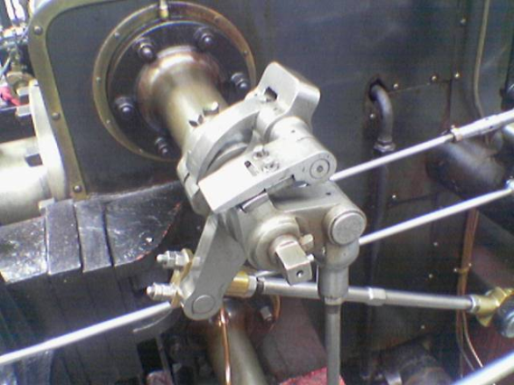 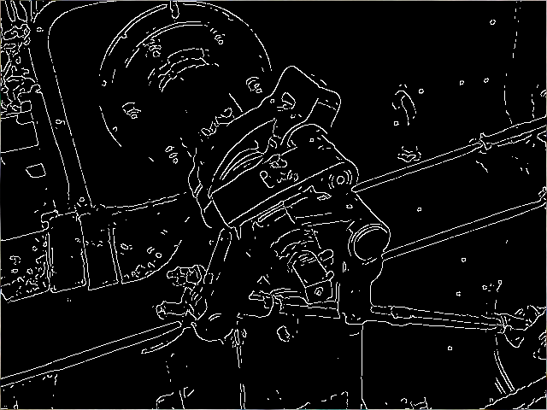

Hình . Ảnh gốc ( trái) và ảnh sau tìm cạnh bằng thuật toán Canny (phải) [82]

### SURF: Speeded – Up Robust Features [5]

Như đã nói, đặc trưng SIFT có một khuyết điểm là thời gian tính toán chậm nên không thể áp dụng cho những ứng dụng thực tế thời gian thực. Đặc trưng SURF (Speeded-up Robust Features) tối ưu cả hai giai đoạn phát hiện đặc trưng (detector) và mô tả đặc trưng (descriptor) về mặt thời gian tính toán nhưng vẫn giữ được tính bền vững của đặc trưng. Bộ phát hiện đặc trưng của SURF sử dụng phép xấp xỉ trên ma trận Hessian và ảnh tích lũy (Integral Image) [24][25] để làm giảm thời gian tính toán một cách đáng kể. Bộ mô tả đặc trưng tương tự như đặc trưng SIFT, sử dụng vector 64 chiều chứa thông tin biến thiên trên ảnh dựa trên sự phân phối bậc nhất Haar wavelet tác động trên trục x và y, kết hợp với ảnh tích lũy làm tăng tốc độ tính toán. SURF được mô tả bởi vector có số chiều ít hơn SIFT nên tốc độ so khớp nhanh hơn, tuy nhiên độ bền vững vẫn được đảm bảo. Hơn thế nữa, bằng việc đánh chỉ mục dựa trên dấu của Laplacian, đặc trưng SURF không chỉ tăng tính bền vững cho đặc trưng mà còn làm tăng tốc độ so khớp (tăng gấp 2 trong trường hợp tốt nhất).

#### Phát hiện đặc trưng

Bộ phát hiện đặc trưng của SURF dựa trên ma trận Hessian. Cho trước một $x=[x,y]$ trên ảnh $I$, ma trận Hessian $H(x,σ)$ trên điểm $x$ tại tỉ lệ $σ$ được xác định bằng công thức[SURF]:

$$H\left(x,σ\right)=\left[\begin{matrix}L_{xx} & L_{xy} \\ L_{xy} & L_{yy}\end{matrix}\right]$$

**( 4.5)**

Trong đó, $L_{xx}(x,σ)$ là tích chập xoắn (convolution) đạo hàm cấp hai hàm Gaussian $\frac{∂g(σ)}{∂^{2}x}$ với ảnh $I$ tại tại điểm $x$ và tương tự với $L_{xy}(x,σ)$ và $L_{yy}(x,σ)$. Nếu như SIFT xấp xỉ việc tính Laplacian của hàm Gaussian (LoG) bằng việc tính Difference của hàm Gaussian (DoG) thì SURF xấp xỉ việc tính đạo hàm cấp 2 của hàm Gaussian bằng các hộp lọc (box filters). Dưới đây là một ví dụ của việc tính xấp xỉ đạo hàm cấp hai của hàm Gaussian với hệ số tỉ lệ thấp nhất bằng hộp lọc:

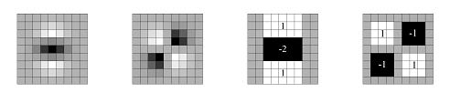

Hình . Xấp xỉ đạo hàm cấp 2 hàm Gaussian bằng hộp lọc [5]

Trong Hình 4.2, ảnh thứ nhất là đạo ma trận đạo hàm cấp 2 Gaussian theo trục y, ảnh thứ hai theo trục x và trục. Ảnh thứ ba và thứ tư lần lượt là các hộp lọc xấp xỉ với hai trường hợp của ảnh một và hai. Phép tích chập xoắn của ảnh $I$ với các hộp lọc này được thực hiệc rất nhanh bằng việc sử dụng kết hợp với ảnh tích lũy.

Ta xác định vị trí và hệ số tỉ lệ tương ứng của điểm đặc trưng dựa trên định thức của ma trận Hessian. Công thức tính xấp xỉ định thức ma trận Hessian:

$$\det\left(H_{xấp xỉ}\right)= D_{xx}D_{yy}-{(w.D_{xy})}^{2}$$

**( 4.6)**

Trong đó $w$ là trọng số cần bằng của biểu thức định thức ma trận Hessian tùy thuộc vào hệ số tỉ lệ. $D_{xx},D_{yy},D_{xy}$ là các hộp lọc xấp xỉ Gaussian như đã nói ở trên. Đối với tỉ lệ $σ=1.2$, kích thước hộp lọc là 9x9 thì giá trọng số $w$ được tính bằng:

$$w=\frac{{|L_{xy}(1.2)|}_{F}{|D_{yy}(9)|}_{F}}{{|L_{yy}(1.2)|}_{F}{|D_{xy}(9)|}_{F}}=0.912 ≈0.9$$

**( 4.7)**

Vị trí, tỉ lệ và không gian ảnh mà điểm đặc trưng được xác định bằng cách áp dụng thuật toán non-maximum suppression 3x3x3 neigbourhood [5].

#### Mô tả đặc trưng

Đầu tiên là xác định vùng hình trong xung quanh điểm đặc trưng vừa tìm được, gán một giá trị hướng duy nhất cho điểm đặc trưng. Kích thước của hình tròn phụ thuộc và hệ số tỉ lệ tương ứng trong không gian ảnh mà điểm đặc trưng tìm được. Ở đây các tác giả chọn bán kính của hình tròn là $6s$, trong đó $s$ là tỉ lệ mà tại đó điểm đặc trưng được tìm thấy. Hướng của đặc trưng được tính bằng Haar wavelet tác động theo hai hướng x và y (Hình 4.4). Kích thước của wavelet cũng phụ thuộc vào hệ số tỉ lệ $s$, ở đây các tác giả chọn $4s$. Haar wavelet có thể được tính một cách nhanh chóng bằng cách sử dụng ảnh tích lũy, một kỹ thuật khá hiệu quả được sử dụng phổ biến sau bài báo của Viola và Jones [24], tương tự như hộp lọc xấp xỉ của đạo hàm cấp 2 hàm Gaussian. Vector hướng nào trội nhất sẽ được ước lượng và gắn vào thông tin của điểm đặc trưng. Hình 4.3 mô tả hướng và vùng ảnh hưởng của đặc trưng.

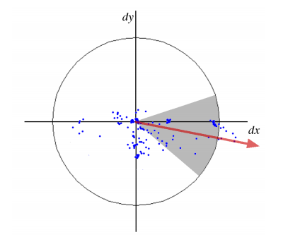

Hình . Vùng hình tròn xung quanh và hướng đại diện cho điểm đặc trưng [5]



Hình . Lọc Haar wavelet để tính sự ảnh hưởng trên hai hướng x và y. Vùng tối có trọng số là -1, vùng sáng là +1 [5]

Bước tiếp theo, xây dựng các vùng hình vuông xung quanh điểm đặc trưng men theo vector hướng vừa ước lượng được ở bước trước đó. Vùng hình vuông này được chia nhỏ thành 4x4 hình vuông con để ghi nhận thông tin của trên miền không gian ảnh lân cận. Haar wavelet được rút trích trên toàn bộ không gian điểm ảnh. Wavelet tác động trên hai hướng ngang và dọc được cộng dồn các giá trị $d_{x}$ và $d_{y}$ trên mỗi hình vuông con. Hơn thế nữa, các giá trị tuyệt đối $|d_{x}|$ và $|d_{y}|$ cũng được cộng dồn để lấy thông tin về độ lớn của sự thay đổi cường độ sáng trên ảnh. Như vậy mỗi hình vuông con sẽ được mô tả bởi một vector 4 chiều $V=[\sum{d_{x}},\sum{d_{y}},\sum{|d_{x}|},\sum{|d_{y}|}]$. Như vậy vector mô tả cho tất cả 4x4 hình vuông con là một vector 64 chiều (4x4x4) (Hình 4.5). Đây cũng chính là mô tả đặc trưng chuẩn của SURF (hay còn gọi là SURF-64). Ngoài ra còn có các phiên bản khác dựa trên cách chia hình vuông con như SURF – 36, SURF – 128… Tuy nhiên thực nghiệm của các tác giả cho thấy rằng SURF – 64 cho tốc độ tính toán tốt nhất mà vẫn đảm bảo tính bền vững của đặc trưng. Haar wavelet bất biến với sự thay đổi của ánh sáng và sự tương phản khi ta chuẩn hóa vector mô tả đặc trưng về chiều dài đơn vị.

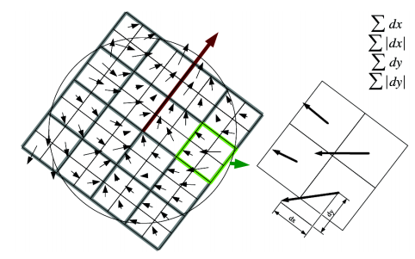

Hình . 4x4 hình vuông con xung quanh điểm đặc trưng [5]

#### So khớp đặc trưng

Đặc điểm quan trọng của đặc trưng SURF là quá trình rút trích đặc trưng nhanh do sử dụng kỹ thuật ảnh tích lũy và thuật toán non-maximum suppression. Quá trình so khớp đặc trưng cũng nhanh hơn rất nhiều chỉ bằng một bước đánh chỉ mục đơn giản dựa trên dấu của Laplacian (trace của ma trận Hessian). Ta không phải tốn chi phí tính toán trong bước này do trong quá trình phát hiện đặc trưng đã được tính sẵn. Dấu của Laplacian giúp phân biệt đốm (blob) sáng trên nền tối và đốm tối trên nền sáng. Điểm đặc trưng sáng chỉ có thể khớp với điểm đặc trưng sáng khác, tương tự cho đặc trưng tối (Hình 4.6). Kỹ thuật này có thể giúp cho quá trình so khớp nhanh gấp đôi trong trong trường hợp tốt nhất do không phải tốn chi phí tính toán dấu của Laplacian.

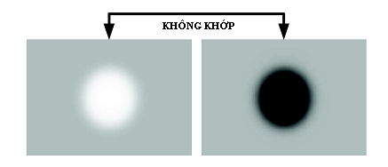

Hình . Ví dụ về đốm sáng trên nền tối hơn và đốm tối trên nền sáng hơn [5]

### Mô hình triển khai

Nếu ta lấy đặc trưng SURF trên toàn bộ frame ảnh thì tốc độ thực thi vẫn còn chậm. Để giảm thời gian tính toán trên những vùng ảnh không cần thiết, ta sẽ khoanh vùng đối tượng bằng cách đưa vào tri thức đặc trưng của đối tượng. Đối tượng được chuẩn bị trước là đối tượng có dạng phẳng và biết trước kích thước thật.

Hình4.7 là một ví dụ về đối tượng. Viền bên ngoài của đối tượng màu đen, nền bên trong màu trắng: đây chính là đặc điểm để khoanh vùng. Để phân biệt với nhau thì các đối tượng phải phân biệt bằng những hoa văn trang trí bên ngoài. Khi đưa đối tượng vào trong vùng quan sát của camera, hệ thống sẽ phát hiện vùng có khả năng xuất hiện dựa trên viền đen bên ngoài. Sau đó để nhận dạng loại đối tượng, hệ thống sẽ rút trích đặc trưng của lá bài và thực hiện so khớp với tập lá bài mẫu đã được rút trích đặc trưng trước đó. Khi đã xác định được loại đối tượng, hệ thống sẽ dựa vào kích thước của đối tượng trong ảnh và kích thước thật bên ngoài để ước lượng thông tin 3D về vị trí và hướng của đối tượng so với camera (với tham số trong camera đã biết trước trong quá trình calibrate). Sau đó, mô hình 3D tương ứng với loại đối tượng được chiếu lên trên mặt phẳng chiếu của camera dựa vào các tham số trong và tham số ngoài. Mô hình triển khai tổng quát được mô tả tóm tắt trong

**Hình** 4.8:

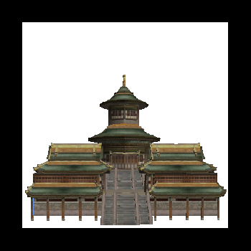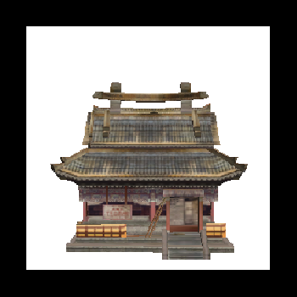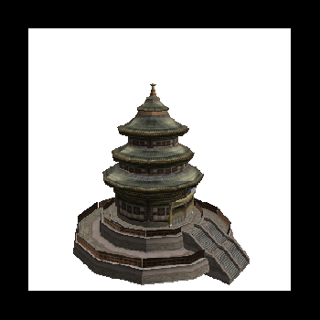

Hình . Các lá bài được chuẩn bị trước có viền đen bên ngoài và phân biệt bới các hình vẽ bên trong

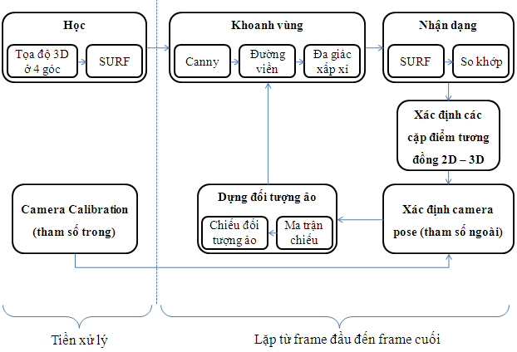

Hình . Mô hình triển khai

Quy trình thực hiện gồm có 2 giai đoạn chính: Tiền xử lý và Xử lý lặp trên các frame. Quy trình tiền xử lý tính toán trước tham số trong của camera (*Intrinsic Parameter*) và rút trích đặc trưng của đối tượng. Quy trình này chỉ thực hiện một lần duy nhất và lưu xuống file. Những lần sau đó ta chỉ lấy thông tin của lần chạy trước đó. Quy trình xử lý lặp lấy từng frame để xử lý, xác định vị trí, nhận dạng đối tượng, tính vị trí tương đối của camera (tham số ngoài – *Extrinsic Parameter*) và chiếu mô hình đối tượng 3D ảo lên trên cảnh quay thật.

#### Tiền xử lý

##### Camera Calibration

Ở đây chúng tôi sử dụng thuật toán calibrate của Zhang [27]. Trong phương pháp của Zhang, pattern (mẫu) được sử dụng là pattern phẳng (2D calibration pattern) và ảnh của pattern được chụp từ nhiều góc nhìn khác nhau. Ý tưởng chính của thuật toán là ước lượng một homography giữa mặt phẳng chứa pattern và mặt phẳng chiếu của camera. Các điểm 3D đặc trưng của pattern được xác định và so khớp với các điểm 2D đặc trựng trong ảnh có được. Lúc này, thuật toán MLE (Maximum Likelihood Estimation) sẽ được sử dụng để xác định homography từ các cặp correspondence 2D-3D cho mỗi góc nhìn.

##### Học đối tượng

Ở bước này ta cần nhập thông tin kích thước của đối tượng bao gồm chiều dài và chiều rộng. Độ dài được tính theo milimet và đo trên đối tượng thật. Tọa độ 3D của một số điểm đặc biệt trên đối tượng sẽ được suy rat từ hai giá trị này (ví dụ 4 góc của lá bài).

Hình **4.9** mô tả cách xác định hệ trục tọa độ 3D của đối tượng và tọa độ tương ứng của 4 góc. Đây chính là thông tin 3D được sử dụng để tính thông tin 3D tương đối của đối tượng so với camera. Giả sử chiều cao và chiều rộng của đối tượng lần lượt là $H,W$. Khi đó tọa độ 3D của 4 góc với hệ trục tọa như kí hiệu trong hình vẽ lần lượt là: .

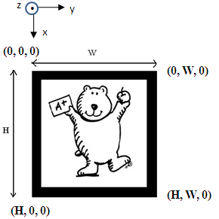

Hình . Xác định tọa độ 3D các đỉnh của đối tượng

Tuy nhiên, để có thể xác định được chính xác loại của đối tượng, ta cần rút đặc trưng để sau này sử dụng trong việc so khớp. Đặc trưng chúng tôi chọn ở đây là đặc trưng SURF do đảm bảo tính ổn định, bền vững và nhanh. Đặc trưng SURF đã được chúng tôi trình bày ở mục 4.3.1. Trong hình

Hình **4.10**, mỗi vòng tròn màu đỏ thể hiện một đặc trưng của đối tượng. Tâm của các vòng tròn là tọa độ của điểm đặc trưng, bán kính của vòng tròn thể hiện vùng ảnh hưởng của đặc trưng tùy thuộc vào không gian tỉ lệ mà tọa độ đặc trưng được phát hiện.

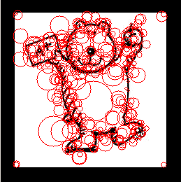

Hình . Ảnh sau khi dược rút trích đặc trưng SURF

#### Xử lý lặp trên frame

Với mỗi frame được lấy ra từ camera hay một đoạn video cho trước, ta sẽ lần lượt thực hiện các bước sau:

1. Khoanh vùng đối tượng
2. Nhận dạng đối tượng
3. Xác định cặp điểm tương đồng 2D – 3D
4. Xác định pose của đối tượng so với camera
5. Dựng đối tượng ảo trên hệ tọa độ của đối tượng và chiếu lên màn hình camera

##### Khoanh vùng

Bình thường, ta có thể rút trích đặc trưng của cả frame. Tuy nhiên, để tăng tốc độ xử lý, ta chỉ lấy đặc trưng của những vùng mà đối tượng có khả năng xuất hiện bằng cách rút trích khoanh những vùng có hình chữ nhật xuất hiện. Một vùng có khả năng đối tượng xuất hiện là những vùng mà đặc trưng biên cạnh tạo với nhau thành hình gần giống hình bình hành (đối tượng là chữ nhật nhưng khi chiếu lên mặt phẳng chiếu camera sẽ có dạng hình bình hành do tính).

Để rút trích đặc trưng biên cạnh, chúng tôi sử dụng thuật toán của Canny đã trình bày ở mục 4.3.1. Sau đó nhị phân hóa ảnh và tìm đường viền cho các đặc trưng biên cạnh vừa tìm được. Với tập các đường viền này, chúng tôi sẽ tìm đa giác xấp xỉ bằng thuật toán Douglas-Peucker và chỉ giữ lại những đa giác lồi có 4 cạnh và các góc của đa giác xấp xỉ 90 độ.

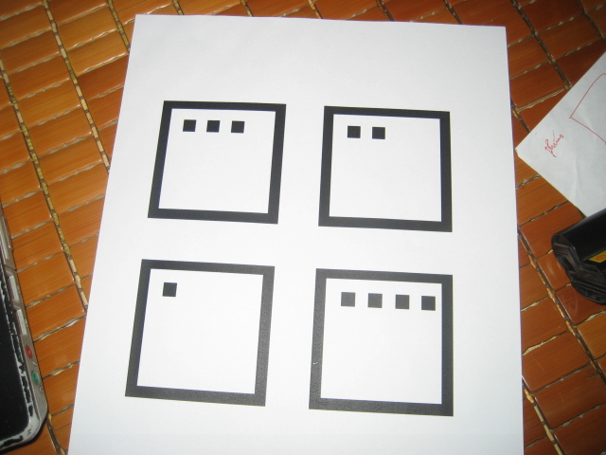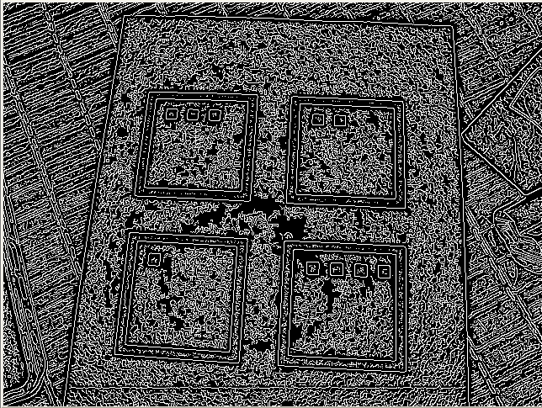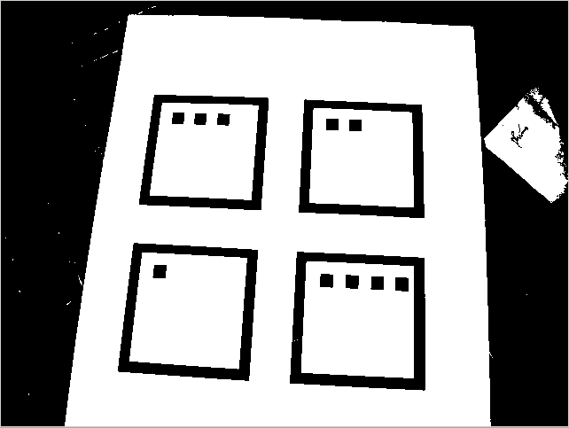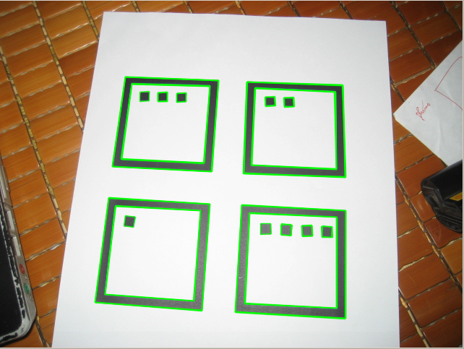

Hình . Kết quả quá trình xác định hình chữ nhật. Hình trái trên: ảnh gốc. Hình phải trên: đặc trưng cạnh bằng thuật toán Canny. Hình trái dưới: ảnh nhị phân hóa. Hình phải dưới: các hình chữ nhật tìm được tô màu xanh lá

##### Nhận dạng đối tượng

Ở bước trước, chúng ta đã khoanh vùng những nơi có khả năng đối tượng xuất hiện. Để nhận dạng của đối tượng ta cần rút trích và so khớp đặc trưng với tập đối tượng mẫu. Như đã nói ở các phần trước, đặc trưng SIFT tuy tốt nhưng tốc độ tính toán không nhanh nên chung tôi quyết định sử dụng thuật toán tính đặc trưng SURF, vừa đảm bảo tính ổn định, bền vững của đặc trưng, vừa có tốc độ tính toán nhanh. Mỗi vùng có khả năng sẽ được so khớp với tập các đối tượng mẫu. Với các cặp điểm tương đồng trong hệ tọa độ Homogenous $\left(m_{1},m_{2}\right)$ ta sẽ ước lượng ma trận Homography $H$ dựa vào ràng buộc:

$$m_{2}=Hm_{1}$$

Trong đó: $m_{1}=\left[\begin{matrix}x_{1} \\ y_{1} \\ 1\end{matrix}\right], m_{2}=\left[\begin{matrix}x_{2}.w \\ y_{2}.w \\ w\end{matrix}\right],H=\left[\begin{matrix}h_{11} & h_{12} & h_{13} \\ h_{21} & h_{22} & h_{23} \\ h_{31} & h_{32} & h_{33}\end{matrix}\right]$

$h_{ij}$ là hệ số của ma trận Homography $H$, ${(x}_{1},y_{1})$ và ${(x}_{2},y_{2})$ là tọa độ cặp điểm tương đồng trong không gian ảnh, $w≠0$ là thành phần thứ 3 trong hệ tọa độ đồng nhất của $m_{2}$. Do $H$ chỉ có 8 bậc tự do, mà mỗi cặp điểm cho ta 2 phương trình ràng buộc nên để giải được ma trận $H$ ta cần ít nhất 4 cặp điểm tương đồng [87].

Kết quả trả về của quá trình so khớp sẽ là số điểm khớp và ma trận Homography $H$ được tính bằng thuật toán RANSAC (***RAN****dom* ***SA****mple* ***C****onsensus*) [86]. Nếu ma trận $H$ trả về là *NULL* có nghĩa là vùng đang xét không khớp với mẫu đối tượng. Nếu ma trận $H$ nếu khác *NULL*, tức là vùng đang xét khớp với đối tượng, $H$ sẽ được sử dụng để tính lại 4 góc của lá bài trên frame.

##### Xác định cặp điểm tương ứng 2D – 3D

Ở đây các cặp điểm tương đồng 2D – 3D được chọn là 4 góc của đối tượng. Cặp điểm tương ứng giữa tọa độ 4 góc trên ảnh chụp (được tính bằng cách nhân ma trận H vừa tìm được ở bước trước với tọa độ 2D của 4 góc trên ảnh mẫu) và tọa độ 4 góc trên thế giới thực.

##### Ước lượng pose của camera so với đối tượng

Từ cặp điểm tương đồng 2D – 3D $(m,M)$ của đối tượng được tính ở bước trước, dựa vào công thức chiếu ( 4.8) (xem chương 3) để ước lượng tham số R là ma trận quay của camera, t là vector dịc chuyển của camera sao cho tỉ lệ sai lệch bình phương khi chiếu ngược trở lại là thấp nhất:

( .)

##### Dựng đối tượng ảo

Khi đã có tham số trong và tham số ngoài của camera, ta sẽ xác định ma trận chiếu của camera bằng công thức:

( .)

Trong đó, K là tham số bên trong camera, R và t là các tham số ngoài hay tham số biểu diễn cho pose của camera. Khi đó với mỗi điểm trong mô hình 3D của đối tượng ảo, ta sẽ nhân với ma trận chiếu để được tọa độ 2D trên màn hình camera:

( .)

Trong đó, M là tọa độ 3D của mô hình đối tượng ảo, m là tọa độ 2D được chiếu trên mặt phẳng chiếu camera trong hệ tọa độ homogenous, $p$ là hệ số độ sâu của điểm so với camera. Giá trị độ sâu này về sau được dùng để khử mặt khuất cho mô hình. Công thức ( 4.10) được suy ra trực tiếp từ công thức ( 4.8).

## Thực nghiệm

Để kiểm định mô hình đề xuất, chúng tôi đã cài đặt thử nghiệm trên 5 lá bài có hình dạng như trong Hình 4.12. Bộ dữ liệu thử nghiệm gồm có 10 đoạn video quay trong các điều kiện ánh sáng, tốc độ thao tác khác nhau. Tổng số frame của bộ dữ liệu thử nghiệm khoảng 5000 frame. Ở đây chúng tôi thống kê ba loại lỗi là:

* Loại 1: lá bài xuất hiện nhưng không phát hiện được
* Loại 2: lá bài xuất hiện nhưng phát hiện sai
* Loại 3: lá bài không xuất hiện nhưng phát hiện có lá bài

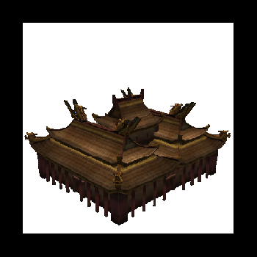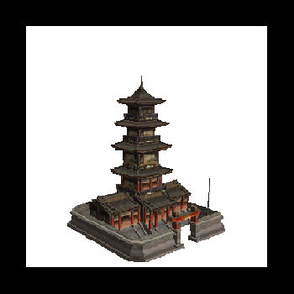

Hình . Năm lá bài dùng để thử nghiệm

|  |  |  |  |  |  |
| --- | --- | --- | --- | --- | --- |
| **Test** | **Mô tả** | **Số frame** | **Lỗi loại 1** | **Lỗi loại 2** | **Lỗi loại 3** |
| 1 | Bật 1 đèn và đóng cửa sổ | 714 | 85 | 0 | 0 |
| 2 | Bật 1 đèn và mở cửa sổ | 438 | 81 | 5 | 0 |
| 3 | Bật 3 đèn và đóng cửa sổ | 494 | 115 | 3 | 0 |
| 4 | Thử trên 1 đối tượng | 396 | 39 | 0 | 16 |
| 5 | Nhiễu bóng đèn | 336 | 52 | 0 | 0 |
| 6 | Nhiễu bóng đèn | 184 | 0 | 0 | 2 |
| 7 | Nhiễu bóng đèn | 1080 | 145 | 5 | 0 |
| 8 | Nhiễu bóng đèn | 296 | 29 | 0 | 0 |
| 9 | Đối tượng chữ nhật khác | 288 | 63 | 0 | 0 |
| 10 | Cả 5 đối tượng xuất hiện | 430 | 148 | 0 | 0 |

Từ kết quả thực nghiệm ta có nhận xét: phần lớn lỗi là lỗi loại 1. Nguyên nhân là do bộ phát hiện và so khớp đặc trưng không thể nhận dạng được loại lá bài. Lá bài bị mờ do chất lượng webcam không tốt, mắt người vẫn có thể phân biệt được nhưng máy tính khó có thể phân biệt do tỉ lệ nhiễu quá lớn.

## Ứng dụng

Với mô hình thực tại tăng cường như đã trình bày, ta có thể xây dựng các ứng dụng trong lĩnh vực game, đồ họa… Thực tại ảo tăng cường còn được dùng trong các phòng thí nghiệm ảo, con người có thể thao tác trên các đối tượng ảo giống như thao tác trên đối tượng thật. Các cuốn sách với hình ảnh 2D thiếu sinh động giờ đây đã có thể hiển thị như một bách khoa toàn thư 3D. Chương tiếp theo chúng tôi trình bày ứng dụng trò chơi “lá bài ma thuật” để hiện thực hóa các ý tưởng trong chương này.

## Kết luận và hướng phát triển

Trong chương này, chúng tôi đã trình bày phương pháp dựng mô hình 3D ảo trên đối tượng thật sử dụng đặc trưng cục bộ. Đây là một hướng nghiên cứu rất thú vị và có rất nhiều ứng dụng. Sắp tới chúng tôi sẽ tìm cách tăng độ ổn định của việc xác định. Ngoài ra, việc nhận dạng đối tượng sẽ được mở rộng trên phạm vi đối tượng bất kì chứ không phải là đối tượng có viền đen bên ngoài.

# Ứng dụng kỹ thuật tương tác máy tính dựa vào thông tin 3D của đối tượng sử dụng một camera

**Tóm tắt chương:**

*✍ Chương này chúng tôi trình bày ứng dụng thực tại tăng cường (Augmented Reality) dựng các mô hình 3D ảo để làm trò chơi “Lá bài ma thuật”. Nội dung chính chúng tôi sẽ trình bày bao gồm Kiến trúc của hệ thống sẽ được trình bày trong mục 5.2, các chức năng chính và một số hình ảnh minh họa của game được mô tả ở mục 5.3*

## Giới thiệu ứng dụng

Dựa trên mô hình lý thuyết đã trình bày trong Chương 4 chúng ta có thể: phát hiện được đối tượng cho trước xuất hiện trong thị trường camera. Trên cơ sở đã phát hiện được được đối tượng với các thông tin biết trước của đối tượng ta có thể biết được vị trí tương đối trong không gian 3 chiều chỉ cần dùng một camera duy nhất (với ràng buộc đã biết trước kích thước thật của nó và các tham số trong camera). Minh họa dưới đây được xây dựng dựa trên ý tưởng của trò chơi “Eye of Edjustment” của hãng Sony trên Play Station nhưng được sử dụng bằng webcam thông thường. Nội dung của chương này được trình bày bao gồm Kiến trúc chung của hệ thống và giới thiệu một số tính năng bên trong chương trình.

## Kiến trúc của hệ thống

### Kiến trúc chung

Mục tiêu mà chúng tôi hướng tới là xây dựng một hệ thống có khả năng linh hoạt và dễ mở rộng. Module chính được chúng chúng tôi phát triển là Card Detector có khả năng thay đổi và mở rộng các thuật toán về sau. Chi tiết của module Card Detector sẽ được trình bày trong mục 5.2.2. Hình 5.1 thể hiện kiến trúc tổng quan của hệ thống ứng dụng game tương tác 3D. Tên gọi và ý nghĩa của từng thành phần trong kiến trúc này được liệt kê chi tiết trong Bảng 5.1.

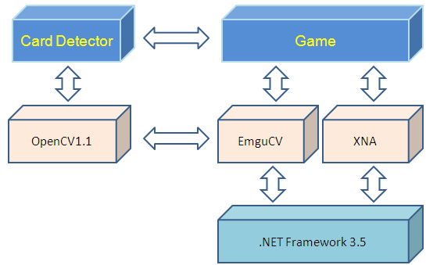

Hình . Kiến trúc tổng thể của hệ thống

|  |  |  |
| --- | --- | --- |
| **STT** | **Thành phần** | **Mô tả** |
| 1 | OpenCV1.1 | Là nền tảng thư viện cung cấp các hàm xử lý ảnh thông dụng |
| 2 | Card Detector | Đây là module được sử dụng để tìm và xác định vị trí 3D của đối tượng để dựng lên mô hình ảo. Module này sử dụng thư viện nền tảng là OpenCV1.1 |
| 3 | .NET Framework 3.5 | Là nền bên dưới hỗ trợ cho các thư viện EmguCV và XNA |
| 4 | EmguCV | Đóng vai trò là cầu nối, sử dụng để lấy thông tin từ webcam và truyền xuống để xử lý. Module này sử dụng thư viện OpenCV để sử dụng trên môi trường .NET |
| 5 | XNA | Là nền tảng lập trình game được xử dụng để tạo các hiệu ứng và cốt truyện của game |
| 6 | Game | Là module chính của hệ thống, tổng hợp thông tin 3D của đối tượng và dựng đối tượng ảo dựa trên thông tin tổng hợp |

Bảng . Mô tả chi tiết các thành phần của hệ thống

### Thành phần trong Module Card Detector

Các thành phần chính trong Module Card Detector được mô tả trong Hình 5.2. Tên gọi và ý nghĩ của các lớp được mô tả trong



Hình . Sơ đồ lớp của Module Card Detector

|  |  |  |
| --- | --- | --- |
| **STT** | **Thành phần** | **Mô tả** |
| 1 | CFeatureManager | Đây là lớp chính được sử dụng để xác định vùng của lá bài, nhận dạng loại lá bài, xác định vị trí 3D của lá bài khi biết trước thông tin calibrate được từ webcam và kích thước thật của lá bài |
| 2 | CSquareDetector | Đây là lớp đối tượng được sử dụng để xác định những vùng có khả năng là lá bài ( phương thức FindSquares). |
| 3 | CFeature | Đây là lớp thuần ảo gồm 2 phương thức: Extract() để rút đặc trưng ảnh và Match() để so khớp đặc trưng của lá bài mẫu và vùng được xác định là có khả năng lá bài xuất hiện. |
| 4 | CSURFFeature | Kế thừa lớp thuần ảo CFeature được sử dụng để quản lý đặc trưng SURF |
| 5 | CCalibration | Lớp ảo được sử dụng để xác định thông số bên trong của camera |
| 6 | CZhangCalib | Kế thừa lớp Ccalibration, sử dụng thuật toán của Zhang [7] để xác định tham số trong của camera |

Bảng . Tên gọi và ý nghĩa các thành phần trong sơ đồ lớp

## Một số tính năng của chương trình

Dưới đây là một số tính năng chính của chương trình:

* Học lá bài: chức năng này dùng để nhập các thông tin về kich thước thật của lá bài và rút trích các đặc trưng của lá bài mẫu cho trước. Hình 5.3 là một lá bài được chuẩn bị trước và chụp bằng Webcam bình thường nên có nhiều nhiễu và chất lượng ảnh không tốt lắm. Kích thước thật của vùng được cắt ra là 72 mm.

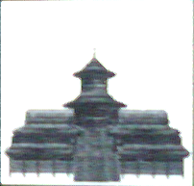

Hình . Ảnh mẫu của lá bài chụp bằng Webcam

* Phát hiện và xác định vị trí 3D của lá bài: chương trình tìm những vùng hình vuông và so khớp với tập các lá bài mẫu được chụp và nhập thông tin trước đó. Nếu một vùng hình vuông được xác định là lá bài thì dựa vào thông tin kích thước thật, chương trình sẽ xác định vị trí tương đối 3D của đối tượng so với camera.
* Dựng đối tượng 3D ảo: Dựa vào thông tin 3D của lá bài tìm được ở bước trước, kết hợp tham số trong của camera, chương trình sẽ chiếu đối tượng tương ứng với lá bài lên trên mặt phẳng chiếu của webcam. Hình 5.4 vẽ đối tượng 3D ảo lên trên đối tượng thật.

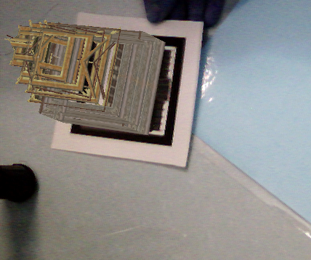

Hình . Ảnh sau khi dựng đối tượng 3D tương ứng lên trên lá bài

## Kết luận

Ở trên chúng tôi đã thực hiện việc dựng các đối tượng ảo 3D lên trên lá bài thật tương ứng. Từ kết quả thực nghiệm ở chương trước và triển khai mô hình ở chương này cho kết quả rất tốt. Hướng phát triển tiếp theo chúng tôi sẽ xây dựng nội dung cho game và hỗ trợ hiệu ứng cho các đối tượng ảo để tăng tính hấp dẫn của trò chơi.

# Kỹ thuật rút trích thông tin bàn tay sử dụng 2 camera hỗ trợ cho việc xây dựng hệ thống HCI

**Tóm tắt chương:**

*✍ Nội dung của chương 4 trình bày quy trình và chi tiết các kỹ thuật rút trích thông tin 2D và 3D của bàn tay thông qua 2 camera. Các kỹ thuật này là nền tảng để xây dựng các ứng dụng tương tác người-máy thông qua chuyển động của bàn tay và các đầu ngón tay.*

## Tổng quan:

Các thiết bị nhập liệu hiện nay được phân thành hai nhóm chính: thiết bị dựa trên sự chuyển trạng thái (switch-based) và các thiết bị con trỏ (pointing devices) [82][55]. Các thiết bị chuyển trạng thái là các thiết bị sử dụng các nút bấm hoặc chuyển mạch như bàn phím [83]. Các thiết bị con trỏ cũng được sử dụng với rất nhiều hình thức khác nhau như: chuột máy tính, màn hình cảm ứng, cần điều khiển trò chơi, thiết bị nhập liệu bằng bút [84]. Gần đây, giới khoa học và công nghiệp đã bắt đầu chuyển sang nghiên cứu một thế hệ tương tác mới giữa người và máy tính, thực hiện trực tiếp thông qua cử chỉ, hành động của người dùng. Đây hứa hẹn là một thế hệ tương tác sẽ được ứng dụng rộng rãi trong tương lai. Dự án Sixth Sense [50] của MIT Media Lab đã thu hút được rất nhiều chú ý và đang dần được triển khai cho người dùng (Hình 6.1), trong đó các tương tác cử động giữa người-máy đươc tận dụng phát triển để nâng cao tính tiện dụng cho người dùng. Trong các tương tác người-máy này, tương tác trỏ chuột đóng vai trò quan trọng và đang được tập trung nghiên cứu ngày càng nhiều. Các tương tác trỏ chuột được thực hiện chủ yếu thông qua việc phát hiện và nhận dạng cử động của bàn tay.

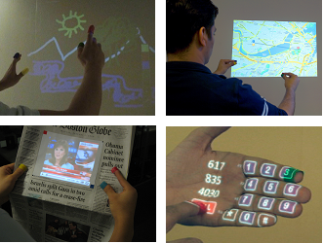

Hình . Dự án Sixth Sense – MIT Media Lab [50]

Các phương pháp về việc tương tác người-máy qua cử chỉ của bàn tay được phân loại thành 2 nhóm chính [36]:

* **Glove-based approaches**: nhóm phương pháp có sử dụng các thiết bị đặc biệt kèm theo, thường là găng tay có gắn các sensor cảm ứng chuyển động, nhằm tạo thuận lợi cho việc phát hiện và theo vết bàn tay [33][37][38].
  + Ưu điểm: tốc độ xử lý thường rất nhanh, các ứng dụng có thời gian thực và độ chính xác cũng rất cao
  + Hạn chế: cần phải sử dụng các thiết bị nên đôi khi gây phiền toái và mất tự nhiên cho người dùng
* **Vision-based approaches**: nhóm phương pháp không sử dụng thiết bị đặc biệt, tận dụng những kỹ thuật trong Thị giác máy tính để phát hiện, theo vết bàn tay [29][30][31][32][34][35][36].
  + Ưu điểm: không cần sử dụng các dụng cụ phức tạp, tạo cảm giác tự nhiên cho người dùng
  + Hạn chế: độ chính xác không cao bằng nhóm phương pháp sử dụng dụng cụ hỗ trợ. Thường không đạt tốc độ thời gian thực do sử dụng các thuật toán khá phức tạp

Trong khoảng từ năm 1998 đến nay, với những đột phá mạnh mẽ về tốc độ máy tính, chất lượng của camera hình ảnh, cũng như với giá thành ngày cảng giảm của các thiết bị hỗ trợ, hướng tiếp cận vision-based càng thu hút được nhiều sự chú ý của giới chuyên môn. Các phương pháp theo hướng tiếp cận vision-based thường được phân thành 2 nhóm [36]:

* **Appearance-based approaches**: nhóm phương pháp dựa trên những phân tích về hình ảnh kết hợp với việc sử dụng các template có trước để xác định cử chỉ bàn tay [39].
  + Ưu điểm: tính toán đơn giản, tốc độ cao
  + Hạn chế: mất mát thông tin về không gian và nhạy cảm với sự thay đổi góc nhìn
* **3D model-based approaches**: nhóm phương pháp tập trung vào rút trích thông tin 3D của bàn tay để phục vụ cho việc xác định cử chỉ [29][30][31] [32] [33][34][35][36].
  + Ưu điểm: tận dụng tốt thông tin không gian của bàn tay, phù hợp với các ứng dụng đòi hỏi sự tương tác chính xác.
  + Hạn chế: do việc tính toán để rút trích thông tin 3D khá phức tạp và nặng nề, hệ thống khó đạt được tốc độ thời gian thực

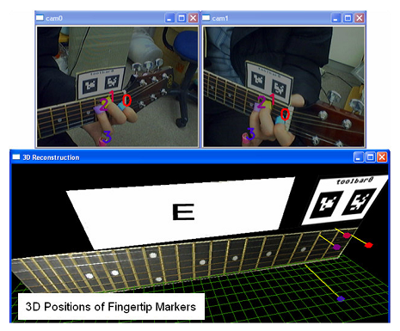

Hình . Xác định ngón tay người đánh đàn [31]

Nhằm tăng độ chính xác trong phát hiện và theo vết đối tượng, những đối tượng có hình dạng, màu sắc đặc biệt, hay được gọi là các marker, thường được sử dụng. Hình 6.2 là một ví dụ về việc sử dụng màu để theo vết các đầu ngón tay. Hình 6.3 là ví dụ về việc tương tác với máy tính dùng tay không.

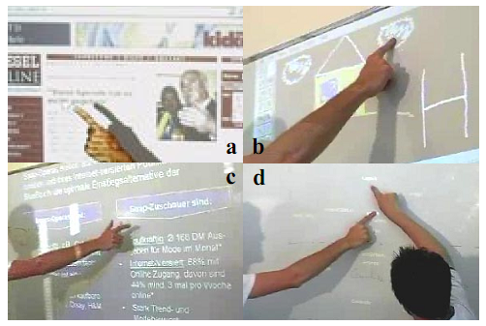

Hình . Bare-hand HCI (a) Tương tác với web bằng ngón tay (b) Vẽ bằng ngón tay (c) Điều khiển slide bằng cử chỉ của tay; (d) Sắp xếp các dòng chữ - Cho phép nhiều người dùng

Từ những khảo sát trên, chúng tôi đề xuất một giải pháp xây dựng hệ thống phát hiện và rút trích thông tin hai chiều và ba chiều của bàn tay sử dụng 2 camera, nhằm phục vụ cho các ứng dụng tương tác người-máy.

Nội dung chương 6 được tổ chức như sau: 6.2 trình bày quy trình thực hiện của hệ thống; 6.3 trình bày các kỹ thuật rút trích thông tin 2D của bàn tay; 6.4 trình bày kỹ thuật xác định thông tin 3D của các đầu ngón tay; 6.5 là kết quả thực nghiệm; phần 6.6 trình bày kết luận của chương.

## quy trình thực hiện:

Hình 6.4 Quy trình thực hiện Hệ thống phát hiện và rút trích thông tin hai chiều và ba chiều của bàn tay sử dụng 2 camera.

Chúng tôi đề xuất quy trình thực hiện hệ thống thể hiện trong Hình 6.4. Hệ thống có hai camera. Với mỗi camera, khi nhận được tín hiệu ảnh từ môi trường, đầu tiên máy tính sẽ phân tích ảnh để xác định vùng bàn tay của người dùng. Quá trình xác định đầu bàn tay bao gồm các công đoạn là xác định vùng da trong ảnh, sau đó loại đi các vùng nhiễu và không cần thiết để giữ lại vùng bàn tay. Sau khi đã xác định được vùng bàn tay, chương trình thực hiện tìm đường viền cho vùng này. Dọc theo đường viền bàn tay, hệ thống tiến hành tìm các điểm ứng viên nằm quanh vùng đầu ngón tay. Sau đó, các điểm ứng viên này sẽ được gom cụm để tìm đầu ngón tay. Vị trí các đầu ngón tay này được xác định tương ứng nhau trong hai góc nhìn của hai camera. Khi đã có được các cặp đỉnh đầu ngón tay tương ứng này, chương trình sẽ bắt đầu tính toán ra vị trí 3 chiều của các đầu ngón tay trong không gian bằng phương pháp tam giác lượng (triangulation). Các thông số tính toán từ camera được xác định từ trước trong quá trình camera calibration.

## Kỹ thuật rút trích thông tin 2D của bàn tay:

### Xác định vùng bàn tay:

Trong hầu hết các ứng dụng xác định vùng bàn tay, kỹ thuật được dùng chủ yếu là xác định dựa trên màu da [23][40][48]. Màu da người thường có giá trị màu nằm trong một khoảng nhất định. Do đó, trong ứng dụng này chúng tôi sử dụng hướng tiếp cận phát hiện màu da để xác định vùng bàn tay. Việc phát hiện màu da gồm hai vấn đề chính là xác định mô hình màu sử dụng và phương pháp phân loại màu da dựa trên mô hình màu đã chọn. Về hệ màu, có nhiều hệ đã được đề xuất sử dụng như RGB[64], RGB chuẩn hóa [65][12], HSV [66], YcrCb [67], YUV [68]… Các hệ màu có khả năng phân biệt tốt giữa sắc độ và mức sáng thường được sử dụng. Trong đó, thường chỉ sử dụng các kênh màu thể hiện sắc độ để tăng tính ổn định khi điều kiện chiếu sáng thay đổi. Về phương pháp phân loại, có nhiều phương pháp đã được đề xuất và thử nghiệm. Hai nhánh kỹ thuật chính là phương pháp mô hình theo tham số và phương pháp phi tham số. Trong phương pháp phi tham số, hàm phân phối được học dựa trên histogram xác suất màu. Phương pháp mô hình tham số hóa dựa vào hàm mật độ xác suất của một hoặc nhiều mô hình Gauss để mô hình phân phối xác suất của màu da. Theo Yang và các đồng sự [69], mô hình kết hợp của nhiều hàm Gauss cho kết quả tốt hơn khi chỉ dùng một hàm Gauss. Mặt khác, trong [12] kết quả thực nghiệm lại chứng tỏ mô hình histogram cho kết quả chính xác hơn và chi phí tính toán thấp hơn.

Từ các vấn đề đã khảo sát trên, chúng tôi thực hiện thuật toán xác định vùng bàn tay với các bước như sau: xác định vùng màu da trong ảnh bằng phương pháp phân loại Bayes dựa trên histogram màu. Hệ màu được sử dụng là HSV, trong đó chỉ sử dụng hai kênh Hue và Saturation, sau đó khử nhiễu và xác định vùng bàn tay trong ảnh.

#### Xác định vùng màu da:

##### Mô hình màu cho vùng màu da và vùng khác màu da:

Dữ liệu ảnh huấn luyện được chia thành hai tập: ảnh chứa màu da và ảnh không chứa màu da. Ta tiến hành xây dựng lược đồ histogram riêng cho mỗi tập trên hai kênh màu Hue, Saturation. Khi đó xác suất màu $hs$ trong lớp màu da và lớp khác màu da được tính theo:

( . )

( . )

Trong đó $s[hs]$ là giá trị tại bin $hs$ trong lược đồ histogram của lớp màu da, $n[hs]$ là giá trị tương ứng trong lớp khác màu da, $T_{s}$ và $T_{n}$ tương ứng là tổng số pixel trong lớp màu da và lớp khác màu da.

##### Xác định màu da dựa trên mô hình màu:

Khi đã xây dựng mô hình màu, xác suất để một màu hs là màu da được tính theo công thức Bayes:

( . )

Trong đó $P(skin)$ và $P(skin)$ tương ứng là xác suất tiền định để một màu bất kỳ là màu da và không phải màu da. $P(skin)$ và $P(skin)$ được tính theo:

( . )

( . )

Khi đó, màu hs được phân loại là màu da nếu:

( . )

với ngưỡng $0≤θ≤1$. Trong thực nghiệm, chúng tôi chọn ngưỡng $θ=0.5$

##### Nới rộng vùng da tiềm năng:

Ta nhận thấy các điểm có xác suất là màu da tương đối thấp nhưng nằm cạnh các điểm là màu da thì có khả năng rất lớn nó cũng nằm trong vùng màu da. Do đó sau khi đã xác định được vùng màu da trong bước trên, các điểm nằm cạnh điểm màu da có $∆ <P\left(skin | hs\right)< θ$ sẽ được phân loại là màu da, trong đó ngưỡng $0<∆ <θ$ Trong thực nghiệm, chúng tôi chọn $∆=0.35$. Phương pháp này đã mang lại kết quả khá tốt trong thực nghiệm [20].

##### Xác định vùng bàn tay:

Sau khi đã xác định được các điểm có màu da trong ảnh, ta tiến hành gom nhóm các thành phần màu da liên thông nhau thành các vùng. Các vùng có kích thước nhỏ sẽ bị loại bỏ, đây là các vùng nhiễu bị phát hiện sai. Ta chỉ giữ lại một vùng có kích thước lớn nhất, đây chính là vùng bàn tay cần tìm.

### Xác định đầu ngón tay:

Quá trình xác định đầu ngón tay bao gồm các công đoạn: xác định đường viền bao quanh bàn tay; sau đó tiến hành xác định các điểm ứng viên nằm ở vùng đầu ngón tay; khi đã có các điểm ứng viên này, ta tiến hành gom cụm các điểm nằm kề nhau để xác định đầu ngón tay.

#### Xác định đường viền bàn tay:

Trước hết, ta xây dựng ảnh nhị phân chỉ chứa vùng bàn tay. Từ đó xác định đường viền cho cả đối tượng trong ảnh nhị phân này. Chúng tôi sử dụng thuật toán xác định đường viền được đề xuất bởi S. Suzuki và K. Abe [72]. Hình 6.5 biểu diễn đường viền xác định tương ứng với ảnh nhị phân của bàn tay.

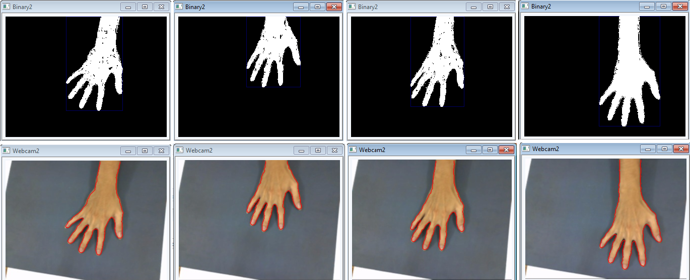

Hình 6.5 Ảnh nhị phân chứa bàn tay (dãy trên) và đường viền tương ứng (dãy dưới).

#### Xác định ứng viên đầu ngón tay:

Với mỗi ba đỉnh P1, P, P2 cách nhau một khoảng l điểm dọc theo đường viền bàn tay, ta xác định giá trị K(P) theo công thức [23]:



$K_{l}\left(P\right)=\frac{1}{2}\left[1+\frac{\vec{{PP}_{1}} .\vec{{PP}_{2}}}{\left\|\overline{{PP}_{1}}\right\|.\left\|\overline{{PP}_{2}}\right\|}\right]$

**( 6.7 )**

$K_{l}\left(P\right)$ là giá trị chuẩn hóa trong đoạn $[0,1]$, tỉ lệ với $cos(\vec{{PP}_{1}},\vec{{PP}_{2}})$. Khi đó $P$ được xem là ứng viên đỉnh đầu ngón tay nếu $K_{l}\left(P\right)>α$ và $P$ là đỉnh lồi của đa giác (để phân biệt với các đỉnh là kẽ ngón tay), với ngưỡng $0<α<1$. Trong thực nghiệm, chúng tôi chọn $α=0.75$ và $l ϵ \{12..14\}.$

### Xác định đầu ngón tay:

Sau bước xác định ứng viên đầu ngón tay, ta sẽ có được một số điểm nằm quanh vùng đầu mỗi ngón tay. Ta cần xác định duy nhất một điểm là đầu mỗi ngón tay. Để thực hiện, ta tiến hành gom nhóm tập các điểm nằm quanh vùng đầu ngón tay. Các điểm nằm gần nhau trong một khoảng r trên đường viền sẽ được gom lại thành một nhóm. Sau đó, ta tiến hành lấy giá trị trung bình của mỗi nhóm, đây chính là điểm đầu ngón tay cần tìm. Hình 6.6 thể hiện các điểm ứng viên đầu ngón tay và các đầu ngón tay phát hiện được sau bước này.

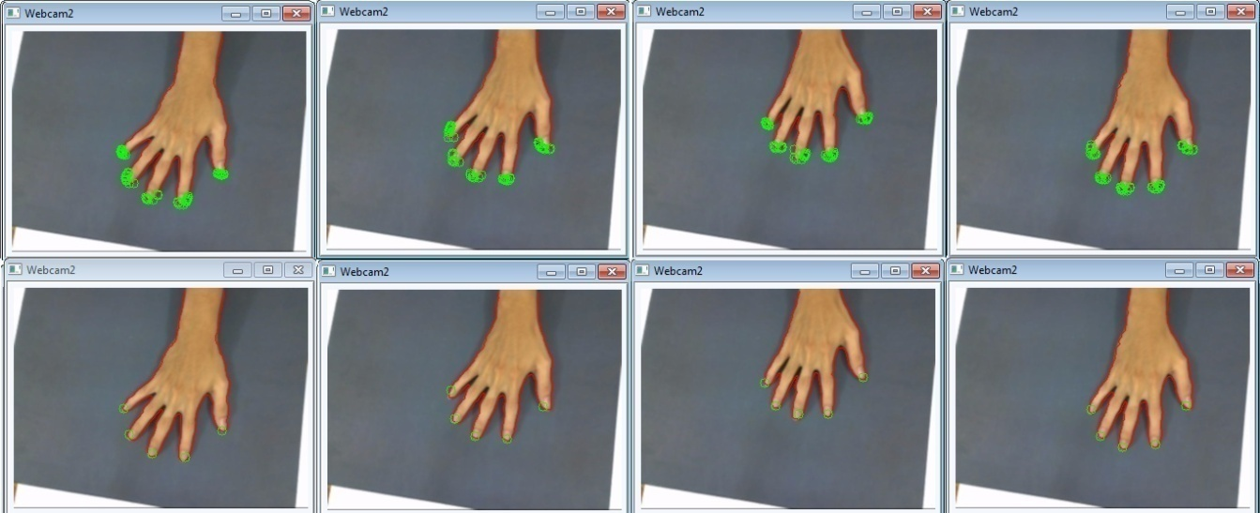

Hình 6.6 Các ứng viên đầu ngón tay (dãy trên) và các đầu ngón tay tương ứng (dãy dưới).

## Xác định thông tin 3D của các đầu ngón tay

Việc tái tạo và tận dụng thông tin 3D đã xuất hiện khá nhiều trong các nghiên cứu về phân tích hành động của con người, đặc biệt là cử chỉ của bàn tay [29][23][30][32][33]. Với ưu điểm về lượng thông tin không gian hữu ích, hướng tiếp cận 3D rất phù hợp để xây dựng những ứng dụng có tính tương tác cao, như xây dựng hệ thống định vị hướng ngón tay [30], hệ thống tương tác dạng surface [49], hệ thống tương tác vật thể ảo [34],.... Một ví dụ về tương tác giữa bàn tay với con cờ ảo được thể hiện trong Hình 6.7.

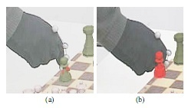

Hình 6.7 Tương tác đối tượng 3D ảo [34]

Để rút trích thông tin không gian của bàn tay, nói riêng, và vật thể, nói chung, có rất nhiều phương pháp khả dụng. Những phương pháp có sử dụng thiết bị đặc biệt như máy quét 3D [51] cho kết quả tái tạo thông tin với độ chính xác lớn; tuy nhiên giá thành cao của thiết bị chuyên dụng như vậy là điểm hạn chế đáng kể, ngăn cản việc phổ biến các phần mềm tương tác. Xét về hướng tiếp cận dựa trên Thị giác máy tính, thông tin trên ảnh, camera sẽ được xử lý bằng các thuật toán để ước lượng tương đối vị trí 3D của đối tượng. Các giải pháp được nghiên cứu thường xuất phát từ mô hình sử dụng 2 camera cùng song song quan sát đối tượng [30][35]. Hình 6.8 mô tả việc tái tạo thông tin 3D của bàn tay từ hai camera. Việc quan sát đối tượng bằng hai camera để rút trích thông tin không gian, lấy cảm hứng từ quá trình cảm thụ độ sâu của hệ thị giác con người bằng chỉ hai mắt (đóng vai trong tương đương hai camera) [52]. Một hệ thống sử dụng hai camera như vậy được gọi là **Stereo Vision System (SVS)** [30]. Bên cạnh các hệ thống SVS, cũng có những hệ thống sử dụng nhiều hơn hai camera một lúc, nhằm tăng độ chính xác hoặc dựng lên mô hình 3D của đối tượng [14]. Ngoài ra, một số giải pháp chỉ sử dụng một camera, kèm theo việc đánh dấu đặc biệt, đo đạc đối tượng từ trước hoặc tận dụng thông tin sinh học của bàn tay [33][36].

Như đã đề cập ở phần 6.1, ứng dụng mà chúng tôi xây dựng sẽ rút trích thông tin 3D của các đầu ngón tay nhằm phục vụ cho quá trình nhận diện hành động và tương tác với máy tính. Với nhu cầu xác định tọa độ 3D của các đầu ngón tay trong không gian, chúng tôi lựa chọn mô hình sử dụng hai camera, song song quan sát đối tượng là bàn tay.

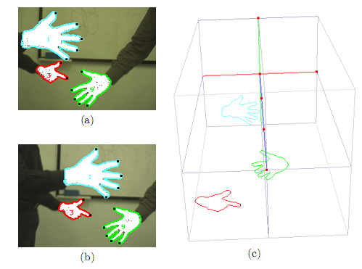

Hình 6.8 Tái tạo mô hình 3D của bàn tay từ 2 camera  
Nguồn: [23]

Phần 6.3 đã trình bày phương pháp chúng tôi đề nghị để xác định và so khớp đầu ngón tay trong các frame tương ứng của 2 camera. Kết quả nhận được là các cặp điểm tương đồng, với mỗi điểm thể hiện vị trí đầu ngón tay trong frame ảnh. Bài toán được đặt ra tiếp theo sẽ là từ các cặp điểm tương đồng trên, xác định được tọa độ 3D của các đầu ngón tay trong không gian thế giới thực. Bài toán này được gọi là bài toán **triangulation**. Định nghĩa cũng những giải pháp cho triangulation sẽ được trình bày kỹ ở phần 6.4.1. Sau đó, phần 6.4.2 sẽ tập trung làm rõ vấn đề **stereo calibration**, bài toán xác định các tham số và vị trí tương đối của các camera, phục vụ cho việc giải quyết bài toán triangulation

### Triangulation

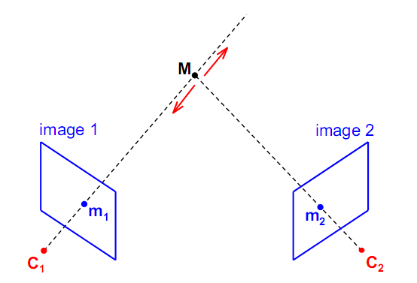

Hình 6.9 Triangulation

Mục tiêu của bài toán triangulation là xác định vị trí của một điểm M trong không gian, khi biết trước tọa độ m1, m2 của điểm M tương ứng trong hai ảnh được chụp từ hai camera với *các tham số calibration* và *vị trí tương đối* đã được *xác định*. Quá trình xác định giao điểm của hai tia chiếu trong không gian được gọi là triangulation [53]. Hình 6.9 mô tả về bài toán triangulation.

Trong trường hợp lý tưởng, khi không có nhiễu tồn tại, hai tia chiếu đi từ tâm của hai camera là C1 và C2 tương ứng qua m1 và m2 sẽ cắt nhau tại M; với m1 và m2 lần lượt là ảnh của M trong hai camera. Trường hợp này được mô tả trong Hình 6.9. Bài toán triangulation lúc này trở thành bài toán đơn giản là giải hệ 3 phương trình tuyến tính 3 ẩn. Tuy nhiên, trong thực tế, trong không gian 3D, hai tia chiếu không phải lúc nào cũng cắt nhau, hay nói cách khác, việc xác định giao điểm bằng cách giải hệ phương trình không phải lúc nào cũng có nghiệm**.** Trước khi đi vào các phương pháp giải quyết, chúng ta sẽ cùng nhau xem xét về mối ràng buộc epipolar giữa hai ảnh I1 và I2; để từ đó, đưa ra phát biểu về hàm độ lỗi. Các phương pháp triangulation được đề cập ở phần sau để hướng đến việc cực tiểu hóa hàm độ lỗi để ra được một kết quả xấp xỉ.

#### Ràng buộc Epipolar giữa hai ảnh của cùng một cảnh vật tĩnh

Mô hình camera mà chúng tôi sử dụng là mô hình pinhole camera, được trình bày kỹ trong Hình 6.10.

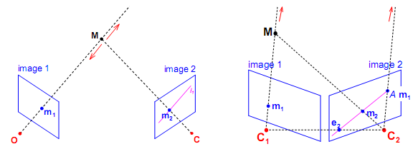

Hình 6.10 Mô tả ràng buộc epipolar giữa hai ảnh  
Nguồn: [1]

Xét ngữ cảnh trong Hình 6.10: hai camera có tâm lần lượt đặt tại *C1* và *C2*; *m1* và *m2* lần lượt là ảnh chiếu của điểm *M* trên ảnh *I1*, *I2*. Xét tia chiếu *pr1* của m1 trong camera thứ nhất, ta thấy điểm M có thể nằm ở bất kỳ vị trí nào trên *pr1*. Do đó, bởi vì *m2* là ảnh chiếu của *M* trên ảnh *I2*, *m2* phải nằm trên đường thẳng *l2* là ảnh chiếu của *pr1* trên ảnh 2. Trong mô hình pinhole camera được trình bày ở phụ lục A, phương trình tia chiếu *pr1* và *pr2* lần lượt là:

$$ρ_{1}m_{1}=K_{1}R_{1}^{T}(M-C_{1})$$

**( 6.8 )**

$$ρ_{2}m_{2}=K_{2}R_{2}^{T}(M-C_{2})$$

**( 6.9 )**

Từ **( 6.8 )**, suy ra:

$$M=C_{1}+ρ_{1}R_{1}K_{1}^{-1}m_{1}$$

**( 6.10 )**

Thay **( 6.10 )** vào **( 6.9 )**, ta thu được:

$$ρ_{2}m_{2}=ρ_{1}K_{2}R_{2}^{T}R_{1}K_{1}^{-1}m_{1}+K_{2}R_{2}^{T}(C_{1}-C_{2})$$

**( 6.11 )**

Thành phần $K_{2}R_{2}^{T}(C_{1}-C_{2})$ trong **( 6.11 )** tương ứng với ảnh chiếu **e2** của tâm C1 của camera thứ nhất lên ảnh thứ hai:

**( 6.12 )**

**e2** được gọi là **epipole** của camera thứ nhất trong ảnh thứ hai

Đặt $A=K_{2}R_{2}^{T}R_{1}K_{1}^{-1}$**,** phương trình **( 6.11 )** trở thành:

$$ρ_{2}m_{2}=ρ_{1}Am_{1}+ρ_{e_{2}}e_{2}$$

**( 6.13 )**

Ý nghĩa của phương trình **( 6.13 )** có thể được phát biểu như sau: *cho trước điểm m1 trong ảnh thứ nhất, điểm tương đồng m2 của m1 trên ảnh thứ hai nằm trên đường thẳng l2 đi qua epipole* e2 *và điểm vanishing point* **A**m1 *của tia chiếu qua m1 trong camera thứ nhất.* Hình 6.10 mô tả về phát biểu trên. Đường *l2* được gọi là **epipolar line.** Do 3 điểm m2, e2 và Am1 là thẳng hàng, ta có được ràng buộc đại số $Det\left[m_{2} e_{2} {Am}_{1}\right]=0$. Điều này tương đương với:

$$m_{2}^{T}\left(e_{2}×{Am}_{1}\right)=0$$

**( 6.14 )**

Với một vector a = (a1, a2, a3)T, ta sẽ có [a]xv = a x v với v $∈R^{3}$, ma trận [a]x được định nghĩa như sau:

$${\left[a\right]}_{x}=\left(\begin{matrix}0 & {-a}_{3} & a_{2} \\ a_{3} & 0 & {-a}_{1} \\ {-a}_{2} & a_{1} & 0\end{matrix}\right)$$

**( 6.15 )**

Như vậy, ta có thể biểu diễn tích hữu hướng (e2 x A ) dưới dạng tích ma trận: [e2]xA. Phương trình **( 6.14 )** sẽ trở thành:

$$m_{2}^{T}{[e_{2}]}_{x}Am_{1}=0$$

**( 6.16 )**

Đặt **F** = [e2]x**A**. Khi đó, **F** được gọi là **fundamental matrix**của cặp ảnh.

Quay lại với vấn đề triangulation, hai tia chiếu của một cặp điểm tương đồng m1↔m2 sẽ cắt nhau trong không gian khi và chỉ khi chúng thỏa ràng buộc epipolar [53], tức là thỏa phương trình:

$$m_{2}^{T}Fm_{1}=0$$

**( 6.17 )**

Trong thực tế, phương trình **( 6.17 )** không đạt được dấu “=” do có nhiễu hoặc sai số trong quá trình tính toán, hay nói cách khác là 2 tia chiếu không thể cắt được nhau trong không gian. Mục tiêu của của các phương pháp triangulation là tìm ra cặp điểm tương đồng m1’↔ m2’ thỏa **( 6.17 )** và nằm lân cận m1↔m2. Biểu diễn một cách toán học, chúng ta sẽ phải tìm m1’↔ m2’ thỏa và làm cực tiểu hàm độ lỗi xác định bởi: *d(*m1, m1’*)2 + d(*m1, m2’*)2*. Trong đó, *d(*,*)* là hàm tính khoảng cách. Khoảng cách thường được sử dụng nhất là khoảng cách Euclidean.

#### Các phương pháp triangulation

R. I. Harley và P. Sturm đã trình bày và so sánh một số phương pháp triangulation, bao gồm: [53]

* Mid-point: điểm M được xác định là trung điểm của đoạn thẳng ngắn nhất giữa 2 tia chiếu.
* Phương pháp đa thức: chi tiết của phương pháp được trình bày trong [53]. Bằng cách chuyển hàm độ lỗi thành một đa thức bậc 6. Việc cực tiểu hóa hàm lỗi được chuyển thành cực tiểu hóa đa thức.
  + Poly
  + Poly-Abs
* Phương pháp tuyến tính: đưa bài toán về việc giải một hệ tuyến tính được viết dưới dạng **Ax = 0*.*** Việc giải hệ tuyến tính trên là việc đi tìm giá trị x làm cực tiểu ||Ax||.
  + Linear-Eigen
  + Linear LS
* Phương pháp lặp tuyến tính: do việc làm cực tiểu ||Ax|| như ở phương pháp tuyến tính không mang tính không gian, tức là không có mối tương quan với việc cực tiểu hàm độ lỗi phát biểu trong 6.4.1.1. Để khắc phục điều này, phương pháp lặp tuyến tính sẽ gán cho mỗi phương trình trong hệ tuyến tính một trọng số tại mỗi bước lặp, để hệ tuyến tính được đánh trọng số sao cho có mối tương quan giữa việc cực tiểu hóa ||Ax|| và cực tiểu hóa hàm độ lỗi.
  + Iterative Eigenvalue
  + Iterative-LS

Trong [53], các tác giả đã đưa ra nhận xét và so sánh giữa các phương pháp với nhau, theo đó thì nhóm phương pháp đa giác cho kết quả tốt nhất, do có tính bất biến cao với các phép biến đổi affine và phép chiếu phối cảnh. Phương pháp mid-point, ngoài tính đơn giản và tốc độ nhanh, không được đánh giá cao. Nhóm phương pháp tuyến tính tuy không cho kết quả tốt trong những trường hợp 3D projective reconstruction hay 3D affine reconstruction, nhưng kết quả khi áp dụng phương pháp này để tái tạo thông tin 3D trong không gian Euclidean là rất tốt [53], đồng thời, tốc độ tính toán tương đối nhanh. Vì vậy, nhóm chúng tôi quyết định sử dụng phương pháp linear least square để xử lý bài toán triangulation.

#### Tham số camera cần xác định

Trong phần này, chúng tôi sẽ đi sâu tìm hiểu về những tham số cần được biết trước của camera để phục vụ cho việc tái tạo thông tin 3D trong không gian Euclidean. Đây là bước tiền đề nhằm giải thích cho việc thực hiện Stereo Calibrate cho SVS, sẽ được trình bày trong phần 6.4.2.

Diễn giải bài toán triangulation dưới dạng đại số: xét 2 ảnh I1 và I2 của cùng một đối tượng tại 2 góc nhìn khác nhau; m1 I1 và m2 I2 là ảnh của điểm M trên I1, I2; C1 và K1 lần lượt là tâm và ma trận calibration của camera thứ nhất; C2 và K2 lần lượt là tâm và ma trận calibration của camera thứ hai, xác định tọa độ của M trong không gian thỏa:

$$ρ_{1}m_{1}=K_{1}R_{1}^{T}(M-C_{1})$$

**( 6.18 )**

$$ρ_{2}m_{2}=K_{2}R_{2}^{T}(M-C_{2})$$

**( 6.19 )**

Phương trình **( 6.18 )** và **( 6.19 )** lần lượt là phương trình tia chiếu của C1 và C2 qua m1 và m2, đã được đề cập trong phụ lục A. Xét thành phần **RT**( M – C )trong 2 phương trình, ta thấy về bản chất đây chỉ là một phép biến đổi Euclidean trong không gian [1]. Do đó, không mất tính tổng quát, ta có thể thay thành phần này bằng **M’.** Phương trình **( 6.18 )** thành

$$ρ_{1}m_{1}=K_{1}M^{'}$$

**( 6.20 )**

Từ $M^{'}=R_{1}^{T}(M-C_{1})$, suy ra $M=R_{1}M^{'}+C_{1}$. Thay vào phương trình **( 6.19 )** ta được:

$$ρ_{2}m_{2}=K_{2}R_{2}^{T}R_{1}M^{'}-K_{2}R_{2}^{T}(C_{1}-C_{2})$$

**( 6.21 )**

Hai phương trình **( 6.20 )** và **( 6.21 )** tạo thành hệ phương trình *Euclidean Reconstruction.* Từ **( 6.18 )**, suy ra:

$$M^{'}=ρ_{1}K_{1}^{-1}m_{1}$$

**( 6.22 )**

Thay **( 6.22 )** vào **( 6.21 )**, ta được:

$$ρ_{2}m_{2}=ρ_{1}K_{2}R_{2}^{T}R_{1}K_{1}^{-1}m_{1}+K_{2}R_{2}^{T}(C_{1}-C_{2})$$

**( 6.23 )**

Như vậy, khi K1, K2, R1, R2, C1, C2 đã được biết trước thì từ **( 6.23 )** ta có thể giải ra được *ρ1* và *ρ2.* Sau khi tính được *ρ1,* từ **( 6.22 )**, ta xác định được **M’.** Tuy nhiên việc xác định được C1, C2, R1, R2 cần sự đo đạc tỉ mỉ và chính xác, điều mà rất khó để thực hiện. Phân tích kỹ phương trình **( 6.23 )**, ta thấy thành phần $R_{2}^{T}R_{1}$ và $R_{2}^{T}(C_{1}-C_{2})$ thể hiện vị trí tương đối giữa camera 1 so với camera 2. Đồng thời, khi ta đã xác định được 2 thành phần trên**,** tức là đã xác định được vị trí tương đối giữa 2 camera, và cũng có trước 2 ma trận K1, K2, ta hoàn toàn có thể tính được **M’**. Với Stereo Calibration, những thông tin về tham số trong của các camera cũng như vị trí tương đối giữa chúng đều có thể được. Đây chính là lý do tại sao chúng tôi phải thực hiện việc Stereo Calibration để có thể tái tạo vị trí 3D của các đầu ngón tay trong không gian Euclidean.

Mở rộng thêm, những phân tích của Luc Van Gool trong [1] cũng chỉ ra được mức độ tái tạo thông tin 3D dựa trên trạng thái những thông tin biết trước của 2 camera, được thể hiện ở . Từ bảng này, ta có thể chọn lựa giải pháp hợp lý ứng với các vấn đề liên quan đến tái tạo 3D. Hình 6.11 cho cái nhìn sơ lược về các mức độ tái tạo thông tin 3D.

|  |  |
| --- | --- |
| **Thông tin cần có** | **Mức độ tái tạo thông tin 3D** |
| * K1, K2 * Vị trí của camera trong thế giới thực * Các cặp điểm tương đồng | Euclidean 3D Reconstruction |
| * K1, K2 * Vị trí tương đối của 2 camera * Các cặp điểm tương đồng | Euclidean 3D Reconstruction |
| * K1, K2 * Các cặp điểm tương đồng | Metric 3D Reconstruction |
| * Các cặp điểm tương đồng * Thông tin về cảnh vật (các đoạn thẳng song song) | Affine 3D Reconstruction |
| * Các cặp điểm tương đồng | Projective 3D Reconstruction |

Bảng 6.1 Các mức độ tái tạo thông tin 3D từ 2 ảnh

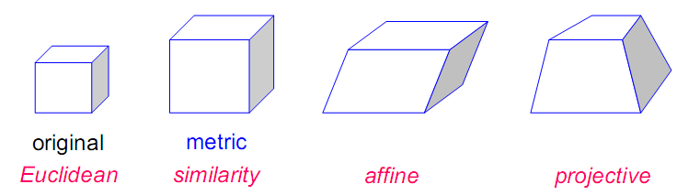

Hình 6.11 Từ Euclidean đến Projective 3D Reconstruction   
Nguồn: [1]

### Stereo Calibration

Stereo Calibration là quá trình ước lượng mối quan hệ hình học giữa 2 hệ tọa độ camera trong thế giới thực [21]. Đây là công việc cần được thực hiện trong tất cả các hệ thống SVS. Hiện nay, có những phương pháp thực hiện việc calibrate tự động trong quá trình hệ thống được sử dụng [54]. Các phương pháp này được sử dụng nhiều trong những hệ thống trực tuyến, khi mà camera sử dụng không được xác định trước. Các phương pháp ước lượng tham số camera tự động thuộc vào nhóm self-calibration, hay còn có tên gọi là auto-calibration. Trong phạm vi nghiên cứu, chúng tôi sẽ không đi sâu tìm hiểu về self-calibration mà sẽ thực hiện theo cách truyền thống, tức là các tham số của camera sẽ được xác định trước. Do 2 camera sẽ được đặt cố định trong suốt thời gian vận hành hệ tthống, stereo calibration chỉ cần được thực hiện 1 lần duy nhất.

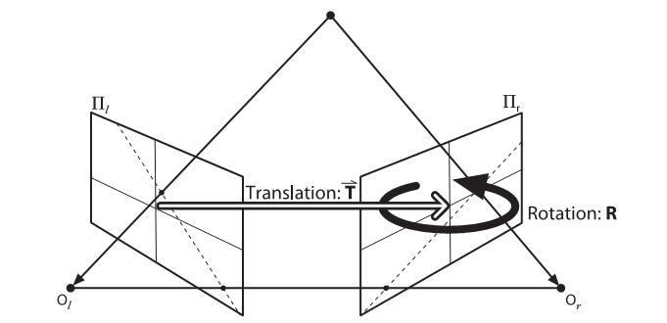

Hình 6.12 Stereo Calibration là quá trình xác định ma trận quay R và ma trận tịnh tiến T giữa 2 hệ tọa độ của 2 camera  
Nguồn [21]

Chúng tôi sẽ sử dụng thuật toán được mô tả trong [21] để thực hiện stereo calibration. Giống như việc calibrate cho 1 camera, pattern sử dụng là bàn cờ vua, có số ô vuông mỗi chiều và kích thước thực của mỗi ô vuông được xác định trước. Về bản chất, stereo calibration thực hiện việc calibrate tuần tự cho từng camera và sử dụng kết quả có được để ước lượng vị trí giữa 2 camera, thể hiện qua ma trận quay R và ma trận tịnh tiến T.

Gọi (Rl, Tl) là cặp ma trận quay, tịnh tiến biến đổi từ hệ tọa độ đối tượng thành hệ tọa độ camera trái. Tương tự, gọi (Rr, Tr) là cặp ma trận quay, tịnh tiến biến đổi từ hệ tọa độ đối tượng thành hệ tọa độ camera phải. Do có cùng hệ quy chiếu là hệ tọa độ đối tượng, từ những biến đổi được mô tả chi tiết trong [21], ma trận R và T được tính bằng công thức:

$$R= R_{r}{\left(R_{l}\right)}^{T}$$

**( 6.24 )**

$$T=T_{r}-RT_{l}$$

**( 6.25 )**

Hình 6.13 Mối quan hệ giữa các hệ tọa độ

Thuật toán stereo calibration bao gồm các bước sau:

* Calibrate lần lượt từng camera bằng thuật toán calibrate cho 1 camera.
* Xác định vị trí giữa hệ tọa camera với hệ tọa độ bàn cờ, thể hiện qua ma trận quay và ma trận tịnh tiến
* Ước lượng được vị trí tương đối giữa 2 camera.
* Sử dụng thuật toán Levenberg-Marquardt (LM) để tìm ma trận R và T làm cực tiểu hóa độ lỗi của hàm chiếu ngược với giá trị khởi tạo ban đầu R0, T0 đã được ước lượng ở bước trên. Chi tiết thuật toán LM được trình bày kỹ trong [28].

## Kết quả thực nghiệm:

Việc thực nghiệm nhằm xác định độ chính xác của các phân hệ trong hệ thống khi hoạt động trong các điều kiện khác nhau. Trong phần này chúng tôi sẽ trình bày hai thực nghiệm cho việc phát hiện đầu ngón tay và xác định vị trí 3D của các đầu ngón tay.

### Thực nghiệm phát hiện đầu ngón tay:

Phân hệ phát hiện đầu ngón tay được thực nghiệm trên 2960 frame ảnh trong 2 điều kiện ánh sáng khác nhau: cường độ ánh sáng cao và cường độ ánh sáng khá yếu. Các video được quay trên một số nền khác nhau. Trong mỗi frame, chương trình sẽ tiến hành phát hiện ra vị trí các đầu ngón tay có trong ảnh.

Ta định nghĩa hai loại lỗi trong thực nghiệm như sau:

* Lỗi loại 1: đối tượng là đầu ngón tay nhưng chương trình không phát hiện là đầu ngón tay.
* Lỗi loại 2: đối tượng không phải là đầu ngón tay nhưng chương trình phát hiện là đầu ngón tay.

Đồng thời định nghĩa ba giá trị thực nghiệm sau:

$tỉ lệ lỗi loại 1=\frac{tổng số lượng lỗi loại 1}{tổng số ngón tay có trong các frame}$

$tỉ lệ lỗi loại 2=\frac{tổng số lượng lỗi loại 2}{tổng số ngón tay có trong các frame}$

$tỉ lệ đúng=\frac{tổng số ngón tay phát hiện đúng}{tổng số ngón tay phát hiện được}$

Kết quả thực nghiệm được thể hiện trong Hình 6.14.

Hình 6.14 Kết quả thực nghiệm phân hệ phát hiện đầu ngón tay.

Lỗi loại 2 hay xảy ra khi trong nền có một số màu có thể gây nhầm lẫn với màu da, khi đó các vùng đó sẽ được xác định nhầm là đầu ngón tay. Các camera thông thường có chức năng tự điều chỉnh độ sáng và màu sắc theo điều kiện môi trường. Do đó, khi màu nền và ánh sáng có sự thay đổi lớn sẽ dẫn đến màu sắc da nhận vào camera cũng thay đổi một phần, làm cho một phần màu da không phát hiện được, gây ra lỗi loại 2. Ngoài ra, lỗi loại 2 còn xảy ra khi các ngón tay co lại gần nhau, khi đó chương trình không phát hiện được đủ các đầu ngón tay.

### Thực nghiệm xác định vị trí 3D của các đầu ngón tay:

Bàn tay sẽ được đặt trên một mặt phẳng, môi trường nền và ánh sáng tốt cho việc xác định đầu ngón tay. Các ngón tay được nâng lên hạ xuống ngẫu nhiên. Khi đó, thực nghiệm được tiến hành bằng cách xác định đầu ngón tay được nâng lên khỏi mặt phẳng. Thực nghiệm được tiến hành trên 313 frame ảnh.

Các định nghĩa lỗi và tỉ lệ kết quả tương tự như thưc nghiệm trên:

* Lỗi loại 1: đầu ngón tay nâng lên khỏi mặt phẳng nhưng nhưng chương trình không phát hiện.
* Lỗi loại 2: đầu ngón tay không nâng lên khỏi mặt phẳng nhưng chương trình phát hiện là có nâng lên.

$tỉ lệ lỗi loại 1=\frac{tổng số lượng lỗi loại 1}{tổng số lượt ngón tay nâng lên trong các frame}$

$tỉ lệ lỗi loại 2=\frac{tổng số lượng lỗi loại 2}{tổng số lượt ngón tay nâng lên trong các frame}$

$tỉ lệ đúng=\frac{tổng số lượt nâng phát hiện đúng}{tổng số lượt nâng phát hiện được}$

Kết quả thực nghiệm được cho trong Hình 6.15.

Hình 6.15 Kết quả thực nghiệm xác định vị trí 3D của đầu ngón tay.

Việc xác định vị trí 3D chính xác cần có các cặp vị trí tương ứng trong hai ảnh được xác định chính xác. Tuy nhiên, vị trí các đầu ngón tay trong hai ảnh tuy tương đối chính xác nhưng vần dao động một khoảng nhỏ quanh đầu ngón tay. Điều này cũng có thể làm sai lệch tương đối nhiều vị trí 3D. Do đó, các đầu ngón tay dễ bị phát hiện nhầm là đã nâng khỏi mặt phẳng, gây ra lỗi loại 2. Ngược lại, khi vị trí 3D của đầu ngón tay đã được xác định khá chính xác đang nằm trong mặt phẳng thì khi di chuyển ngón tay lên khỏi mặt phẳng sẽ có thể làm thay đổi nhiều về tọa độ 3D, nên chương trình sẽ phát hiện khá đúng trong trường hợp này, dẫn đến lỗi loại 1 khá thấp.

## Kết luận

Trong chương này chúng tôi đã trình bày một quy trình rút trích thông tin 2D và 3D của bàn tay và các đầu ngón tay cũng như chi tiết các kỹ thuật thực hiện trong từng phân hệ của hệ thống. Quy trình này là nền tảng cho việc khai thác thông tin và thực hiện linh hoạt rất nhiều ứng dụng tương tác người-máy. Trong chương tiếp theo, chúng tôi sẽ trình bày hai ứng dụng thực tiễn được triển khai dựa trên quy trình nền tảng này.

# Xây dựng framework và phát triển ứng dụng khai thác thông tin không gian của đối tượng rút trích từ hai camera

**Tóm tắt chương:**

*✍ Nội dung chương 7 trình bày về việc đề xuất framework chung cho các hệ thống HCI dựa trên tương tác bằng bàn tay. Cuối chương sẽ trình bày một số ứng dụng đã được triển khai xây dựng thử nghiệm dựa trên framework đề xuất*

## Giới thiệu chung

Trong Chương 6, chúng tôi đã trình bày ý tưởng và khả năng ứng dụng thực tế của việc rút trích thông tin không gian của đối tượng, cụ thể là bàn tay, từ hai camera. Đồng thời, cũng trong nội dung Chương 6,chúng tôi cũng đã xác định những bài toán liên quan và đề xuất một số giải pháp, thuật toán để giải quyết những bài toán trên. Dựa trên cơ sở lý thuyết đã trình bày, cũng như những thực nghiệm để xác định độ chính xác của các thuật toán, chúng tôi nhận thấy việc xây dựng các hệ thống HCI, cho phép người dùng tương tác với máy tính, nói riêng, và các hệ thống khác nói chung, thông qua thao tác, cử chỉ của bàn tay là hoàn toàn khả thi. Trong chương này, chúng tôi sẽ đề xuất xây dựng một framework để có thể từ đó, phát triển những hệ thống như trên, với khả năng tùy biến cao theo nhu cầu thực tế. Trong cuối chương, chúng tôi sẽ trình bày về một số ứng dụng đã được chúng tôi xây dựng thử nghiệm dựa trên nền tảng framework đã đề xuất.

## Kiến trúc hệ thống

### Một số tiêu chí cho việc xây dựng hệ thống framework

Để đảm bảo tính linh hoạt và dễ mở rộng của hệ thống framework được xây dựng, hướng đến khả năng tùy biến để đáp ứng nhiều tình huống sử dụng thực tế trong các ứng dụng khác nhau, chúng tôi xác định 3 yêu cầu chính về khả năng mở rộng cho framework như sau:

1. Hệ thống phải cho phép người phát triển hệ thống có thể thay đổi giải thuật để xác định các đầu ngón tay. Bên cạnh việc cung cấp tối thiểu một phương pháp mặc định để rút trích đầu ngón tay, framework cần cung cấp interface mà người lập trình có thể kế thừa lại để tùy biến giải thuật rút trích thông tin đầu ngón tay. Điều này sẽ cho phép phát triển các ứng dụng khác nhau sử dụng framework trong đó cách xác định bàn tay, màu da. vị trí đầu ngón tay có sự khác biệt đáng kể. Ví dụ: trong ứng dụng điều khiển chuột không sử dụng thiết bị chuột thật, trên ảnh nhận, vùng ảnh tương ứng với bàn tay vẫn còn mang đặc tính của màu da người; trong khi đó, trong ứng dụng thử nghiệm “surface”, trong ảnh ghi nhận được, bàn tay sẽ là vùng tối trong ảnh. Điều này đòi hỏi framework phải cung cấp cơ chế thay đổi thuật toán chi tiết để xác định bàn tay, từ đó xác định các đầu ngón tay.
2. Hệ thống phải cho phép bổ sung “động” các bộ detector cho phép xác định một hành động nào đó của người dùng (được ghi nhận từ camera). Khái niệm “hành động” ở đây không phụ thuộc vào “ngữ nghĩa” hành động mà thư viện sẽ phát sinh ra để điều khiển máy tính. Ví dụ như: hệ thống cho phép xác định hành động di chuyển của đầu ngón tay, hành động một đầu ngón tay chạm vào mặt phẳng sàn, hành động nhấc một đầu ngón tay lên và sau đó đặt xuống mặt phẳng sàn…
3. Hệ thống phải cho phép bổ sung “động” các bộ phát sinh sự kiện để điều khiển ứng dụng trên máy tính. Các sự kiện được phát sinh ra hoàn toàn độc lập với các hành động mà người dùng đã tạo ra (và được ghi nhận lại từ camera) và sẽ được gắn kết “động” với hành động mà người dùng tạo ra (và được ghi nhận lại từ camera).

### Kiến trúc chung của framework

Từ những tiêu chí đã được xác định trong phần 7.2.1, chúng tôi đề xuất kiến trúc chung của hệ thống gồm các thành phần chính như trong Hình 7.1. Kiến trúc chung bao gồm 4 thành phần chính như sau:

* Module rút trích thông tin không gian của các đầu ngón tay: module này nhằm đảm bảo tiêu chí 1 của framework, cho phép tùy biến giải thuật cụ thể để rút trích thông tin không gian của các đầu ngón tay. Chi tiết về module này sẽ được trình bày trong phần 7.2.3.
* Module nhận diện hành động: module này nhằm đáp ứng tiêu chí 2 của hệ thống, cho phép bổ sung “động” các module con để phát hiện hành động của người dùng. Module này sẽ nhận các thông tin kết xuất của Module rút trích thông tin đầu ngón tay và trả ra các thông tin về hành động của người dùng tùy theo các bộ detector cụ thể đang được sử dụng. Chi tiết về module này sẽ được trình bày trong phần 7.2.4.
* Module phát sinh sự kiện: module này nhằm đáp ứng tiêu chí 3 của hệ thống, cho phép bổ sung “động” các module giả lập các sự kiện trên máy tính để tương tác với các ứng dụng. Sự phối hợp hoạt động giữa module Phát sinh sự kiện với module Nhận dạng hành động sẽ do module kết nối giữa hành động và sự kiện đảm nhận. Chi tiết về module này sẽ được trình bày trong phần 7.2.5.
* Module kết nối giữa hành động và sự kiện: Đây là module đóng vai trò trung gian để liên kết giữa kết quả đầu ra của module Nhận dạng hành động và module Phát sinh sự kiện. Chi tiết về module này sẽ được trình bày trong phần 7.2.6.

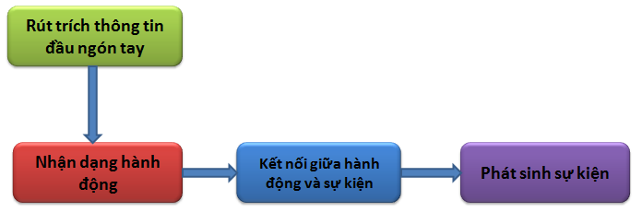

Hình 7.1 Kiến trúc hệ thống được mô tả dưới dạng pipeline – thể hiện sự liên kết giữa các module

|  |  |  |
| --- | --- | --- |
| Stt | Tên | Ý nghĩa |
| 1 | Module rút trích thông tin không gian của đầu ngón tay | Rút trích thông tin không gian của ngón tay từ 2 camera |
| 2 | Module nhận diện hành động | Nhận diện hành động theo ngữ nghĩa quy định trước, dựa trên thông tin đầu ngón tay rút trích được |
| 3 | Module phát sinh sự kiện | Phát sinh sự kiện |
| 4 | Module kết nối giữa hành động và sự kiện | Liên kết giữa hành động được nhận diện và sự kiện sẽ được phát sinh ra |

Bảng 7.1 Bảng thông tin về tên và ý nghĩa của các module trong hệ thống framework

Trong những phần tiếp theo, chúng tôi sẽ trình bày chi tiết về kiến trúc cụ thể trong việc xây dựng từng module, đồng thời phân tích ý nghĩa của kiến trúc nhằm thể hiện tính linh hoạt và tiến hóa cao của framework.

### Module rút trích thông tin đầu ngón tay

Mục tiêu của module là từ thông tin bàn tay (các frame ảnh) lấy từ hai camera được bố trí trước, ta rút trích ra được thông tin của bàn tay. Thông tin rút trích được gồm cả thông tin 2D và 3D.

Module này gồm các thành phần sau:

* Classifier: bộ phân loại, để xác định một điểm ảnh có phải là màu da hay không.
* SkinDetector: bộ phận xử lý, xác định vùng màu da trong ảnh thỏa điều kiện của người dùng.
* FingerDetector: bộ phận xác định vị trí đầu ngón tay trong bàn tay.
* C3DProcesser: bộ phận tính toán thông tin 3D của đối tượng.
* HandDetector: bộ phận chính, xử lý và liên lạc với các bộ phận trên để xác định bàn tay, đầu ngón tay trong ảnh.

Module này được đóng gói thành thư viện để người dùng có thể sử dụng xây dựng các ứng dụng khác nhau dựa trên nền tảng rút trích thông tin từ bàn tay. Có hai phương thức chính trong lớp HandDetector được đưa ra cho người dùng là:

* TrainSkin(char* strSkinPath, char* strNonSkinPath): phương thức huấn luyện bộ phân loại màu da.
  + strSkinPath: đường dẫn đến thư mục chứa dữ liệu ảnh da dùng để huấn luyện.
  + strNonSkinPath: đường dẫn đến thư mục chứa dữ liệu ảnh không phải da dùng để huấn luyện.
* DetectHand(IplImage* img1, IplImage* img2, int nHand, int arrFinger, POINT** arrPoint1, POINT** arrPoint2, POINT3D** arrPoint3D):
  + Img1, img2: các ảnh từ 2 camera để xác định đầu ngón tay.
  + nHand: số lượng bàn tay người dùng cần tìm.
  + arrFinger: số lượng ngón tay ở mỗi bàn tay do chương trình trả về.
  + arrPoint1, arrPoint2: danh sách các điểm 2D của các đầu ngón tay ở 2 ảnh, kết quả do chương trình trả về.
  + arrPoint3D: danh sách các điểm 3D của các đầu ngón tay, kết quả trả về từ chương trình.

Đây đều là các abstract class, người dùng hoàn toàn có thể dễ dàng mở rộng thêm các phương pháp, thuật toán khác trong module xác định thông tin bàn tay bằng cách kế thừa lại và override phương thức trong các lớp này.

### Module nhận diện hành động

Các thông tin của bàn tay, bao gồm tọa độ của các đầu ngón tay trong ảnh và trong không gian, có được sau khi Module rút trích thông tin đầu ngón tay thực hiện, sẽ được chuyển qua cho Module nhận diện hành động. Mục tiêu của Module nhận diện hành động là xác định được hành động của người dùng theo một bộ ngữ nghĩa đã được định trước bởi người lập trình. Ví dụ: có thể quy định việc đưa ngón tay lên rồi đặt xuống mặt sàn là hành động “nhấn”. Tuy nhiên, cần phân biệt rõ là hành động ở đây được tách biệt với việc thực thi sau này của hệ thống. Việc kết buộc giữa hành động và sự kiện phát sinh sẽ do người dùng quy định. Một hành động có tên là “nhấn” như ở trên nhưng vẫn có thể được kết buộc với việc đóng cửa sổ thực thi. Điều trên làm cho hệ thống framework có tính “mở”, có thể sử dụng cho nhiều ngữ cảnh thực tế. Việc quản lý các sự kết buộc giữa hành động và sự kiện sẽ được trình bày kỹ ở trong phần 7.2.6.

Bài toán nhận diện hành động tổng thể của các cử chỉ của người dùng, từ thông tin có được ở camera được phân rã nhỏ thành 2 bài toán con:

* Nhận diện hành động thành phần của từng đầu ngón tay: xác định ngữ nghĩa cho các cử chỉ của đầu ngón tay. Ví dụ: việc đưa đầu ngón tay di chuyển trên mặt sàn đượ xác định là hành động “di chuyển đầu ngón tay” hoặc việc đưa đầu ngón tay lên rồi đưa đầu ngón tay xuống được xác định là “nhấn đầu ngón tay”. Các hành động nhỏ này sẽ kết hợp với nhau, làm đầu vào cho bài toán nhận diện hành động tổng thể
* Nhận diện hành động tổng thể của người dùng: dựa trên tập các hành động thành phần của các đầu ngón tay, nhiệm vụ của bài toán này là phân tích và tổng hợp tập các hành động thành phần để xác định duy nhất một hành động tổng thể. Ví dụ: “nhấn” ngón tay trái nhất thứ hai được xác định là hành động “nhấn trái”, “nhấn” ngón tay trái nhất thứ ba được xác định là hành động “nhấn phải”, việc “kéo rê” hai ngón tay được xác định là hành động “đóng”…

#### Nhận diện hành động thành phần của ngón tay

Hành động thành phần của ngón tay được xác định dựa vào các cử chỉ của đầu ngón tay, theo một ngữ nghĩa nào đó do người lập trình quy định. Để có thể quản lý tốt, nhằm đảm bào tính độc lập trong thao tác và tích hợp thành phần mới, cần phải xây dựng kiến trúc hợp lý. Các bộ detector để nhận diện hành động thành phần, tựu chung, đều cần giải quyết quan trọng:

* Nhận diện hành động thành phần: dựa vào thông tin hiện tại cũng như quá khứ của các đầu ngón tay, phân tích và tổng hợp để nhận diện hành động.
* Định danh của bộ detector: nhằm xác định duy nhất về loại hành động mà bộ detector sẽ xác định.

Chúng tôi để xuất giải pháp xây dựng interface *IFingerActionRecognizer*, cung cấp một giao diện lập trình chung cho các bộ detector xác định hành động thành phần của ngón tay. Hình 7.2 mô tả sở đồ lớp để quản lý các bộ detector nhận dạng hành động thành phần. Việc mở rộng, thêm các bộ detector mới có thể được thưc hiện dễ dàng từ phía người lập trình, bằng cách cài đặt lại các phương thức bắt buộc bao gồm:

* Recognize():nhận vào thông tin về không gian cũng như trạng thái (có chạm hay không chạm sàn) của các đầu ngón tay qua từng frame, tính đến frame hiện hành. Kết quả trả về là định đanh của hành động và các tham số tương ứng nếu phát hiện được hành động, ngược lại trả về NULL.
* GetName(): trả về định danh của bộ detector nhận dạng hành động thành phần. Định danh này cần được đảm bảo là duy nhất.



Hình 7.2 Sơ đồ lớp để quản lý các bộ detector nhận dạng hành động thành phần

Giải pháp kiến trúc này giúp thuận tiện trong việc quản lý và thêm mới các bộ detector hành động thành phần. Từ đó, tính tùy biến của việc nhận diện hành động thành phần sẽ cao hơn, dẫn đến việc mở rộng cho bài toàn nhân diện hành động tổng thể, được trình bày ở phần 7.2.4.2 trở nên phong phú hơn.

#### Nhận diện hành động tổng thể của người dùng

Bài toán đặt ra ở đây là từ tập hợp những hành động thành phần, ta cần phải tổng hợp và nhận diện chính xác hành động tổng thể của người dùng. Ỳ nghĩa của hành động được xác định trước, tùy theo từng ngữ cảnh ứng dụng. Cũng như đã đề cập về kiến trúc quản lý các bộ detector nhận diện hành động thành phần của đầu ngón tay, được trình bày trong phần 7.2.4.1, chúng tôi muốn hướng đến việc linh hoạt và dễ mở rộng của hệ thống. Kiến trúc để quản lý được mô tả trong .Trong các bộ detector nhận diện hành động tổng thể của người dùng, 2 phương thức quan trọng cần được cài đặt là:

* Nhận diện hành động tổng thể: tổng hợp tập các hành động thành phần của các đầu ngón tay để được ra kết quả về hành động tổng thể.
* Định danh: nhằm xác định duy nhất về loại hành động mà bộ detector sẽ xác định.

Chúng tôi đề xuất giải pháp tương tự như giải pháp trong phần 7.2.4.1, tức là xây dựng một interface *IActionRecognizer*, cung cấp một giao diện lập trình chung cho các bộ detetor hành động tổng thể. Sơ đồ lớp để quản lý các bộ detector được mô tả trong Hình 7.3.



Hình 7.3 Sơ đồ lớp đề quản lý các bộ detector nhận dạng hành động tổng thể

Việc cài đặt để thêm các bộ detector mới được thực hiện bằng cách implement lại interface *IActionRecognizer*, cài đặt 2 phương thức quan trong:

* Recognize():nhận vào thông tin là tập các hành động thành phần. Kết quả trả về là định đanh của hành động tổng thể và các tham số tương ứng nếu phát hiện được hành động, ngược lại trả về NULL.
* GetName(): trả về định danh của bộ detector nhận dạng hành động tổng thể. Định danh này cần được đảm bảo là duy nhất.

#### Kiến trúc chung của module nhận diện hành động

Để quản lý tập trung các bộ detector cũng như chuyển dữ liệu qua lại giữa chúng, chúng tôi xây dựng lớp *ActionRecognition*, đóng vai trò như một “host”, điều phối quá trình thực hiện của các “client” (các bộ detector, hay có thể gọi là các plugin).Mô hình triển khai được mô tả chi tiết trong Hình 7.4



Hình 7.4 Kiến trúc của module nhận diện hành động

Với kiến trúc được trình bày như trên, việc thêm mới các bộ detector (cả của bài toàn xác định hành động thành phần và bài toán xác định hành động tổng thể), được thực hiện rất dễ dàng và nhanh chóng, đáp ứng tiêu chí 2 của hệ thống, được mô tả trong phần 7.2.1.

### Module phát sinh sự kiện

Sau khi hành động được xác định và được kết buộc với một sự kiện nào đó thông qua Module kết nối giữa hành động và sự kiện, bộ phát sinh sự kiện sẽ phát sinh sự kiện đến các ứng dụng trong máy tính. Việc quản lý các bộ phát sinh sự kiện được tách ra thành một module riêng, có kiến trúc được xây dựng phù hợp với tiêu chí 3, đề cập trong phần 7.2.1. Với tư tưởng “lắp-ghép”, tương tự như trong phần 7.2.4.1 và 7.2.4.2, chúng tôi đề xuất xây dựng interface *IEventGenerator*, nhằm cung cấp một giao diện lập trình chung cho các bộ phát sinh sự kiện. Sơ đồ lớp được trình bày trong Hình 7.5.

. 

Hình 7.5 Sơ đồ lớp quản lý các bộ phát sinh sự kiện

Việc thêm mới một bộ phát sinh sự kiện mới được thực hiện bằng cách implement lại interface *IEventGenerator* , cài đặt 2 phương thức:

* RaiseEvent(): thực hiện việc phát sinh sự kiện, tức là gửi sự kiện đến ứng dụng được xác định trong máy tính.
* GetName(): trả về định danh của bộ detector phát sinh sự kiện. Định danh này cần được đảm bảo là duy nhất.



Hình 7.6 Kiến trúc chung của module phát sinh sự kiện

Bên cạnh đó, việc quản lý tập trung các bộ phát sinh sự kiện được thực hiện thông qua lớp *EventGeneration*, đóng vai trò “host” điều phối các bộ phát sinh sự kiện. Kiến trúc chung của module phát sinh sự kiện được trình bày trong Hình 7.6

### Module kết nối giữa hành động và sự kiện

Module này sẽ đóng vai trò trung gian, liên kết giữa kết quả đầu ra của Module nhận diện hành động và Module phát sinh sự kiện. Việc kết buộc giữa hành động và sự kiện này sẽ do người dùng xác định trong quá trình chạy hoặc được định nghĩa trước, tùy vào mục đích của ứng dụng. Hình 7.7 mô tả về sơ đồ lớp của module kết nối hành động và sự kiện. Để quản lý tốt các mối kết buộc này, cần xác định thêm thông tin về “mức độ ưu tiên” của các event.



Hình 7.7 Sơ đồ lớp của module kết nối hành động và sự kiện

## Xây dựng ứng dụng

Chúng tôi đã hiện thực hóa hệ thống framework của chúng tôi bằng việc xây dưng một số ứng dụng tương tác người máy bằng cử chỉ bàn tay con người. Các ứng dụng chúng tôi xây dựng bao gồm:

* Ứng dụng mouseless: thay thế các thao tác sử dụng chuột thông thường bằng các di chuyển của bàn tay.
* Ứng dụng surface: tạo một giao diện tương tác “giả” multitouch với một màn hình LCD

Các ứng dụng chúng tôi xây dựng đều có chung kiến trúc hệ thống, được trình bày trong Hình 7.8.

Hình 7.8 Kiến trúc chung của ứng dụng

### Ứng dụng Mouseless

* ***Giới thiệu***

Thời gian gần đây, nhóm nghiên cứu thuộc MIT Media Lab vừa đưa ra prototype của một dạng Mouseless, nhận trực tiếp cử động của bàn tay và hoạt động giống như một chuột máy tính bình thường [85]. Hệ thống hoạt động dựa trên một camera hồng ngoại và một bộ phát laser hồng ngoại (Hình 7.9).

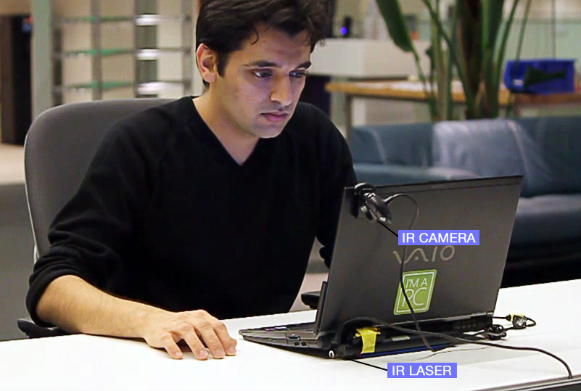

Hình 7.9 thống Mouseless do MIT Media Lab đề xuất [50]

Từ những khảo sát trên, chúng tôi đề xuất một giải pháp xây dựng hệ thống Chuột ảo sử dụng thông tin từ hai camera thông thường, nhận cử động từ bàn tay tự nhiên không có marker. Các cử động tương tác của người dùng thực hiện như khi dùng chuột thông thường.

* ***Mô hình triển khai:***

Ứng dụng được triển khai bằng cách đặt hai camera cùng hướng về một mặt phẳng (Hình 7.10). Tay của người dùng sẽ đặt trong thị trường quan sát của hai camera (Hình 7.11). Các thao tác của người dùng sẽ được phát hiện như sau:

* Thao tác di chuyển chuột: khi người dùng đặt tay chạm mặt phẳng và di chuyển tay trên mặt phẳng. Vị trí chuột được phát hiện theo vị trí của ngón tay trỏ. Khi tay nhấc lên khỏi mặt phẳng, chuột sẽ không di chuyển.
* Thao tác click trái chuột: khi người dùng nhấc ngón tay trái nhất thứ hai từ mặt phẳng lên và hạ xuống ngay sau đó.
* Thao tác kích phải chuột: khi người dùng nhấc nhấc ngón tay trái nhất thứ ba từ mặt phẳng lên và hạ xuống ngay sau đó.

Ứng dụng có khả năng phát hiện được hành động cả khi bàn tay được đặt hơi cong như khi cầm chuột hoặc duỗi thẳng ra trên mặt phẳng (Hình 7.11).

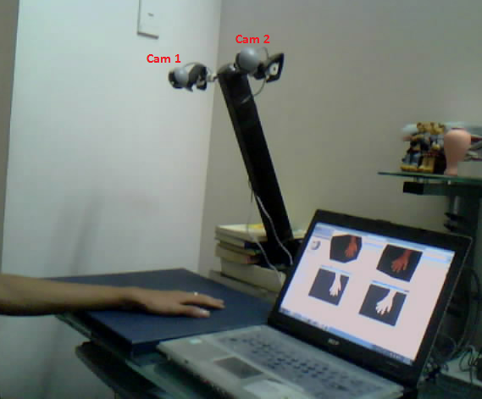

Hình 7.10 Mô hình triển khai hệ thống Mouseless

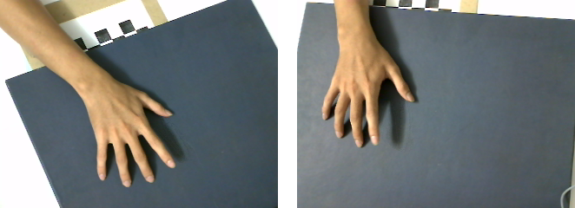

Hình 7.11 Ảnh tay người trong thị trường 2 camera

### Ứng dụng CSurface

* ***Giới thiệu***

Năm 2007, Microsoft đã trình làng cỗ máy Surface, làm xôn xao giới công nghệ. Surface đơn giản là một máy tính chạy Windows Vista được nhét vào một cái bàn đen, phía trên là một mản hỉnh cảm ứng đa điểm 30-inch trong một khung acrylic rõ ràng. Năm máy quay có thể cảm nhận được những vật gần đó được gắn phía dưới màn hình. Người dùng có thể giao tiếp với máy bằng cách chạm hoặc rê đầu ngón tay và vật dụng như cọ vẽ dọc theo màn hình, hoặc bằng cách đặt những vật thực sự có dán nhãn mã vạch đặc biệt lên nó [89].

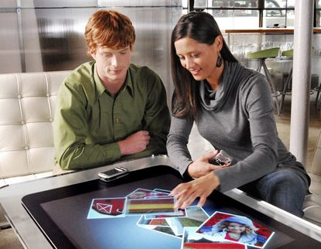

Hình 7.12 Cỗ máy Surface của Microsoft [89]

Lấy ý tưởng từ Surface của Microsoft, chúng tôi đã xây dựng hệ thống CSurface (Cheap Surface), giả lập việc sử dụng Surface. Hệ thống của chúng tôi có chi phí bỏ ra để thiết lập nhỏ hơn nhiều so với giá thành của Surface, với yêu cầu chỉ là 2 camera có chất lượng trung bình. Ứng dụng của hệ thống khá nhiều: làm menu bàn ăn, làm pano tra cứu thông tin….

* ***Mô hình triển khai:***

Ứng dụng được triển khai bằng cách đặt hai camera cùng hướng về mặt phẳng của màn hình LCD (Hình 7.10). Tay của người dùng sẽ đặt trong thị trường quan sát của hai camera (Hình 7.11). Các thao tác của người dùng sẽ được phát hiện như sau:

* Chọn thực đơn: sử dụng ngón tay “chạm” vào thực đơn cần chọn.
* Lật trang: chạm ngón tay lên mặt phẳng, kéo ngón tay qua trái hoặc qua phải để lật trang qua trái hay qua phải

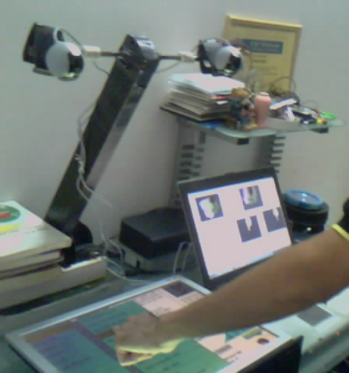

Hình 7.13 Mô hình hệ thống CSurface

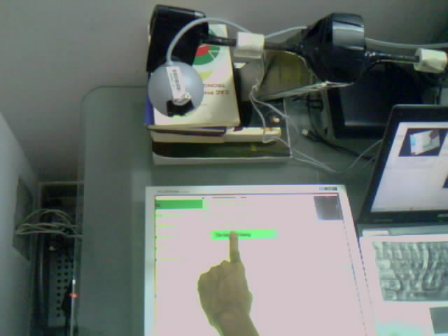

Hình 7.14 Thao tác click menu

## Kết luận

Kiến trúc mà chúng tôi để xuất xây dựng có tính tùy biến cao, khả năng mở rộng tốt, tùy thuộc vào yêu cầu thực tế của ứng dụng. Việc triển khai một hệ thống HCI dựa trên thông tin rút trích bàn tay mới, được thực hiện dễ dàng bằng cách bổ sung những plugins mới, định nghĩa các ngữ nghĩa hành động khác nhau, ở mức độ thành phần cũng như tổng thể.

# Kết luận

**Tóm tắt chương:**

*✍ Nội dung chương 8 trình bày các kết quả đạt được và hướng phát triển của đề tài*

## Các kết quả đạt được

Dựa trên việc tìm hiểu những nền tảng lý thuyết cơ sở trong lĩnh vực HCI dựa trên thị giác máy tính, chúng tôi đã phát triển thành công một số ứng dụng, tuy chưa hoàn thiện tuyệt đối và còn mang tính thử nghiệm, nhưng vẫn thể hiện được khả năng phát triển rất cao. Trong khuôn khổ đề tài, chúng tôi đã xây dựng 3 ứng dụng:

* Game lá bài ma thuật: game dựa trên ý tưởng trò chơi Eye of Edjustment của hãng game Sony phát triển trên hệ máy Play Station
* Mouseless: thay thế các thao tác sử dụng chuột thông thường bằng các cử chỉ bàn tay, dựa trên ý tưởng mouseless của MIT Lab.
* CSurface: ứng dụng giả lập hệ thống surface của Microsoft

## Hướng phát triển của đề tài

Hiện nay, các hệ thống HCI dựa trên thị giác máy tính ngày càng được tập trung nghiên cứu và phát triển rất nhiều. Ý nghĩa của những hệ thống này là cung cấp một giải pháp giao tiếp tự nhiên, hiệu quả hơn cho người sử dụng máy tính. Với những kết quả nghiên cứu và thực nghiệm mà nhóm chúng tôi đạt được, có thể thấy được khả năng hiện thực hóa và ứng dụng của những hệ thống HCI dựa trên thị giác máy tính là rất cao. Do thời gian thực hiện hạn chế, cũng như thiếu thốn về các thiết bị công nghệ, đề tài này vẫn chưa thể bao quát được hết mọi khía cạnh khác trong lĩnh vực này. Sau đây là một số hướng phát triển của đề tài, có thể được thực hiện trong tương lai:

* Nghiên cứu và phát triển framework chung cho các hệ thống HCI dựa trên thị giác máy tính, không còn bó buộc trong phạm vị dựa trên cử chỉ bàn tay
* Hoàn thiện ứng dụng chuột mouseless, CSurface với độ chính xác cao hơn, vẫn trung thành với việc sử dụng các thiết bị có giá thành hợp lý
* Xây dựng ứng dụng tương tác dựa trên thực tại ảo tăng cường
* Cải tiến các thuật toán sử dụng trong các bước nhận dạng, theo vết đối tượng

Tài liệu tham khảo

**Tiếng Anh:**

[1] B.T. Moons, L.V. Gool, M. Vergauwen (2008), “[3D Reconstruction from Multiple Images. Part 1: Principles"](http://jya.com/cast.html), *Foundations and Trends in Computer Graphics and Vision,* Vol.4, No.4, tr.287 - 404

[2] J. Canny (1986), “Computational Approach to edge detection”, *PAMI*

[3] David Lowe (2004), “Distinctive Image FeaturesDistinctive Image Features”, *IJCV* .

[4] David Lowe (1999), “Object Recognition from Local Scale-Invariant Features”, *ICCV*

[5] H. Bay, A. Ess, T. Tuytelaars, L.V. Gool (2008), “SURF - Speeded Up Robust Features”, *Computer Vision and Image Understanding (CVIU),* Vol. 110, No. 3, tr. 346–359.

[6] L. Juan, Oubong Gwun, “A Comparison of SIFT, PCA-SIFT and SURF”, *International Journal of Image Processing (IJIP)*, Vol.3, Issue 4.

[7] Z. Zhang (1998), “A Flexible New Technique for Camera Calibration”, *Microsoft Research Technical Report*, MSR-TR-98-71

[8] T.A. Clarke, J.G.Fryer (1998), “The Development of Camera Calibration Methods and Models”, *The Photogrammetric Record,* Vol. 16, No. 91. (1998), tr. 51-66.

[9] A. Mischler, Thesis “3D Reconstruction from Depth and Stereo Images for Augmented Reality Applications”, *Technische Universität Berlin, Faculty IV, Institute for Computer Engineering, Computer Graphics Group*

[10] Lindeberg (1994), “Scale-space theory: A basic tool for analysing structures at different scales”, *Journal of Applied Statistics*, 21(2), tr. 224–270.

[11] M. Brown, D. G. Lowe (2002), “Invariant features from interest point groups”, In British Machine - Vision Conference, Cardiff, Wales, tr. 656–665.

[12] M.J. Jones, J.M. Rehg (1998), “Statistical Color Models with Application to Skin Detection”, Cambride Research Laboratory, Technical Report, CRL 98/11

[13] P.M. Roth, M. Winter (2008), “ Survey of Appearance – Based Methods for Object Recognition”, Inst. for Computer Graphics and Vision, Graz University of Technology, Austria*,* Technical Report, ICG–TR–01/08

[14] I. Gordon, D.G. Lowe (2006), “What and where: 3D object recognition with accurate pose,” trong sách *Toward Category-Level Object Recognition*, eds. J. Ponce, M. Hebert, C. Schmid, A. Zisserman, (Springer-Verlag, 2006), tr. 67–82

[15] C. Harris, M. Stephens (1998), “A Combined Corner and Edge Detector,” *Proceedings of The Fourth Alvey Vision Conference* (Manchester, UK), tr.147–151

[16] C. Tomasi, T. Kanade (1991), “Detection and Tracking of Point Features”, Technical Report CMU-CS-91-132.

[17] G. Klein, T. Drummond, **“Robust Visual Tracking for Non-Instrumented Augmented Reality”, *Proceedings of the 2nd IEEE/ACM International Symposium on Mixed and Augmented Reality*,ISBN:0-7695-2006*,* tr.113.**

[18] H. Kato, M. Billinghurst (1999), “Marker Tracking and HMD Calibration for a video-based Augmented Reality Conferencing System”, *Proceedings of the 2nd International Workshop on Augmented Reality (IWAR 99)*, San Francisco, USA

[19] S. Belongie , J. Malik, J. Puzicha (2002), “Shape Matching and Object Recognition Using Shape Contexts”, *IEEE Transactions on Pattern Analysis and Machine Intelligence*, Vol.24 , Issue 4, tr. 509 – 522.

[20] A.A. Argyros, and M.I.A. Lourakis (2004), “Real-Time Tracking of Multiple Skin-Colored Objects with a Possibly Moving Camera”, sách *Computer Vision - ECCV 2004,*Vol. 3023/2004, tr. 368-379

[21] G. Bradski, A. Kaehler (2008), “Learning OpenCV”, O'Reilly Media, 576 tr

[22] V. Lepetit , L. Vacchetti , D. Thalmann, P. Fua (2003), “Fully Automated and Stable Registration for Augmented Reality Applications”, *Proceedings of the 2nd IEEE/ACM International Symposium on Mixed and Augmented Reality,* tr.93.

[23] A.A. Argyros, M.I.A. Lourakis (2006), “Vision-Based Interpretation of Hand Gestures for Remote Control of a Computer Mouse”, Vol. 3979/2006, tr. 40-51.

[24] P. Viola, M. Jones (2001), “Rapid object detection using a boosted cascade of simple features*”*, *Proceedings of the 2001 IEEE Computer Society Conference on Computer Vision and Pattern Recognition*.

[25] P. Y. Simard, L. Bottou, P. Haffner, Y. Lecun (1998), ["A fast convolution algorithm for signal processing and neural networks"](http://jya.com/cast.html), *In Proceedings of the 1998 conference on Advances in neural information processing systems II.*

[26] <http://en.wikipedia.org/wiki/Ramer-Douglas-Peucker_algorithm>

[27] Z. Zhang (1999), ["Flexible Camera Calibration By Viewing a Plane From Unknown Orientations"](http://jya.com/cast.html), *Proceedings of the Seventh IEEE International Conference on, Vol. 1*.

[28] M. I. A. Lourakis (2005), ["A brief Description of the Levenberg-Marquardt Algorithm Implemented by levmar"](http://jya.com/cast.html), Technical Report [http://www.ics.forth.gr/~lourakis/levmar/](http://130.203.133.150/viewdoc/summary;jsessionid=D9CDDF184BCED0E4275ED6A9E2D53965?cid=7657922).

[29] M. Lee, M. Green, R. Billinghurst, (2008), ["3D Natural Hand Interaction for AR Applications"](http://jya.com/cast.html), *In Proceedings of the 23rd International Conference Image and Vision Computing New Zealand*.

[30] Yi-Ping Hung, Yao-Strong Yang, Yong-Sheng Chen, Ing-Bor Hsieh, Chiou-Shann Fuh (1998), “[Free-Hand Pointer by Use of an Active Stereo Vision System"](http://jya.com/cast.html), *14th International Conference on Pattern Recognition*, vol. 2, tr.1244.

[31] C. Kerdvibulvech, H. Saito (2008), “[Markerless Guitarist Fingertip Detection Using a Bayesian Classifier and a Template Matching For Supporting Guitarists"](http://jya.com/cast.html), *Virtual Reality International Conference*.

[32] A. Wu ,  M. Shah ,  N. Lobo (2000), “[A Virtual 3D Blackboard: 3D Finger Tracking using a Single Camera"](http://jya.com/cast.html), *4th IEEE International Conference On Automatic Face And Gesture Recognition*.

[33] F. Duca, J. Fredriksson, M. Fjeld (2007), “[Real-Time 3D Hand Interaction: Single Webcam Low-Cost Approach"](http://jya.com/cast.html), *IEEE VR 2007 Workshop on Trends and issues in Tracking for Virtual Environments*.

[34] K. Dorfmüller-Ulhaas , D. Schmalstieg (2001), “[Finger tracking for interaction in augmented environments"](http://jya.com/cast.html), *Proceedings of the IEEE and ACM International Symposium on Augmented Reality*, tr. 55.

[35] Y. Sato, M. Saito (2001), “[Real-Time Input of 3D Pose and Gestures of a User’s Hand and Its Applications for HCI"](http://jya.com/cast.html), *Proc. 2001 IEEE Virtual Reality Conference.*

[36] C. Chua, H. Guan and Y. Ho (2002), “[Model-based 3D hand posture estimation from a single 2D image"](http://jya.com/cast.html), *Image and Vision Computing, Vol. 20, Issue 3, tr. 191-202*.

[37] T. Baudel, M. Beaudouin-Lafon (1993), “[Charade: remote control of objects using free-hand gestures"](http://jya.com/cast.html), *Special issue on computer augmented environments: back to the real world*, Vol. 36 ,  Issue 7, tr. 28–35.

[38] D. Sturman, D. Zeltzer (1994), [“A Survey of Glove-based Input"](http://jya.com/cast.html), *IEEE Computer Graphics and Applications,* vol.14, n.1, tr.30-39.

[39] T. Starner, J. Weaver (1998), “[Real-Time American Sign Language Recognition Using Desk and Wearable Computer Based Video"](http://jya.com/cast.html), *Pattern Analysis and Machine Intelligence,* Vol. 20, Issue 12, tr. 1371 – 1375.

[40] J. Doublet , O. Lepetit, M. Revenu (2006), “[Hand detection for contactless biometrics identification"](http://jya.com/cast.html), *Cognitive systems with Interactive Sensors*.

[41] F. Karray, M. Alemzadeh, J. A. Saleh, M. N. Arab (2008), ["Constructing Symmetric Ciphers Using the CAST Design Procedure"](http://jya.com/cast.html), *International Journal on Smart Sensing and Intelligent Systems,* Vol. 1, No. 1, tr. 137-159.

[42] D. Te'eni, J. Carey, P. Zhang (2007), ["Constructing Symmetric Ciphers Using the CAST Design Procedure"](http://jya.com/cast.html), *John Wiley and Sons*.

[43] J.S. Greenstein (1997), “Pointing devices”, trong M.G. Helander, T.K. Landauer, P. Prabhu (eds), Handbook of Human-Computer Interaction, Elsevier Science, Amsterdam.

[44] B.A. Myers (1998), “A brief history of human-computer interaction technology”, ACM interactions, 5(2), tr. 44-54.

[45] L.R. Rabiner (1993), “Fundamentals of Speech Recognition”, Prentice Hall, Englewood Cliffs.

[46] J. Vince (2004), “Introduction to Virtual Reality”, Springer, London.

[47] H. Iwata (2003)*,* “Haptic interfaces”, trong J.A. Jacko, A. Sears (eds), The Human-Computer Interaction Handbook: Fundamentals, Evolving Technologies, Emerging Application, Lawrence Erlbaum Associates, Mahwah.

[48] X. Jiang ,  W. Xu, “[Contactless hand recognition"](http://jya.com/cast.html), *project report*.

[49] B. Hartmann, M. R. Morris, H. Benko, A. D. Wilson (2010), “[Pictionaire: Supporting Collaborative Design Work by Integrating Physical and Digital Artifacts"](http://jya.com/cast.html), *Proceedings of the 2010 ACM conference on Computer supported cooperative work,* tr. 421-424.

[50] <http://www.pranavmistry.com/projects_sixthsense>.

[51] <http://en.wikipedia.org/wiki/3D_scanner>

[52] <http://en.wikipedia.org/wiki/Stereopsis>

[53] R. I. Hartley,  P. Sturm (1994), [“Triangulation"](http://jya.com/cast.html), *Proceedig Of Arpa Image Understanding Workshop.*

[54] Neubert, J. Jon, Ferrier, Nicola J. (2002), “Robust active stereo calibration”, *2002 IEEE International Conference on Robotics and Automation*.

[55] B.A. Myers. (1998), “A brief history of human-computer interaction technology”, ACM interactions 5.

[56] B. Kisacanin, V. Pavlovic, T. S. Huang (2005), “Real-Time Vision for Human-Computer Interaction”, Springer-Verlag New York

[57] <http://www.xboxnatal.net>

[58] A. Jaimes, N. Sebe (2007), “Multimodal human computer interaction: a survey”, Computer Vision and Image Understanding, 108(1-2), tr.116-134.

[59] I. Cohen, N. Sebe, A. Garg, L. Chen, T.S. Huang (2003), “Facial expression recognition from video sequences: temporal and static modeling”, Computer Vision and Image Understanding, 91(1-2), tr.160-187.

[60] B. Fasel, J. Luettin (2003), “Automatic facial expression analysis: a survey”, Pattern Recognition, 36, tr.259-275.

[61] M. Pantic, L.J.M. Rothkrantz (2000), “Automatic analysis of facial expressions: the state of the art”, IEEE Transactions on PAMI, 22(12), tr.1424-1445.

[62] J.P. Campbell Jr. (1997), “Speaker recognition: a tutorial”, *Proceedings of IEEE, 85(9)*, tr.1437-1462.

[63] L.S. Chen (2000), Joint Processing of Audio-Visual Information for the Recognition of Emotional Expressions in Human-Computer Interaction, PhD thesis, UIUC.

[64] T.S. Jebara and A. Pentland (1997), "Parameterized structure from motion for 3d adaptive feedback tracking of faces", *Proceedings of* *CVPR’97.*

[65] S.H. Kim, N.K. Kim, S.C. Ahn, H.G. Kim. (1998), “Object oriented face detection using range and color information", *Proceedings of FG’98.*

[66] D. Saxe, R Foulds. (1996), “Toward robust skin identification in video images”, *Proceedings of FG’96.*

[67] D. Chai, K.N. Ngan. (1998), “Locating facial region of a head-and-shoulders color image.”, *Proceedings of FG’98.*

[68] M.H. Yang, N. Ahuja. (1998), “Detecting human faces in color images”, *Proceedings of FG’96.*

[69] M.H. Yang, N. Ahuja. (1998), “Face Detection and Gesture Recognition for Human computer Interaction”, *Kluwer Academic Publishers.*

[70] S. Suzuki, K. Abe. (1985), “Topological Structural Analysis of Digitized Binary Images by Border Following”, *Computer Vision, Graphics, And Image Processing 30.*

[71] M. Schröder, D. Heylen, I. Poggi, “Perception of non-verbal emotional listener feedback”, *Proceedings of Speech Prosody 2006*, Dresden, Germany, tr.43-46 (2006).

[72] M.J. Lyons, M. Haehnel, N. Tetsutani (2003), “Designing, playing, and performing, with a vision-based mouth interface”, *Proceedings of the 2003 Conference on New Interfaces for Nusical Expression*, Montreal, tr.116-121.

[73] D. Göger, K. Weiss, C. Burghart, H. Wörn (2006)., “Sensitive skin for a humanoid robot”, *Human-Centered Robotic Systems (HCRS’06)*, Munich,

[74] O. Khatib, O. Brock, K.S. Chang, D. Ruspini, L. Sentis, S. Viji (2004), “Human-centered robotics and interactive haptic simulation”, *International Journal of Robotics Research*, 23(2), tr.167-178.

[75] C. Burghart, O. Schorr, S. Yigit, N. Hata, K. Chinzei, A. Timofeev, R. Kikinis, H. Wörn, U. Rembold (2001), “A multi-agent system architecture for man-machine interaction in computer aided surgery”, *Proceedings of the 16th IAR Annual Meeting*, Strasburg, tr. 117-123.

[76] S. Oviatt (2003), “Multimodal interfaces”, trong J.A. Jacko, A. Sears (eds), The Human-Computer Interaction Handbook: Fundamentals, Evolving Technologies, Emerging Application, Lawrence Erlbaum Associates, Mahwah.

[77] A. Ronzhin, A. Karpov (2005), “Assistive multimodal system based on speech recognition and head tracking”, *Proceedings of 13th European Signal Processing Conference*, Antalya.

[78] <http://computer.howstuffworks.com/brain-computer-interface.htm/printable>

[79] [http://www.cecompass.com/new14slimdigitalgraphicsdrawingtabletforwindow sandmac.aspx](http://www.cecompass.com/new14slimdigitalgraphicsdrawingtabletforwindow%20sandmac.aspx)

[80] <http://en.wikipedia.org/wiki/Canny_edge_detector>

[81] <http://www.stuffwelike.com/stuffwelike/2009/06/14/project-natal-is-microsofts-next-console/>

[82] J.S. Greenstein. (1997), “Pointing Devices”, *Handbook of Human-Computer Interaction.*

[83] B. Shneiderman. (1998), “Designing the User Interface Strategies for Effective Human-Computer Interaction (3rd edition)”, *Addison Wesley Longman.*

[84] A. Murata. (1991), “An experimental evaluation of mouse, joystick, joycard, lightpen, trackball and touchscreen for Pointing: Basic Study on Human Interface Design”, *Proceeding of the Fourth International Conference on Human-Computer Interaction.*

[85] <http://www.pranavmistry.com/projects/mouseless/>

[86] M. A. Fischler, Ro. C. Bolles (1981). "Random Sample Consensus: A Paradigm for Model Fitting with Applications to Image Analysis and Automated Cartography". *Comm. of the ACM 24: 381–395*.

[87] P. Heckbert (1989), “Fundamentals of Texture Mapping and Image Warping, *p.17-21, Master’s thesis, U.C. Berkeley*

[88] G. H. Golub, C. F. V. Loan (1996), Matrix Computations. “The John Hopkins University Press”.

[89] <http://vi.wikipedia.org/wiki/Microsoft_Surface>